**总结**

# 2018/10/29

eureka已经慢慢淡出市场，已经逐渐转向zk，zk可以实现高可用

## 安装rabbimq

1. 在安装erlang之前先安装下依赖文件(这一步不要忘掉了， 不然后面./configure的时候要报错)：

 yum install gcc glibc-devel make ncurses-devel openssl-devel xmlto

yum -y install make gcc gcc-c++ kernel-devel m4 ncurses-devel openssl-devel

1. 到erlang官网去下载erlang安装包

官网地址：[http://www.erlang.org/downloads](http://www.erlang.org/downloads" \t "_blank)

右键复制连接地址，用wget进行下载

wget -c <http://erlang.org/download/otp_src_20.3.tar.gz>

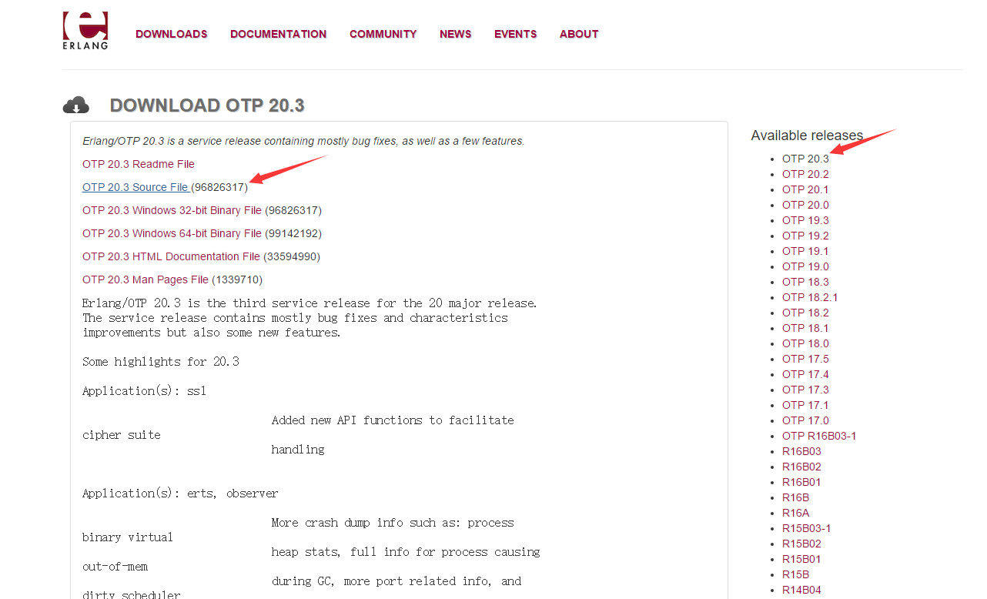

接下来解压：

tar -zxvf otp\_src\_20.3.tar.gz

cd otp\_src\_20.3/

1. 编译安装

./configure --prefix=/usr/local/erlang

make && make install

1. 测试安装是否成功

cd /usr/local/erlang/bin/

./erl

若出现以下界面，则说明我们erlang配置OK了

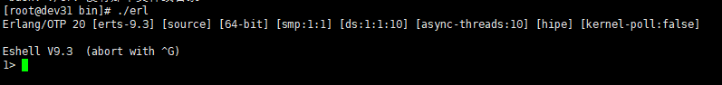

输入 halt().  退出控制台， 注意，halt后面有个点哈

1. 配置环境变量（ps:这个跟java的环境变量配置是差不多的）

vim /etc/profile

在末尾加入这么一行即可：export PATH=$PATH:/usr/local/erlang/bin

更新配置文件： source /etc/profile

安装RabbitMQ

1、下载rabbitmq:

wget <https://dl.bintray.com/rabbitmq/all/rabbitmq-server/3.7.4/rabbitmq-server-3.7.4-1.el7.noarch.rpm>

2、安装命令：

yum install rabbitmq-server-3.7.4-1.el7.noarch.rpm

若出现如下错误，需执行以下命令

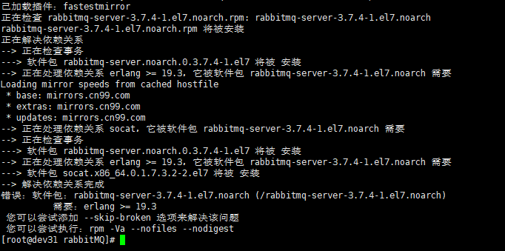

如下图方式找到erlang相对应版本

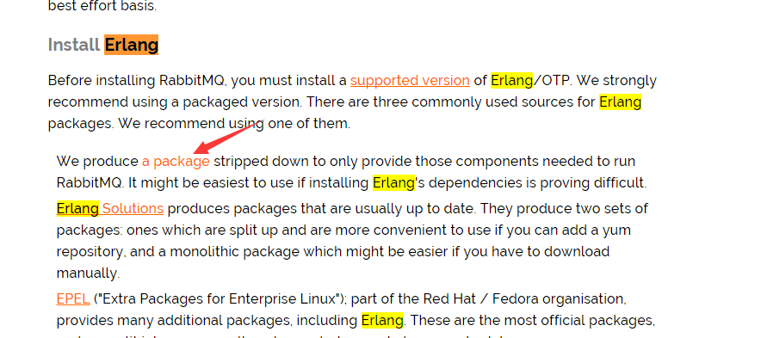

因我是CentOS7，所以复制如下链接进行下载安装

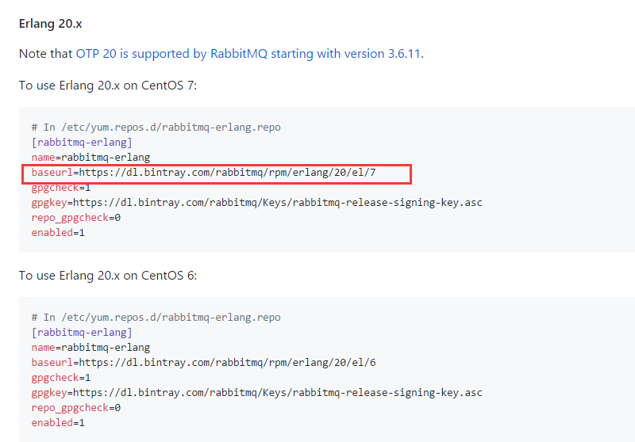

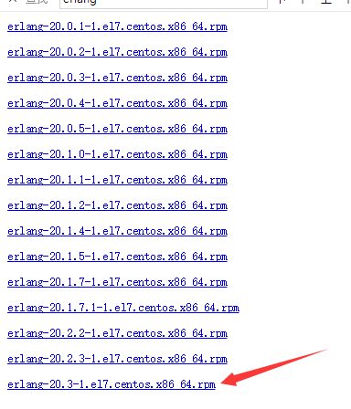

运行：

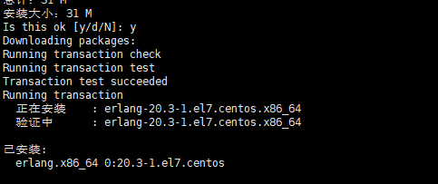

Yum install <https://dl.bintray.com/rabbitmq/rpm/erlang/20/el/7/x86_64/erlang-20.3-1.el7.centos.x86_64.rpm>

安装完成，重新执行

yum install rabbitmq-server-3.7.4-1.el7.noarch.rpm

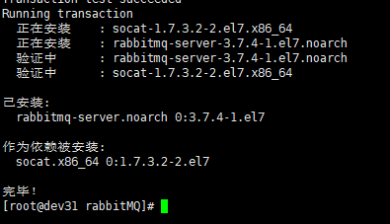

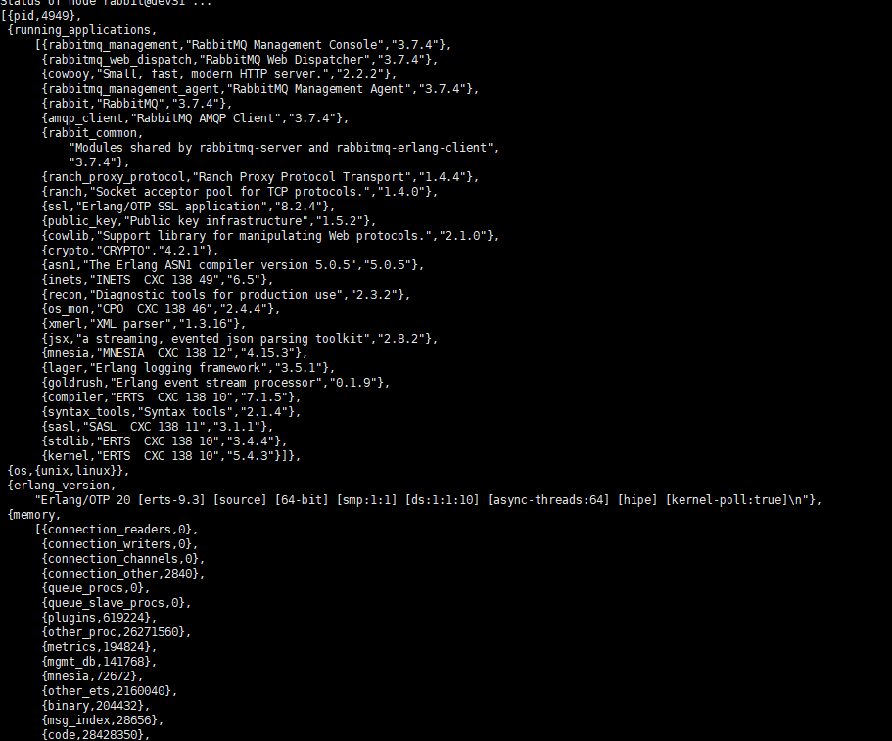

3、配置RabbitMQ环境变量

vim /etc/profile

#set rabbitmq environment

export PATH=$PATH:/usr/sbin

source /etc/profile

运行：rabbitmqctl status 查看MQ是否完成安装



4、rabbitmq的基本操作：

　　　　启动：rabbitmq-server -detached

　　　　关闭：rabbitmqctl stop

　　　　查看状态：rabbitmqctl status

4、配置rabbitmq网页管理插件

启用插件： rabbitmq-plugins enable rabbitmq\_management

重启服务器：reboot

访问管理页面：http://?.?.?.?:15672  端口默认为15672

查看端口状态：netstat -atn |grep 5672/15672

假如无法访问，可能是防火墙的原因，可通过开放端口解决：iptables -F

**创建用户并设置角色：**  
可以创建管理员用户，负责整个MQ的运维，例如：

**[plain]** [view plain](https://blog.csdn.net/zyz511919766/article/details/42292655" \t "_self" \o "view plain) [copy](https://blog.csdn.net/zyz511919766/article/details/42292655" \t "_self" \o "copy)

1. $sudo rabbitmqctl add\_user  user\_admin  passwd\_admin

赋予其administrator角色：

**[plain]** [view plain](https://blog.csdn.net/zyz511919766/article/details/42292655" \t "_self" \o "view plain) [copy](https://blog.csdn.net/zyz511919766/article/details/42292655" \t "_self" \o "copy)

1. $sudo rabbitmqctl set\_user\_tags user\_admin administrator

可以创建RabbitMQ监控用户，负责整个MQ的监控，例如：

**[plain]** [view plain](https://blog.csdn.net/zyz511919766/article/details/42292655" \t "_self" \o "view plain) [copy](https://blog.csdn.net/zyz511919766/article/details/42292655" \t "_self" \o "copy)

1. $sudo rabbitmqctl add\_user  user\_monitoring  passwd\_monitor

赋予其monitoring角色：

**[plain]** [view plain](https://blog.csdn.net/zyz511919766/article/details/42292655" \t "_self" \o "view plain) [copy](https://blog.csdn.net/zyz511919766/article/details/42292655" \t "_self" \o "copy)

1. $sudo rabbitmqctl set\_user\_tags user\_monitoring monitoring

可以创建某个项目的专用用户，只能访问项目自己的virtual hosts

**[plain]** [view plain](https://blog.csdn.net/zyz511919766/article/details/42292655" \t "_self" \o "view plain) [copy](https://blog.csdn.net/zyz511919766/article/details/42292655" \t "_self" \o "copy)

1. $sudo rabbitmqctl  add\_user  user\_proj  passwd\_proj

赋予其monitoring角色：

**[plain]** [view plain](https://blog.csdn.net/zyz511919766/article/details/42292655" \t "_self" \o "view plain) [copy](https://blog.csdn.net/zyz511919766/article/details/42292655" \t "_self" \o "copy)

1. $sudo rabbitmqctl set\_user\_tags user\_proj management

**创建和赋角色完成后查看并确认：**

**[plain]** [view plain](https://blog.csdn.net/zyz511919766/article/details/42292655" \t "_self" \o "view plain) [copy](https://blog.csdn.net/zyz511919766/article/details/42292655" \t "_self" \o "copy)

1. $sudo rabbitmqctl list\_users

**为用户赋权：**

**[plain]** [view plain](https://blog.csdn.net/zyz511919766/article/details/42292655" \t "_self" \o "view plain) [copy](https://blog.csdn.net/zyz511919766/article/details/42292655" \t "_self" \o "copy)

1. $sudo rabbitmqctl  set\_permissions -p /vhost1  user\_admin '.\*' '.\*' '.\*'

该命令使用户user\_admin具有/vhost1这个virtual host中所有资源的配置、写、读权限以便管理其中的资源

**查看权限：**rabbitmqctl list\_permissions -p /vhost1

**消息插件：**

如果需要延迟队列消息，则MQ上需要安装消息插件

访问：http://www.rabbitmq.com/community-plugins.html下载

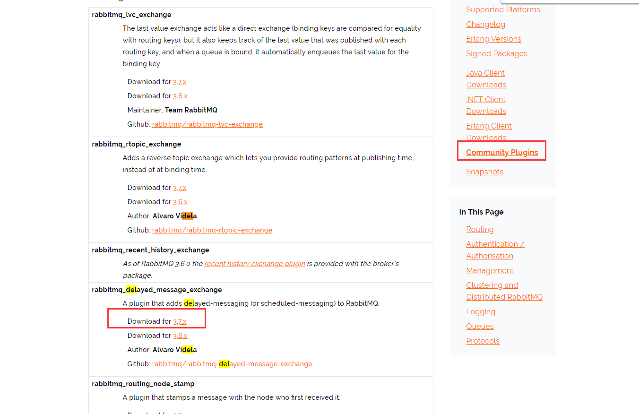

下载到文件解压，并上传到/usr/lib/rabbitmq/lib/rabbitmq\_server-3.7.4/plugins/中

执行启用：rabbitmq-plugins enable rabbitmq\_delayed\_message\_exchange

重启MQ

rabbitmqctl stop

rabbitmq-server -detached

# 防火墙开放端口

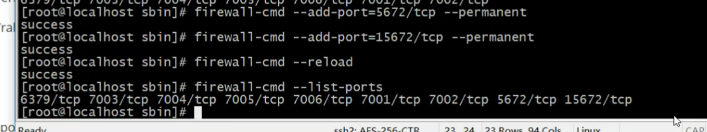

# Springcloud config

## 服务端

### 依赖

|  |
| --- |
| <**dependency**>  <**groupId**>org.springframework.cloud</**groupId**>  <**artifactId**>spring-cloud-starter-zookeeper-discovery</**artifactId**> </**dependency**> <**dependency**>  <**groupId**>org.springframework.cloud</**groupId**>  <**artifactId**>spring-cloud-config-server</**artifactId**> </**dependency**> |

### 配置

|  |
| --- |
| **spring**:  **cloud**:  **zookeeper**:  **connect-string**: 192.168.137.128:2181  **config**:  **server**:  **git**:  **uri**: https://gitee.com/majiafei/cloud-config  **username**: 1571221458@qq.com  **password**: majiafei123  **label**: master  **application**:  **name**: config-server **server**:  **port**: 8090 |

### 启动类

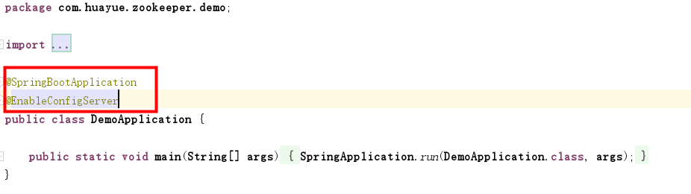

## 客户端

### 依赖

|  |
| --- |
| <**dependency**>  <**groupId**>org.springframework.cloud</**groupId**>  <**artifactId**>spring-cloud-starter-config</**artifactId**> </**dependency**> |

### 配置

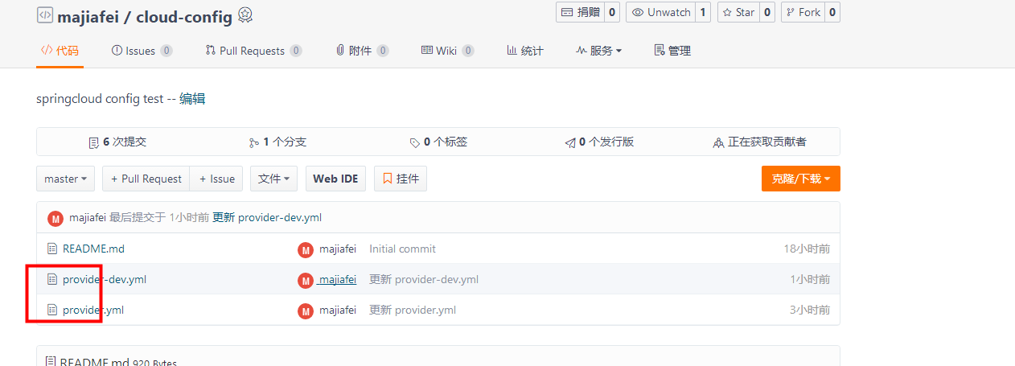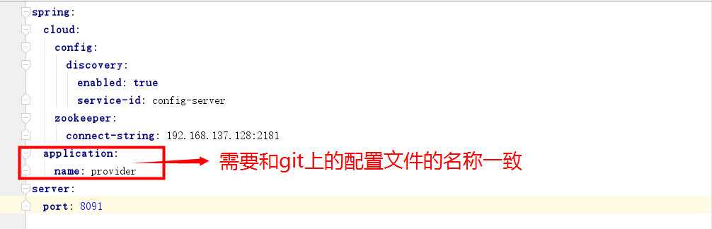

# Springcloud bus

## 安装rabbitmq

步骤如上

## 加入依赖

|  |
| --- |
| <**dependency**>  <**groupId**>org.springframework.cloud</**groupId**>  <**artifactId**>spring-cloud-starter-bus-amqp</**artifactId**> </**dependency**> |

## 问题

**启动项目抛异常，出现连接异常，空指针异常**

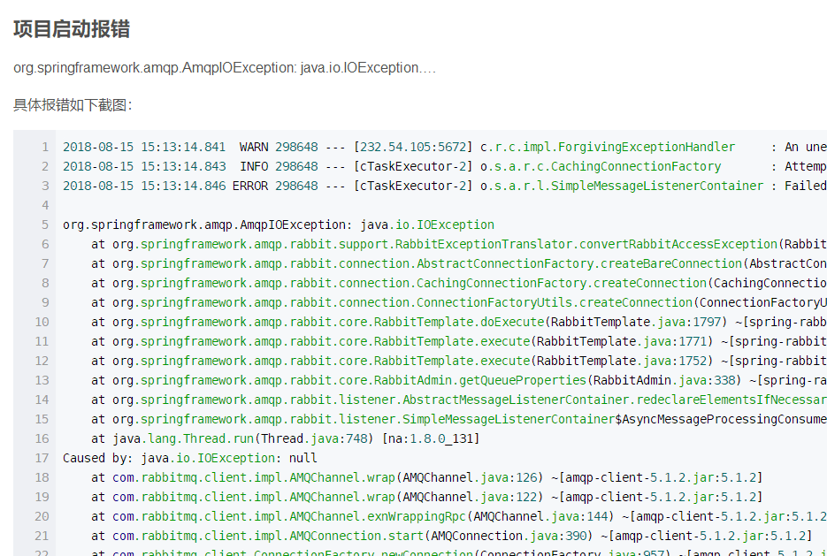

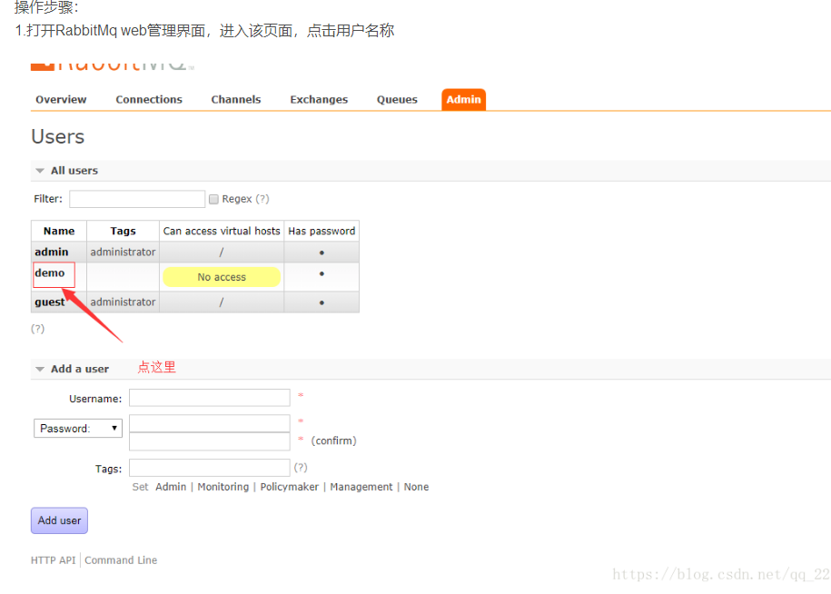

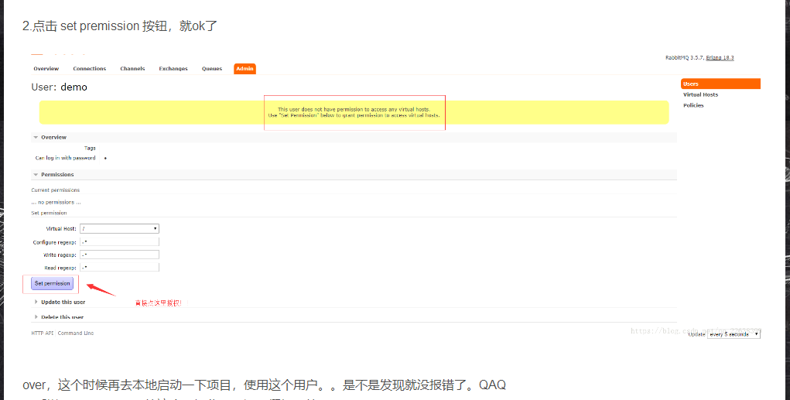

## 项目搭建

### 配置中心

#### 依赖

|  |
| --- |
| <**dependencies**>  <**dependency**>  <**groupId**>org.springframework.boot</**groupId**>  <**artifactId**>spring-boot-starter-actuator</**artifactId**>  </**dependency**>  <**dependency**>  <**groupId**>org.springframework.boot</**groupId**>  <**artifactId**>spring-boot-starter-web</**artifactId**>  </**dependency**>  <**dependency**>  <**groupId**>org.springframework.cloud</**groupId**>  <**artifactId**>spring-cloud-starter-bus-amqp</**artifactId**>  </**dependency**>   <**dependency**>  <**groupId**>org.springframework.cloud</**groupId**>  <**artifactId**>spring-cloud-config-server</**artifactId**>  </**dependency**>   <**dependency**>  <**groupId**>org.springframework.cloud</**groupId**>  <**artifactId**>spring-cloud-config-monitor</**artifactId**>  </**dependency**>   <**dependency**>  <**groupId**>org.springframework.cloud</**groupId**>  <**artifactId**>spring-cloud-starter-zookeeper-discovery</**artifactId**>  </**dependency**>   <**dependency**>  <**groupId**>org.springframework.boot</**groupId**>  <**artifactId**>spring-boot-starter-test</**artifactId**>  <**scope**>test</**scope**>  </**dependency**> </**dependencies**> |

#### 配置

Application.yml

|  |
| --- |
| **spring**:  **cloud**:  **zookeeper**:  **connect-string**: 192.168.137.128:2181  **config**:  **server**:  **git**:  **uri**: https://gitee.com/majiafei/cloud-config  **username**: 1571221458@qq.com  **password**: majiafei123  **label**: master  **application**:  **name**: config-server  **rabbitmq**:  **host**: 192.168.137.128  **port**: 5672  **username**: rabbitmq  **password**: rabbitmq **server**:  **port**: 8090 **management**:  **endpoints**:  **web**:  **exposure**:  **include**: **'\*'** |

#### 启动类

|  |
| --- |
| @SpringBootApplication @EnableConfigServer @EnableDiscoveryClient **public class ConfigServerApplication** {   **public static void main**(**String[] args**) {  **SpringApplication**.*run*(**ConfigServerApplication**.**class**, **args**);  } } |

### 客户端

#### 依赖

|  |
| --- |
| <**dependencies**>  <**dependency**>  <**groupId**>org.springframework.boot</**groupId**>  <**artifactId**>spring-boot-starter-web</**artifactId**>  </**dependency**>  <**dependency**>  <**groupId**>org.springframework.cloud</**groupId**>  <**artifactId**>spring-cloud-starter-config</**artifactId**>  </**dependency**>  <**dependency**>  <**groupId**>org.springframework.cloud</**groupId**>  <**artifactId**>spring-cloud-starter-zookeeper-discovery</**artifactId**>  </**dependency**>   <**dependency**>  <**groupId**>org.springframework.boot</**groupId**>  <**artifactId**>spring-boot-starter-test</**artifactId**>  <**scope**>test</**scope**>  </**dependency**>  <**dependency**>  <**groupId**>org.springframework.cloud</**groupId**>  <**artifactId**>spring-cloud-starter-bus-amqp</**artifactId**>  </**dependency**> </**dependencies**> |

#### 配置

Boostrap.yml

|  |
| --- |
| **spring**:  **cloud**:  **config**:  **discovery**:  **enabled**: **true  service-id**: config-server  **profile**: dev  **zookeeper**:  **connect-string**: 192.168.137.128:2181  **application**:  **name**: provider **server**:  **port**: 8091 |

#### 启动类

|  |
| --- |
| @SpringBootApplication @RestController @RefreshScope **public class ConfigClientApplication** {   **public static void main**(**String[] args**) {  **SpringApplication**.*run*(**ConfigClientApplication**.**class**, **args**);  }   @Value(**"${name}"**)  **private String name**;   @GetMapping(**"/hello"**)  **public String hello**() {  **return name**;  }  } |

### 其他

需要natapp

需要webhooks

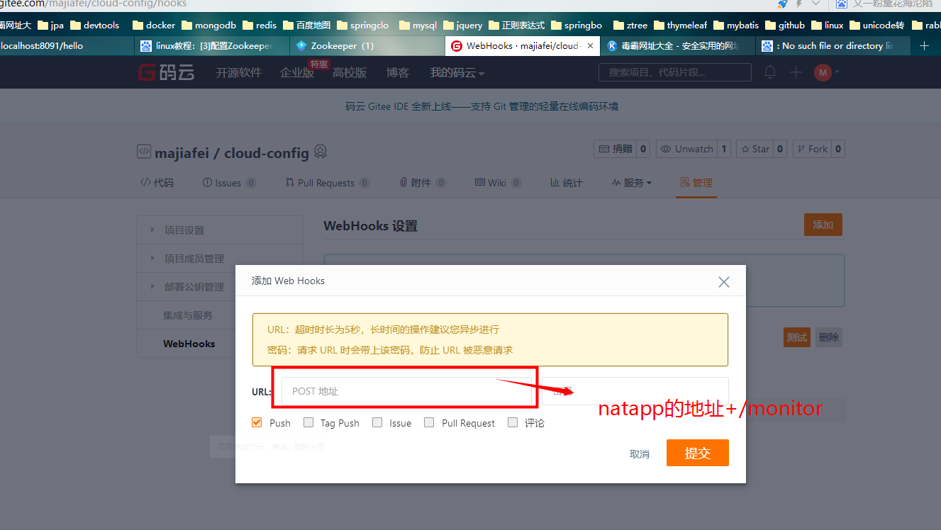

## 注意

如果本地的配置文件需要刷新需要执行

**POST** http://localhost:8090/actuator/bus-refresh

# Springcloud-config加密解密

## 问题一

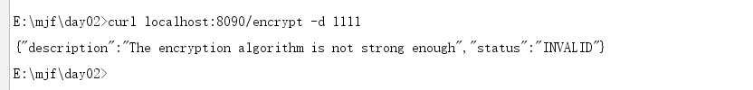

解决方法：需要在boostrap.yml中设置密钥

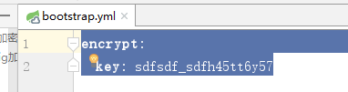

# Zuul

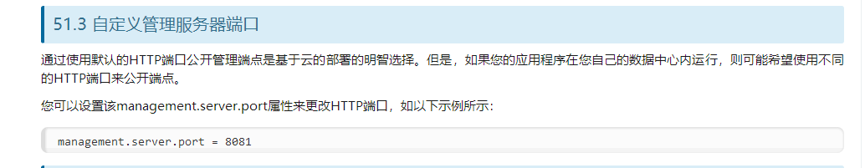

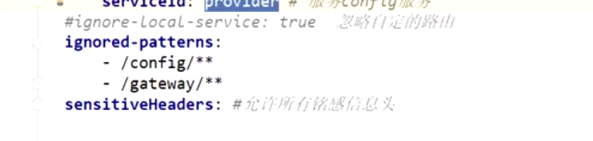

## 客户端调用服务

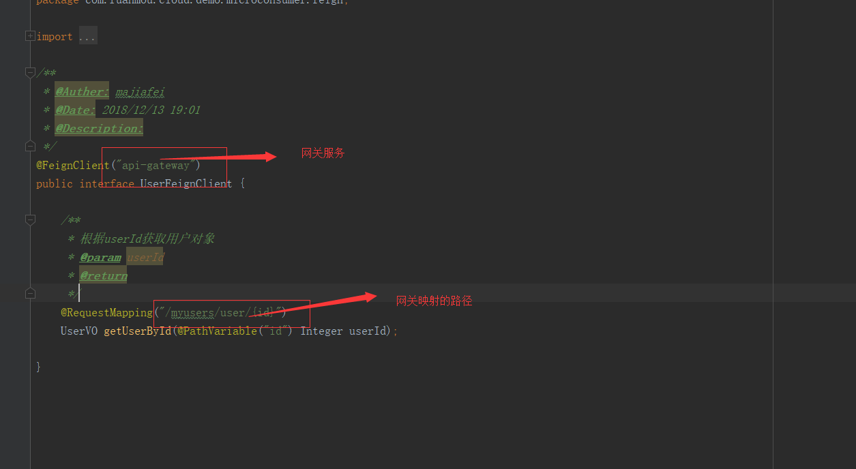

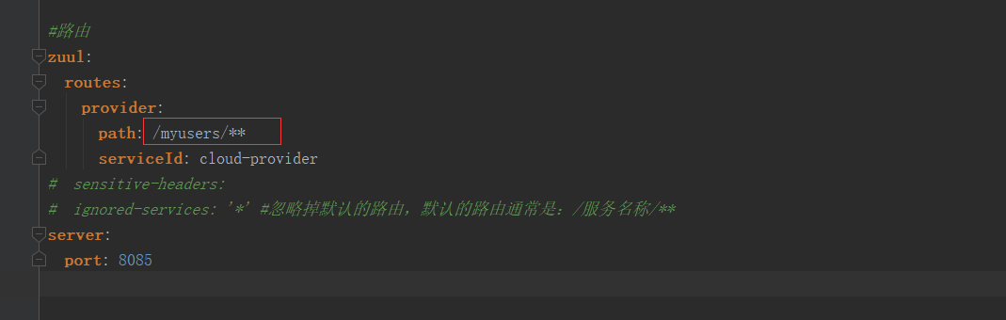

## Zuulfilter

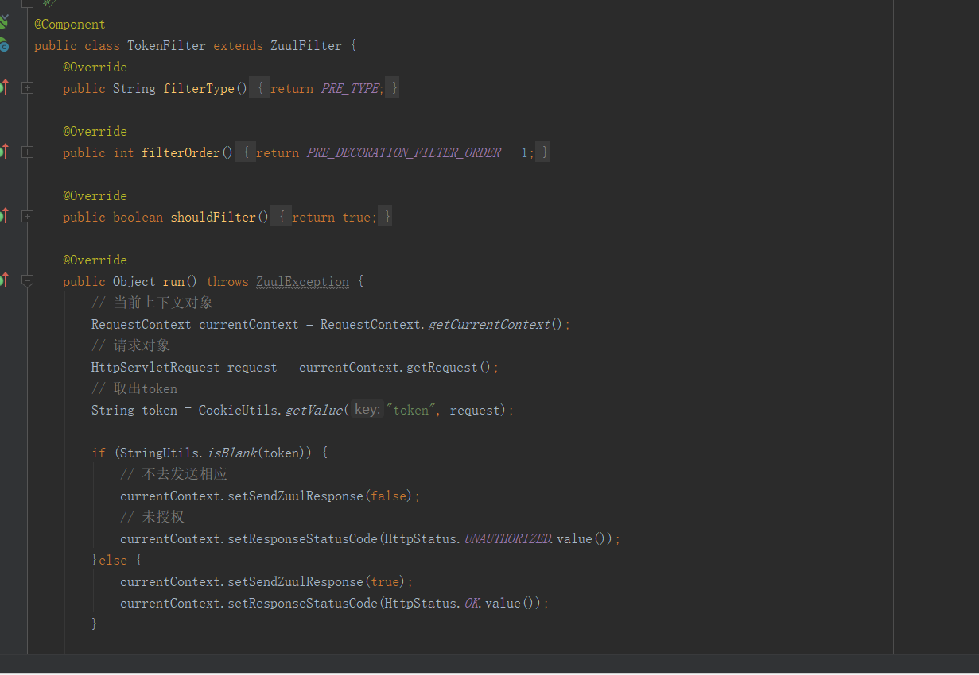

## 限流

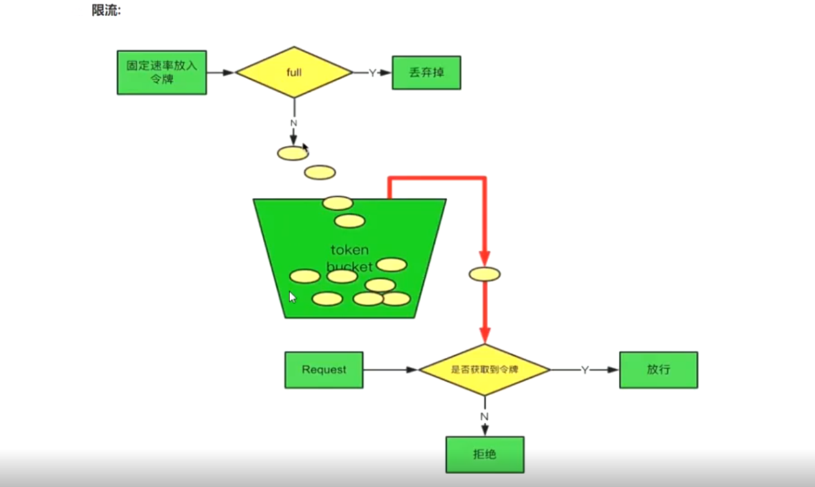

# 结果相应类

|  |
| --- |
| public class TaotaoResult {  // 定义jackson对象  private static final ObjectMapper MAPPER = new ObjectMapper();  // 响应业务状态  private Integer status;  // 响应消息  private String msg;  // 响应中的数据  private Object data;  public static TaotaoResult build(Integer status, String msg, Object data) {  return new TaotaoResult(status, msg, data);  }  public static TaotaoResult ok(Object data) {  return new TaotaoResult(data);  }  public static TaotaoResult ok() {  return new TaotaoResult(null);  }  public TaotaoResult() {  }  public static TaotaoResult build(Integer status, String msg) {  return new TaotaoResult(status, msg, null);  }  public TaotaoResult(Integer status, String msg, Object data) {  this.status = status;  this.msg = msg;  this.data = data;  }  public TaotaoResult(Object data) {  this.status = 200;  this.msg = "OK";  this.data = data;  }  // public Boolean isOK() {  // return this.status == 200;  // }  public Integer getStatus() {  return status;  }  public void setStatus(Integer status) {  this.status = status;  }  public String getMsg() {  return msg;  }  public void setMsg(String msg) {  this.msg = msg;  }  public Object getData() {  return data;  }  public void setData(Object data) {  this.data = data;  }  /\*\*  \* 将json结果集转化为TaotaoResult对象  \*  \* @param jsonData json数据  \* @param clazz TaotaoResult中的object类型  \* @return  \*/  public static TaotaoResult formatToPojo(String jsonData, Class<?> clazz) {  try {  if (clazz == null) {  return MAPPER.readValue(jsonData, TaotaoResult.class);  }  JsonNode jsonNode = MAPPER.readTree(jsonData);  JsonNode data = jsonNode.get("data");  Object obj = null;  if (clazz != null) {  if (data.isObject()) {  obj = MAPPER.readValue(data.traverse(), clazz);  } else if (data.isTextual()) {  obj = MAPPER.readValue(data.asText(), clazz);  }  }  return build(jsonNode.get("status").intValue(), jsonNode.get("msg").asText(), obj);  } catch (Exception e) {  return null;  }  }  /\*\*  \* 没有object对象的转化  \*  \* @param json  \* @return  \*/  public static TaotaoResult format(String json) {  try {  return MAPPER.readValue(json, TaotaoResult.class);  } catch (Exception e) {  e.printStackTrace();  }  return null;  }  /\*\*  \* Object是集合转化  \*  \* @param jsonData json数据  \* @param clazz 集合中的类型  \* @return  \*/  public static TaotaoResult formatToList(String jsonData, Class<?> clazz) {  try {  JsonNode jsonNode = MAPPER.readTree(jsonData);  JsonNode data = jsonNode.get("data");  Object obj = null;  if (data.isArray() && data.size() > 0) {  obj = MAPPER.readValue(data.traverse(),  MAPPER.getTypeFactory().constructCollectionType(List.class, clazz));  }  return build(jsonNode.get("status").intValue(), jsonNode.get("msg").asText(), obj);  } catch (Exception e) {  return null;  }  }  } |

## 结果相应类2

|  |
| --- |
| public class ApiResponse {  private int code;  private String message;  private Object data;  private boolean more;  public ApiResponse(int code, String message, Object data) {  this.code = code;  this.message = message;  this.data = data;  }  public ApiResponse() {  this.code = Status.SUCCESS.getCode();  this.message = Status.SUCCESS.getStandardMessage();  }  public int getCode() {  return code;  }  public void setCode(int code) {  this.code = code;  }  public String getMessage() {  return message;  }  public void setMessage(String message) {  this.message = message;  }  public Object getData() {  return data;  }  public void setData(Object data) {  this.data = data;  }  public boolean isMore() {  return more;  }  public void setMore(boolean more) {  this.more = more;  }  public static ApiResponse ofMessage(int code, String message) {  return new ApiResponse(code, message, null);  }  public static ApiResponse ofSuccess(Object data) {  return new ApiResponse(Status.SUCCESS.getCode(), Status.SUCCESS.getStandardMessage(), data);  }  public static ApiResponse ofStatus(Status status) {  return new ApiResponse(status.getCode(), status.getStandardMessage(), null);  }  public enum Status {  SUCCESS(200, "OK"),  BAD\_REQUEST(400, "Bad Request"),  NOT\_FOUND(404, "Not Found"),  INTERNAL\_SERVER\_ERROR(500, "Unknown Internal Error"),  NOT\_VALID\_PARAM(40005, "Not valid Params"),  NOT\_SUPPORTED\_OPERATION(40006, "Operation not supported"),  NOT\_LOGIN(50000, "Not Login");  private int code;  private String standardMessage;  Status(int code, String standardMessage) {  this.code = code;  this.standardMessage = standardMessage;  }  public int getCode() {  return code;  }  public void setCode(int code) {  this.code = code;  }  public String getStandardMessage() {  return standardMessage;  }  public void setStandardMessage(String standardMessage) {  this.standardMessage = standardMessage;  }  }  } |

# Maven

## 避免包传递导入

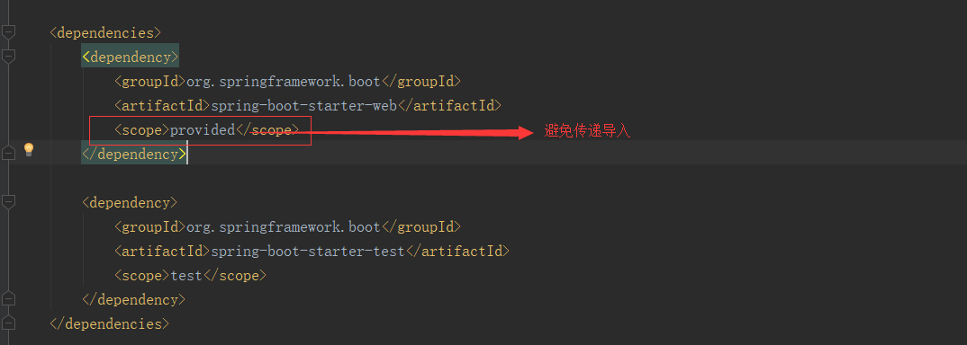

# 自定义错误处理页面

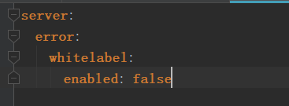

|  |
| --- |
| @Controller  public class AppErrorController implements ErrorController {  private static final String ERROR\_PATH = "/error";  private ErrorAttributes errorAttributes;  @Override  public String getErrorPath() {  return ERROR\_PATH;  }  @Autowired  public AppErrorController(ErrorAttributes errorAttributes) {  this.errorAttributes = errorAttributes;  }  /\*\*  \* Web页面错误处理  \*/  @RequestMapping(value = ERROR\_PATH, produces = "text/html")  public String errorPageHandler(HttpServletRequest request, HttpServletResponse response) {  int status = response.getStatus();  switch (status) {  case 403:  return "403";  case 404:  return "404";  case 500:  return "500";  }  return "index";  }  /\*\*  \* 除Web页面外的错误处理，比如Json/XML等  \*/  @RequestMapping(value = ERROR\_PATH)  @ResponseBody  public ApiResponse errorApiHandler(HttpServletRequest request) {  RequestAttributes requestAttributes = new ServletRequestAttributes(request);  Map<String, Object> attr = this.errorAttributes.getErrorAttributes(requestAttributes, false);  int status = getStatus(request);  return ApiResponse.ofMessage(status, String.valueOf(attr.getOrDefault("message", "error")));  }  private int getStatus(HttpServletRequest request) {  Integer status = (Integer) request.getAttribute("javax.servlet.error.status\_code");  if (status != null) {  return status;  }  return 500;  }  } |

# Druid配置

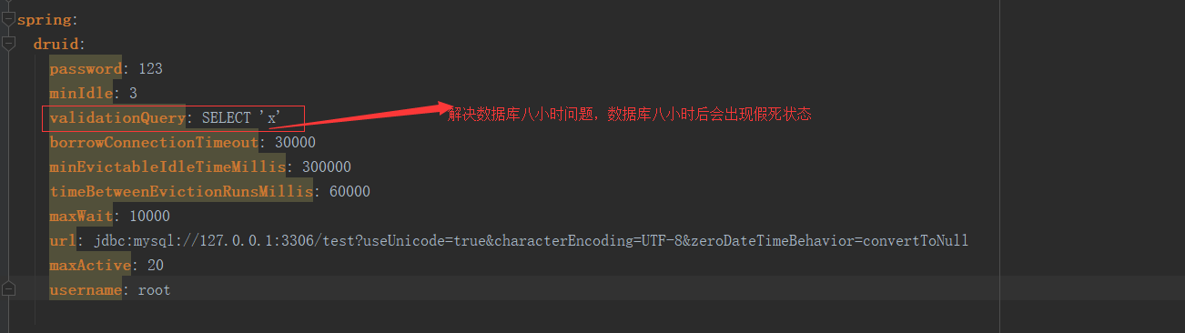

|  |
| --- |
| **spring**:  **druid**:  **password**: 123  **minIdle**: 3  **validationQuery**: SELECT 'x'  **borrowConnectionTimeout**: 30000  **minEvictableIdleTimeMillis**: 300000  **timeBetweenEvictionRunsMillis**: 60000  **maxWait**: 10000  **url**: jdbc:mysql://127.0.0.1:3306/test?useUnicode=true&characterEncoding=UTF-8&zeroDateTimeBehavior=convertToNull  **maxActive**: 20  **username**: root |

## Druid监控

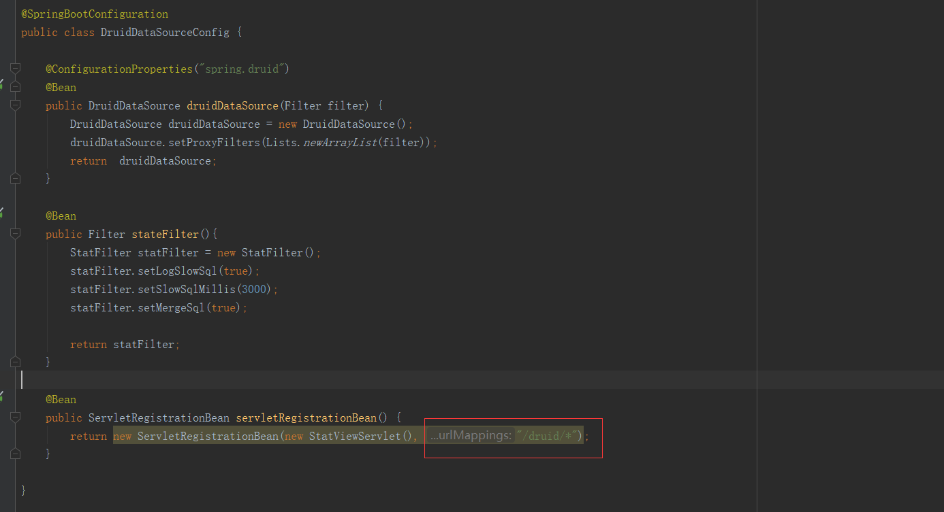

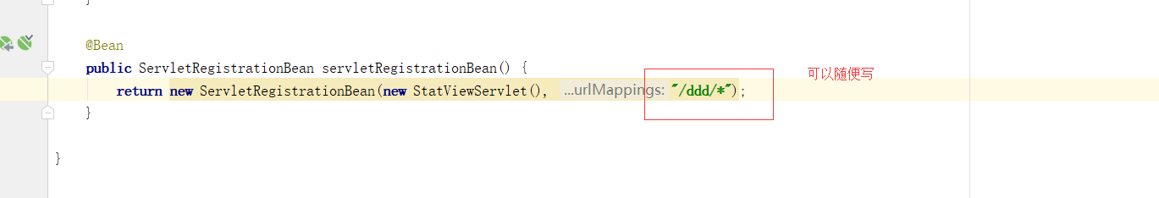

# Redis

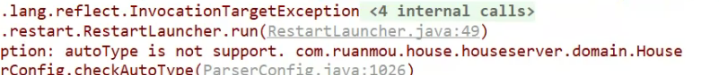

版本换成低一点的

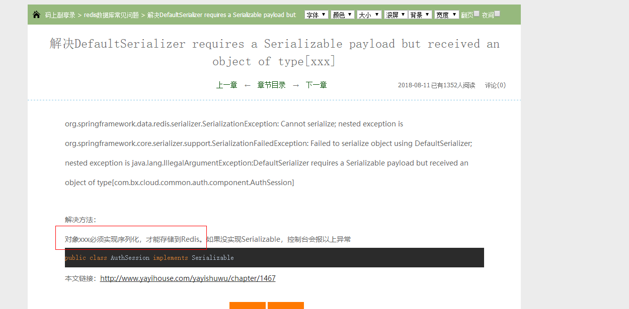

# Hashmap的原理

## 红黑树

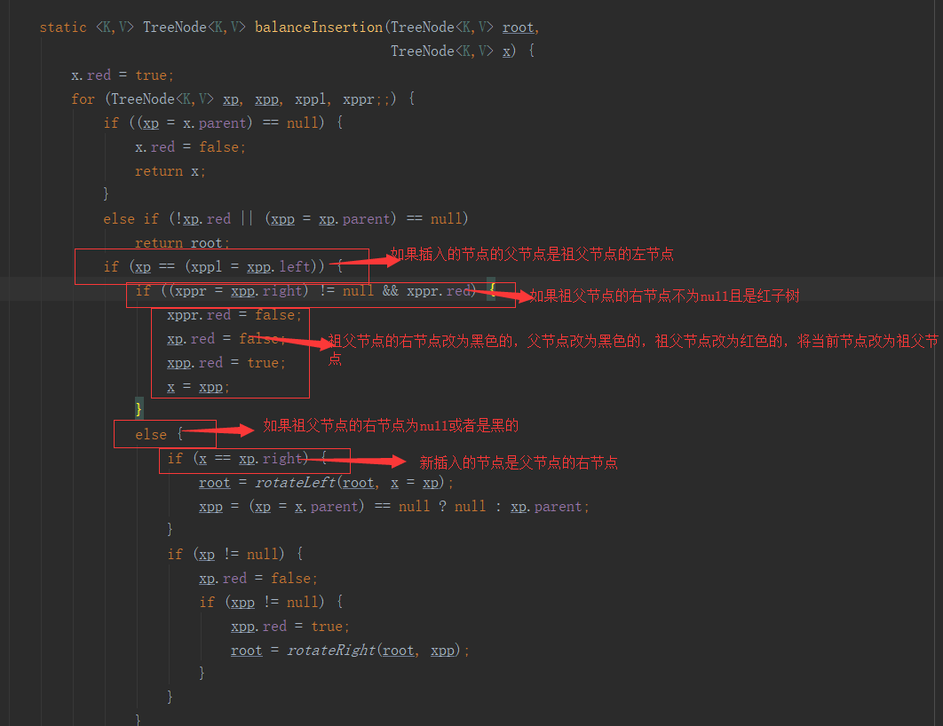

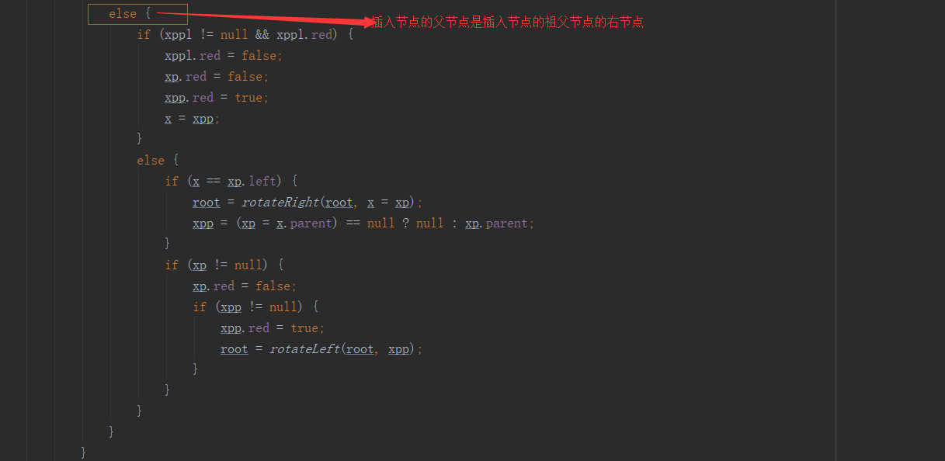

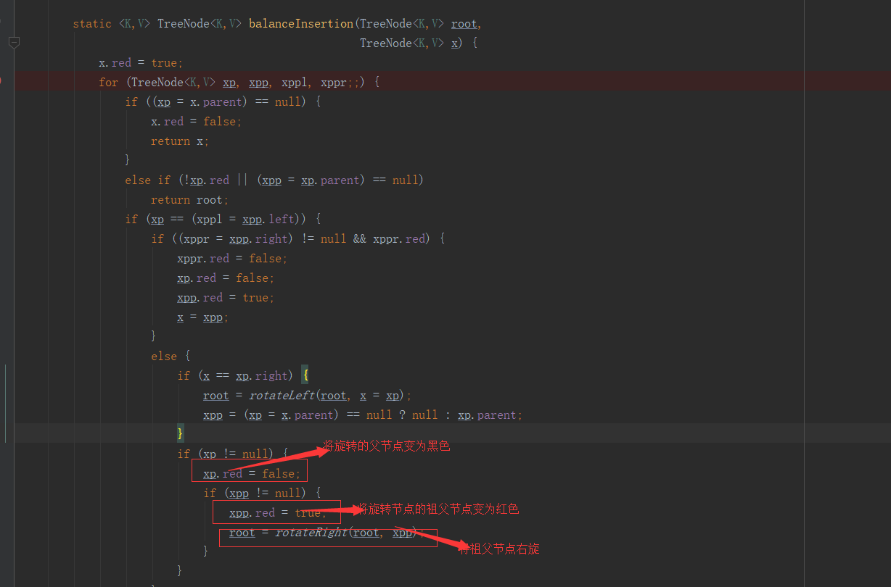

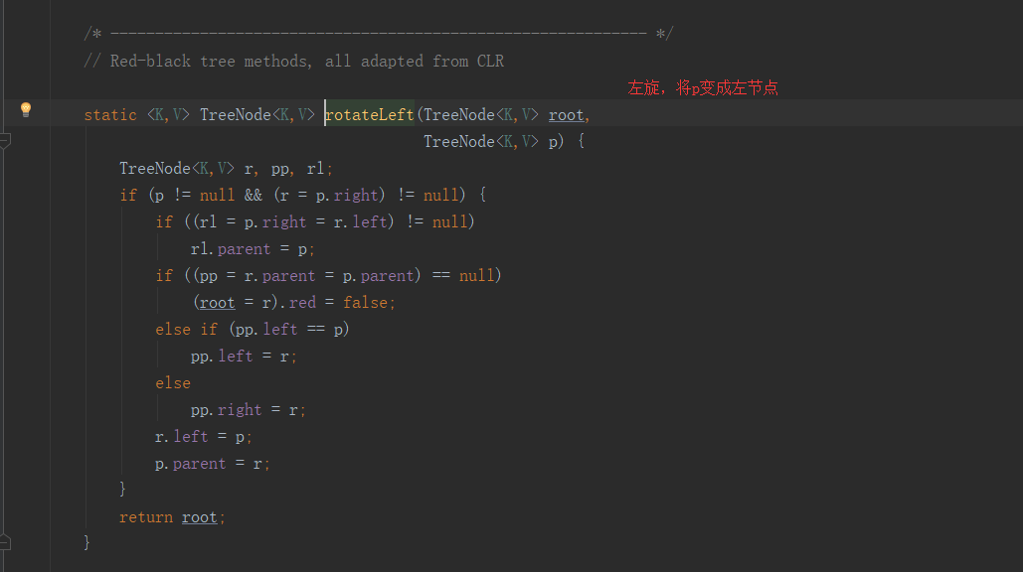

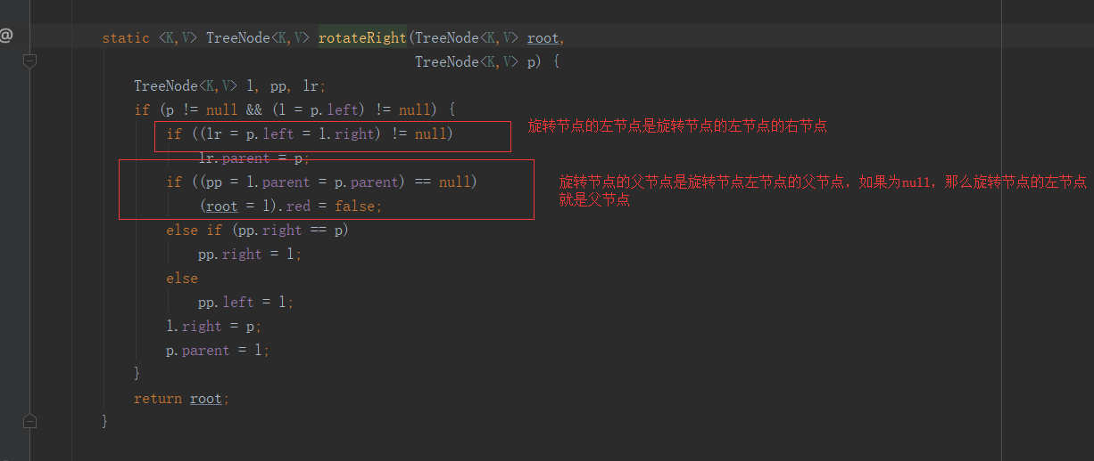

1. 插入的节点是根节点，直接返回插入的节点
2. 插入节点的父节点是黑色的或者祖父节点为null，直接返回root
3. 插入节点的父节点是插入节点祖父节点的左节点
4. 插入节点的祖父节点的右节点不为null并且是红色的，将祖父节点的右节点改为 黑色，父节点改为黑色，祖父节点改为红色，将 插入节点的祖父节点变为插入节点
5. 插入节点的祖父节点的右节点为null或者是黑色的。

插入节点是父节点的右节点，将父节点进行左旋，父节点变为插入节点，将插入节点的父节点变为黑色，祖父节点变为红色，将祖父节点进行右旋

1. 插入节点的父节点插入节点的祖父节点的右节点
2. 插入节点的祖父节点的左节点不为null并且是红色的。

将插入节点的祖父节点的左节点变为黑色，插入节点的父节点变为黑色，祖父节点变为红色，将祖父节点变为插入节点，继续循环判断

1. 插入节点是其父节点的左节点

将插入节点的父节点右旋，父节点变为插入节点

插入节点的父节点不为空，将其变为黑色。

插入节点的祖父节点不为空，将其变为红色，将祖父节点左旋

# 红黑树的性质

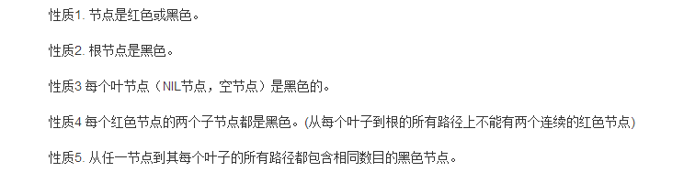

# Spring源码

## WebxmlApplication的结构图

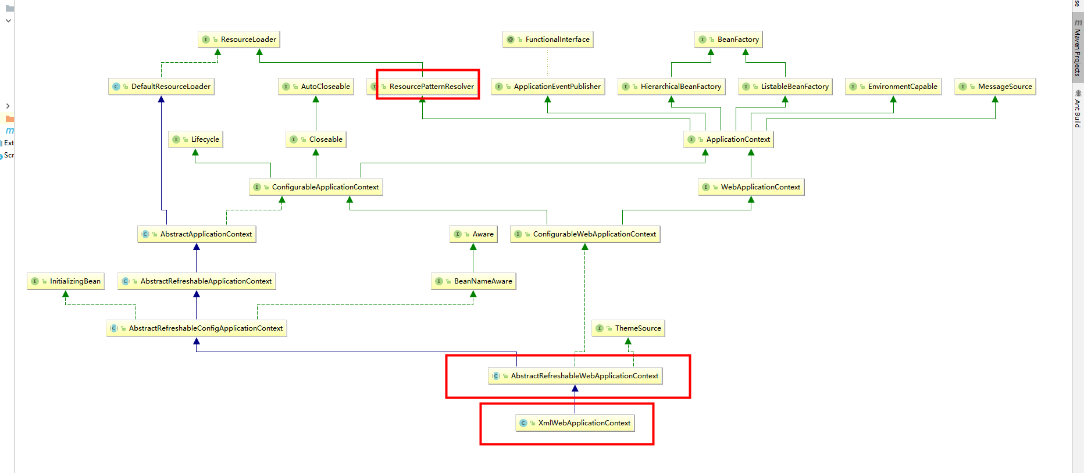

## 创建bean工厂

### 类的结构图

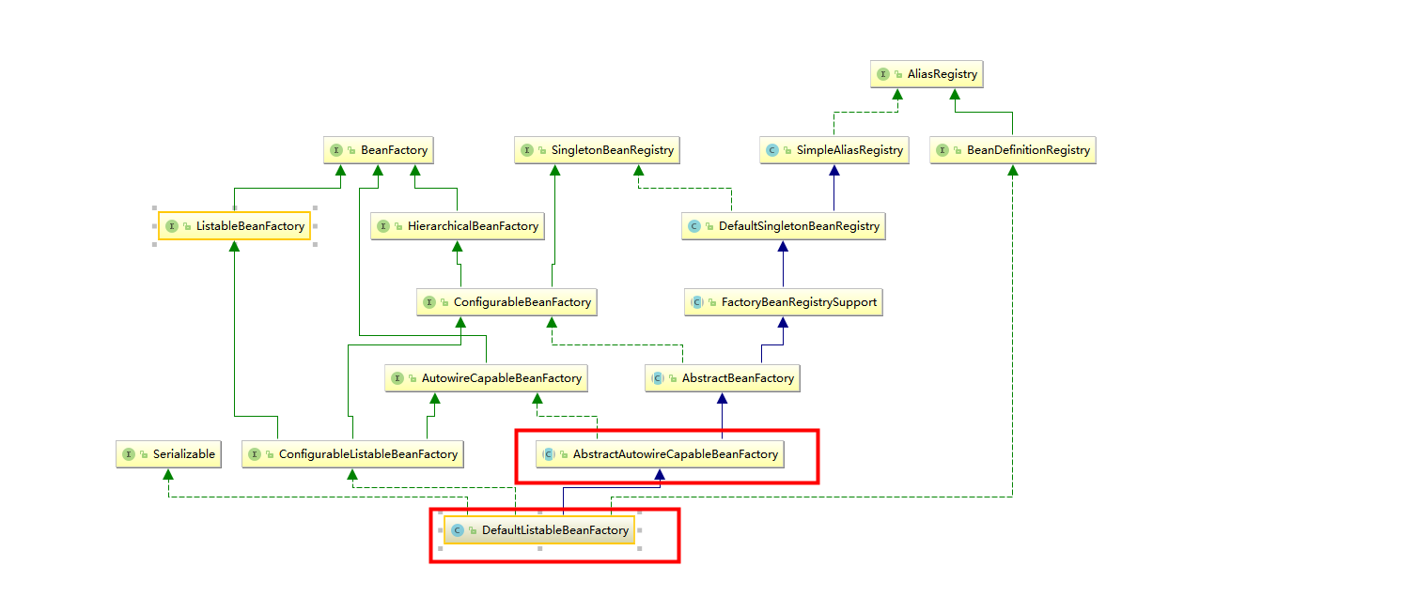

### 工厂源码

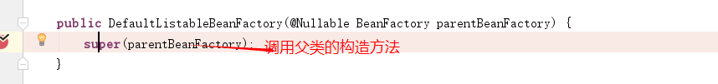

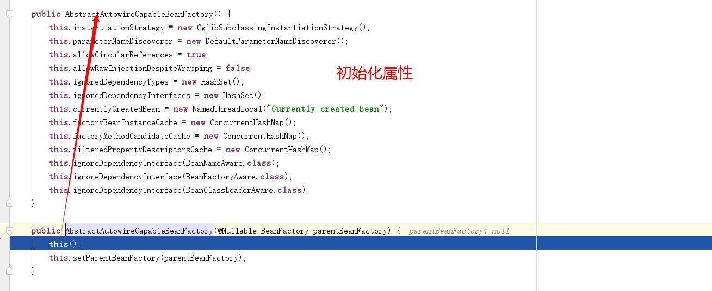

## 加载bean定义

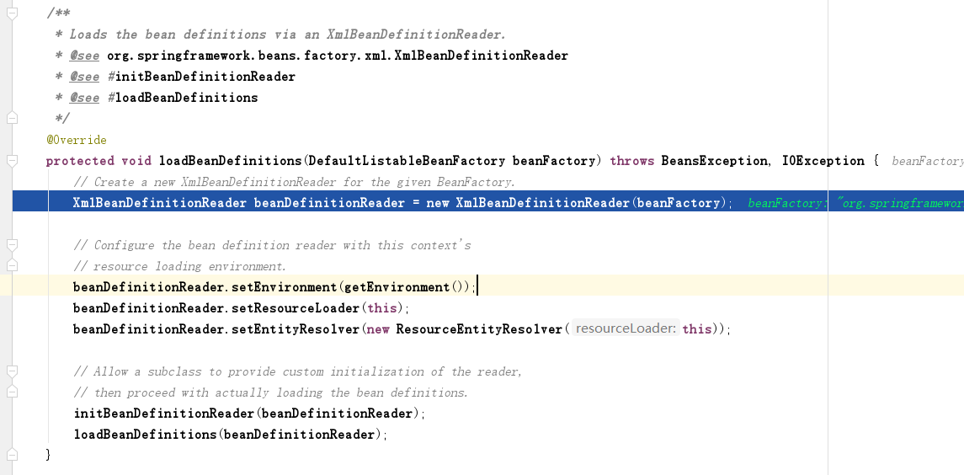

### 类的结构

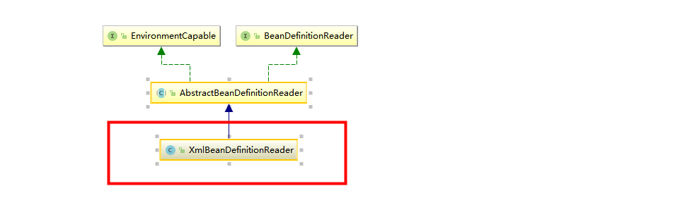

### LoadBeanDefine

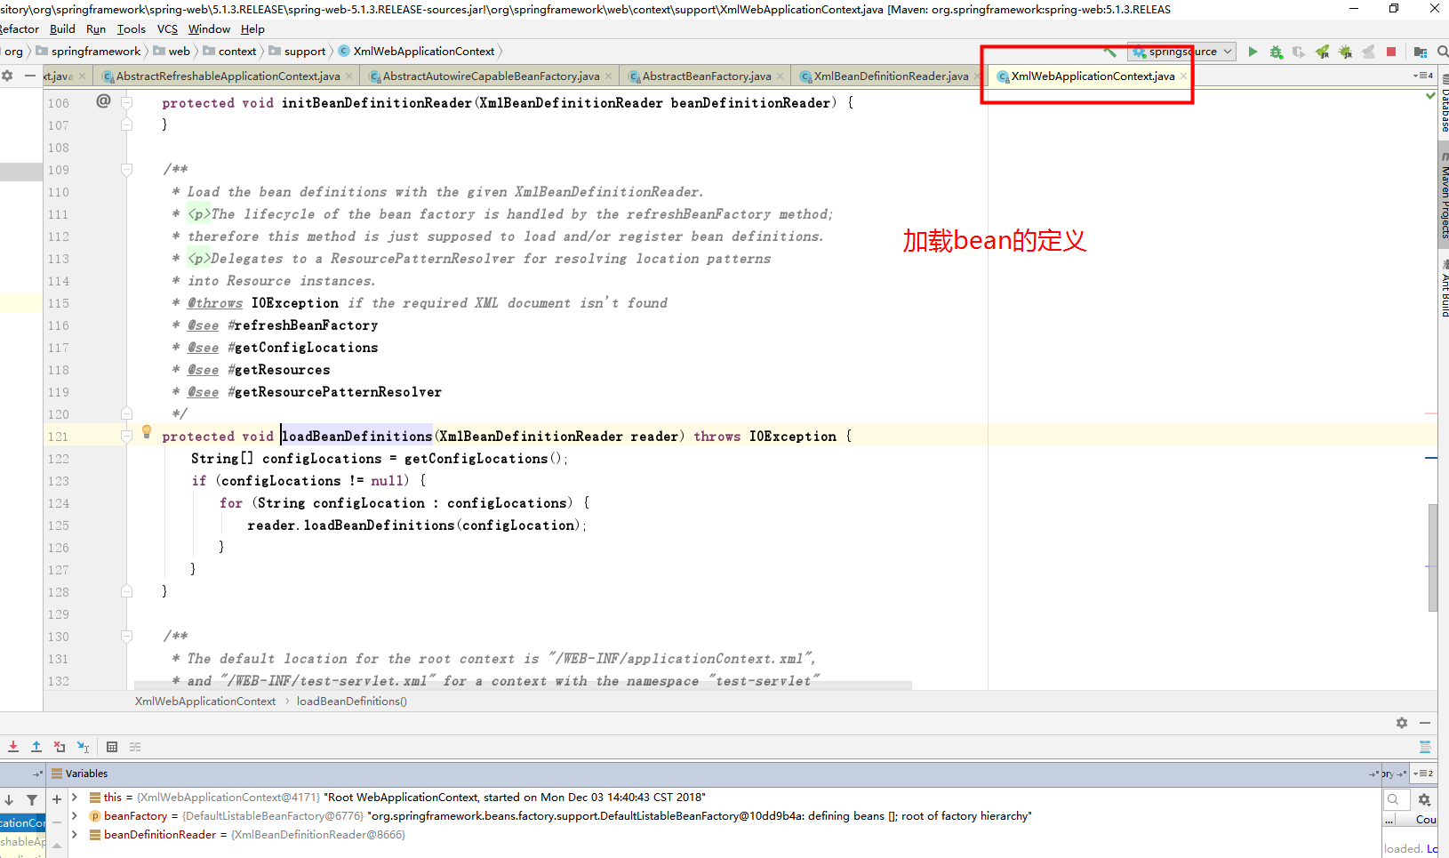

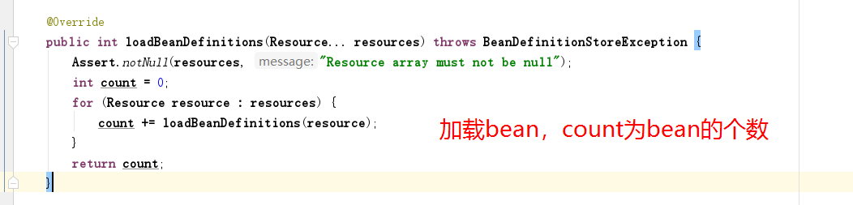

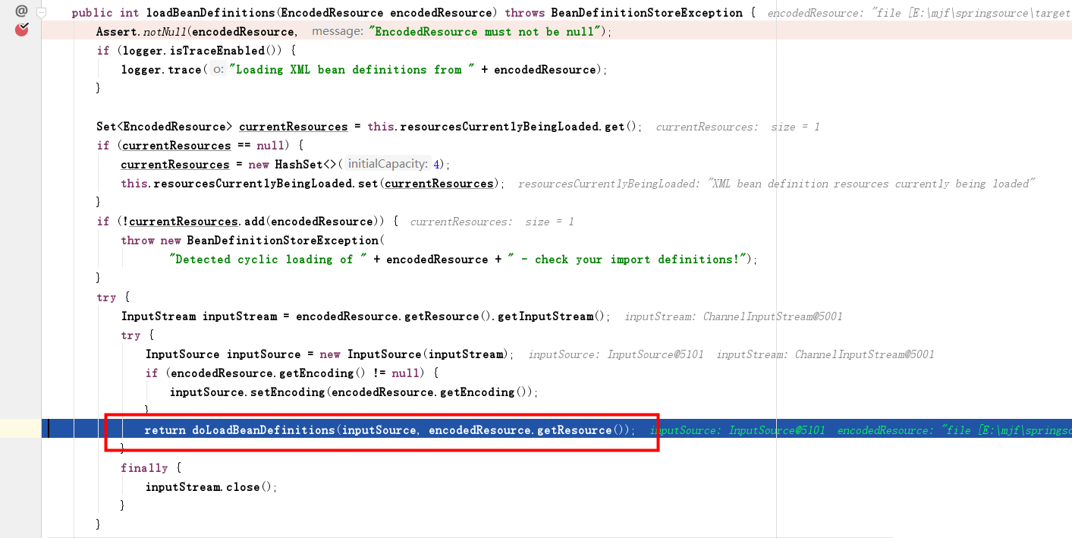

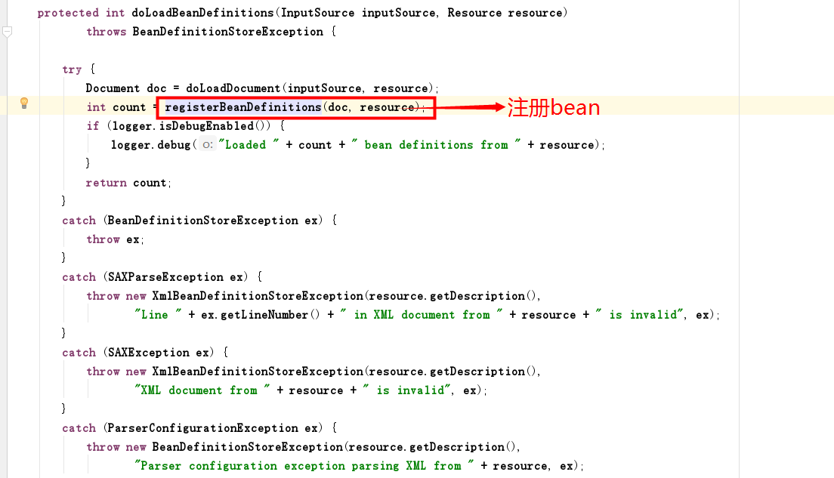

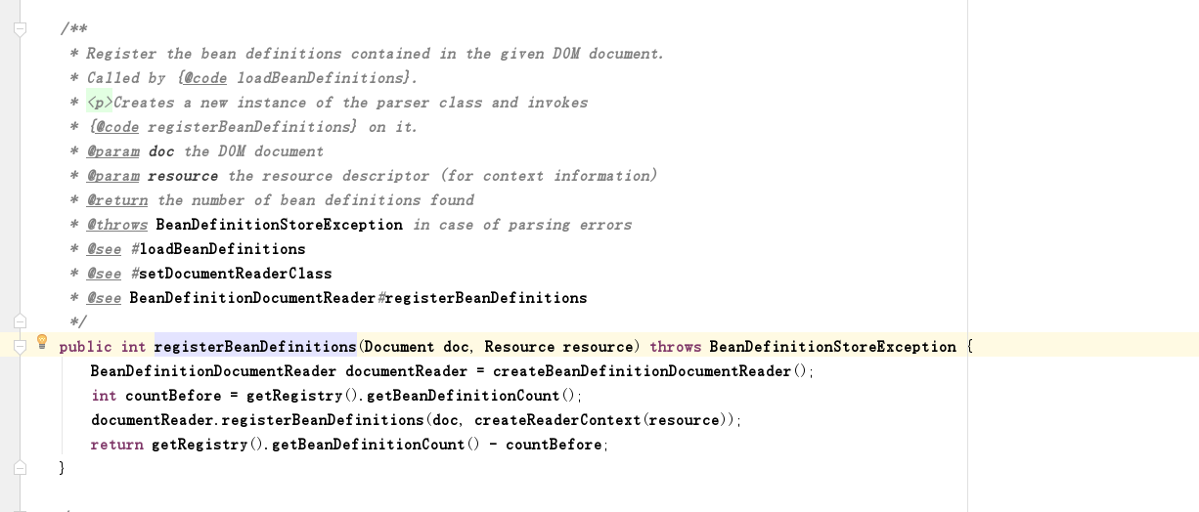

#### Component-scane标签



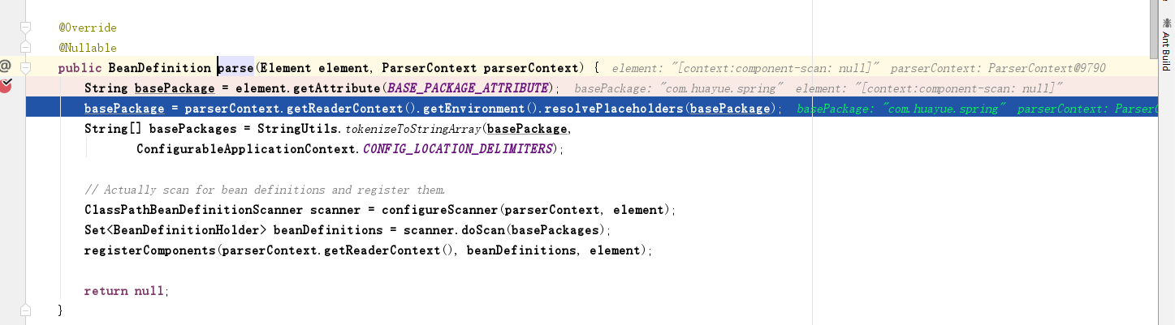

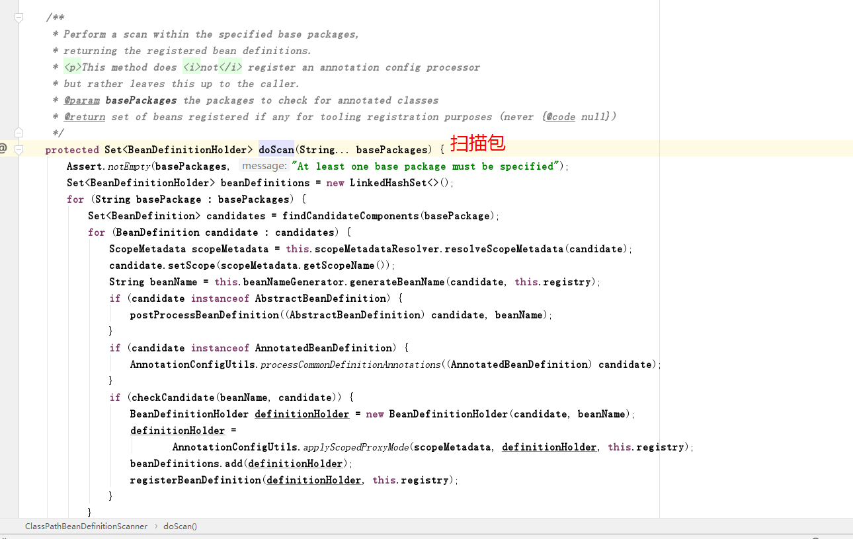

生成bean的名称

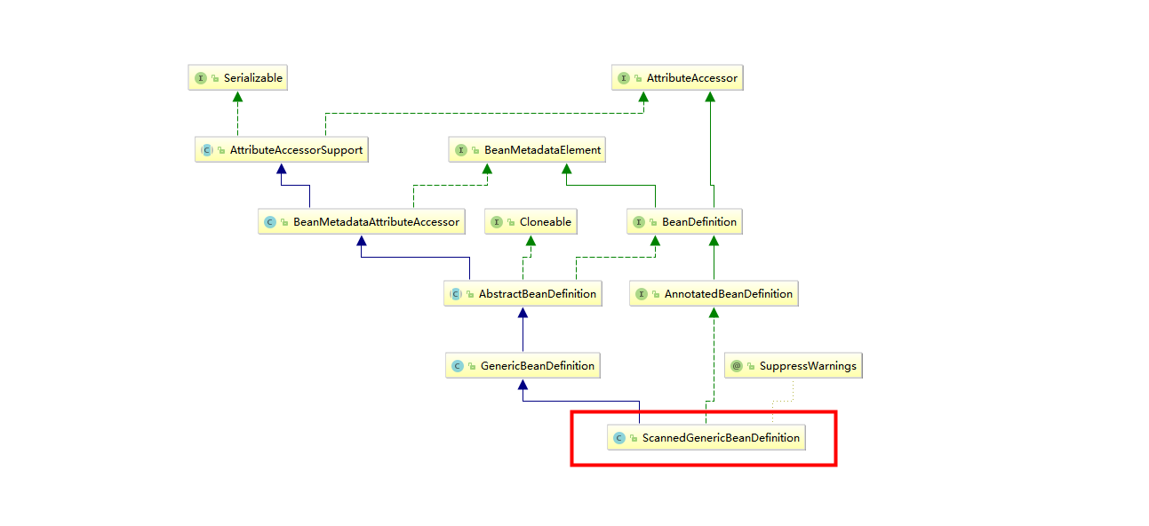

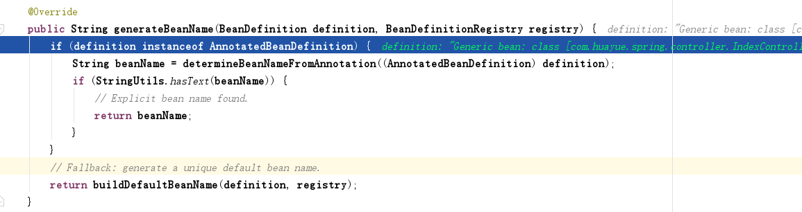

截取类的名称

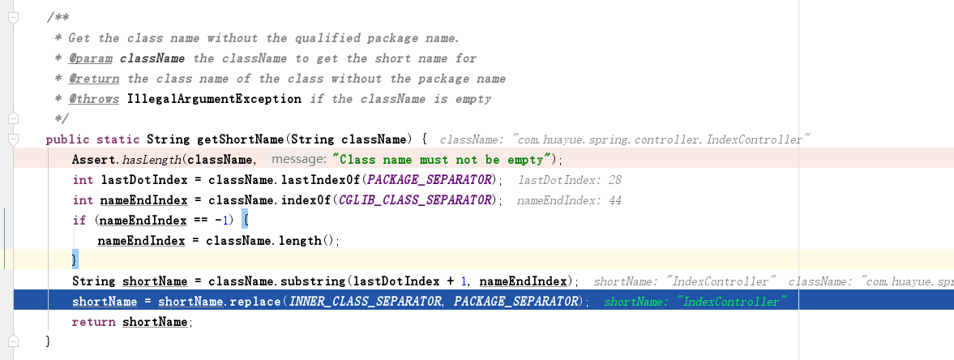

将类名的第一个字母改为小写

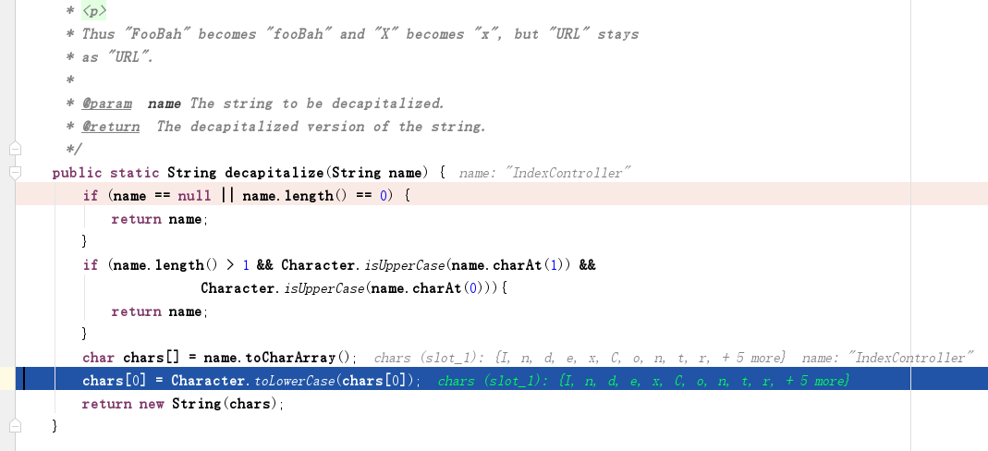

将beanname注册到bean工厂中去

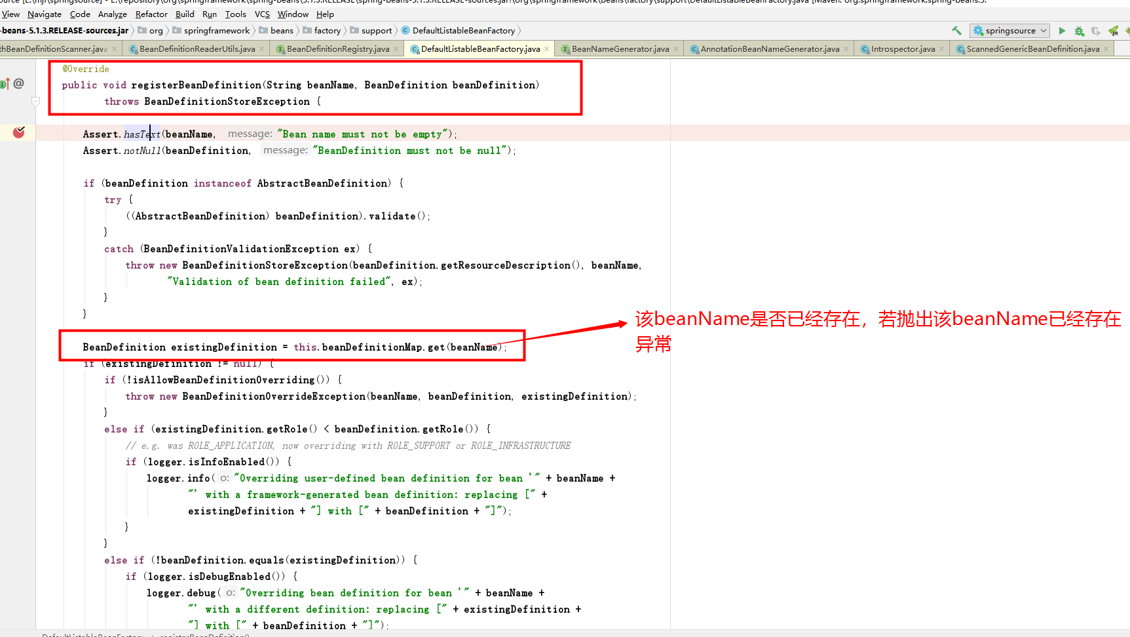

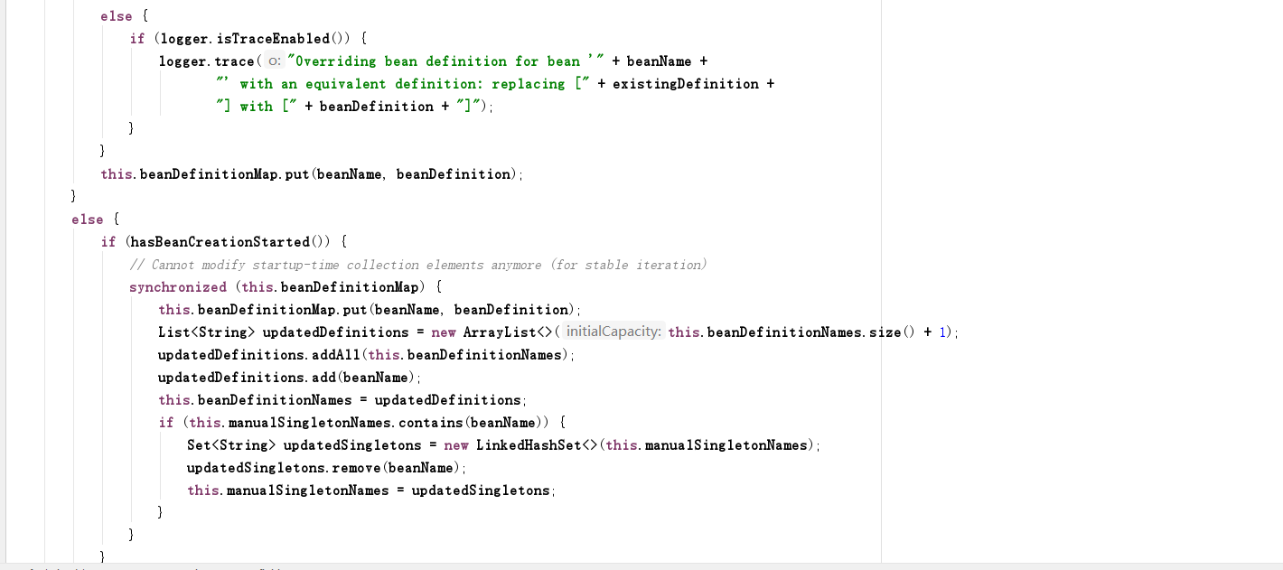

**WebApplicationContext的类结构图**

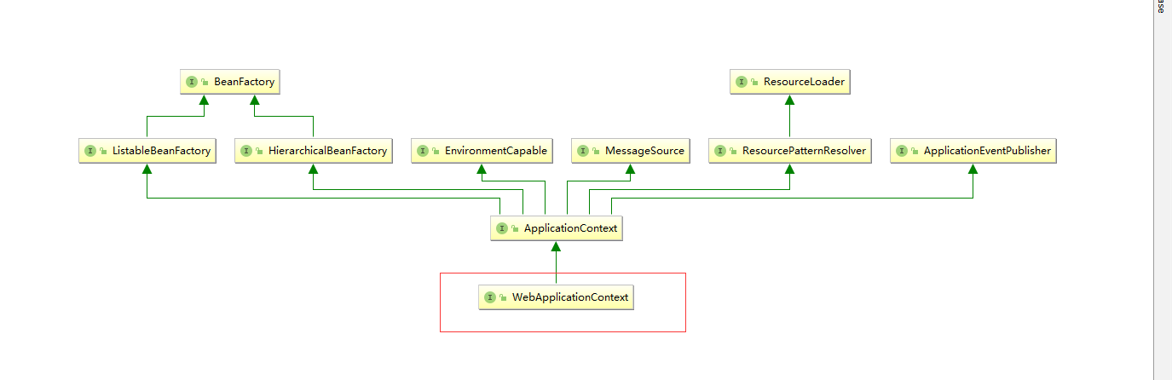

XmlWebApplicationContext

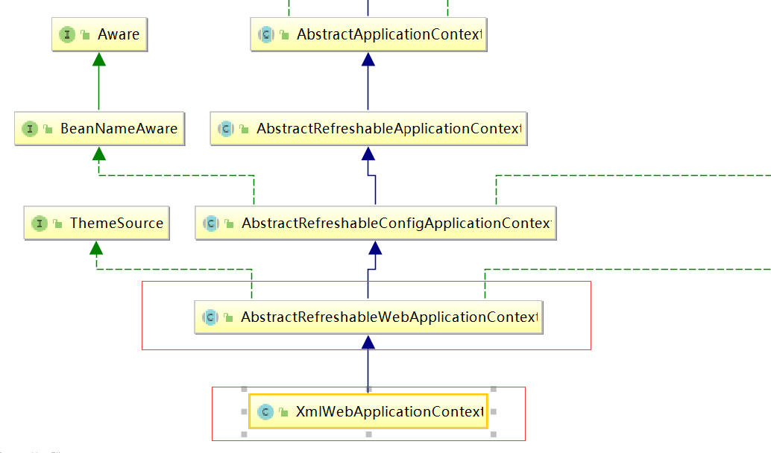

## 加载和注册bean的工厂

DefaultListableBeanFactory

1. 初始化DefaultListableBeanFactory工厂。
2. 调用loadBeanDefinitions(beanFactory)方法去加载bean的定义。
3. 加载bean的时候

* 获取配置文件
* 如果有多个文件循环解析文件，利用XmlBeanDefinitionReader解析成Document。

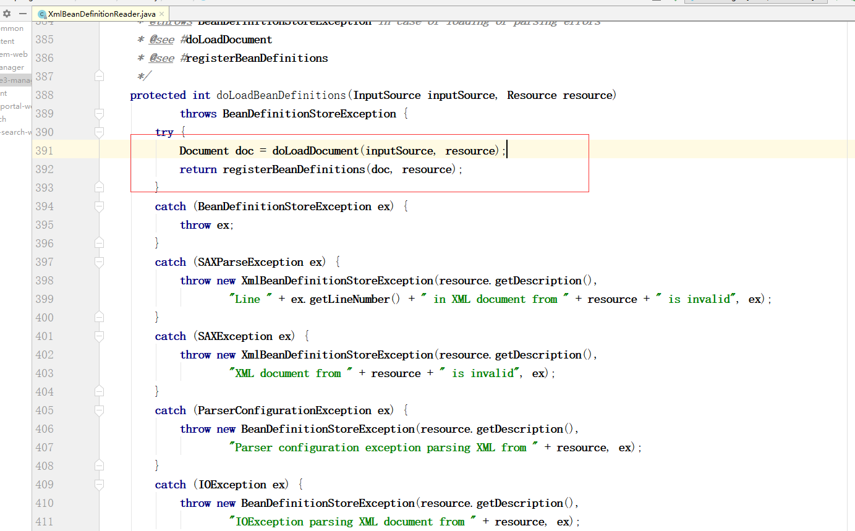

* DefaultBeanDefinitionDocumentReader解析每一个节点

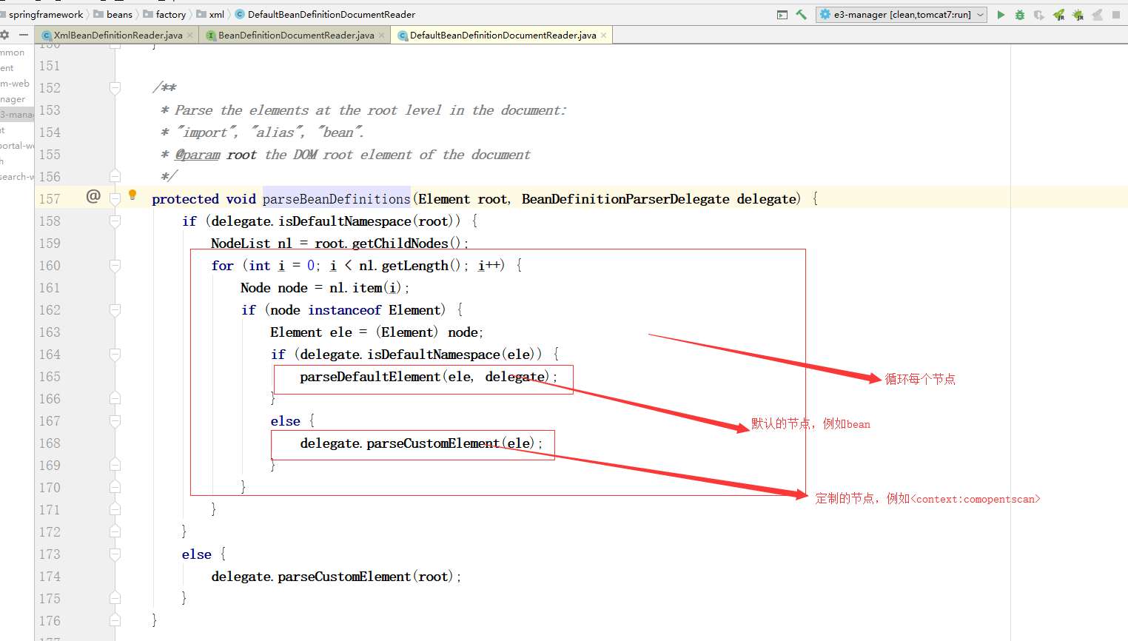

* BeanDefinitionParserDelegate微派相应的命名空间处理类去处理相应的节点。
* Bean节点就获取名称，beandefination，然后将其注册到DefaultListableBeanFactory中

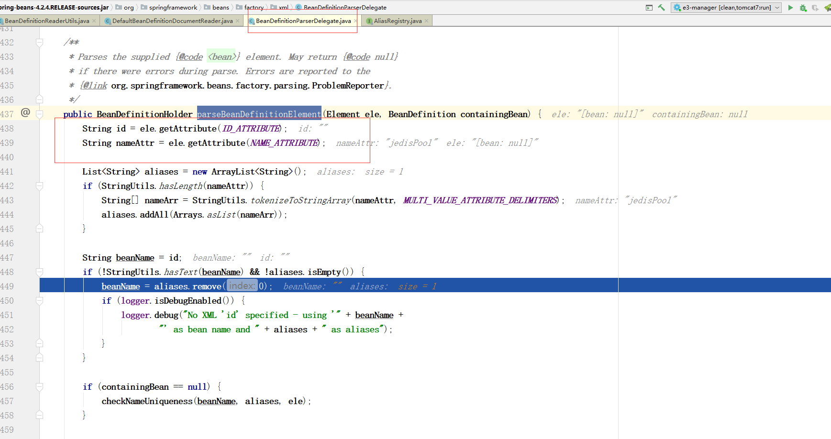

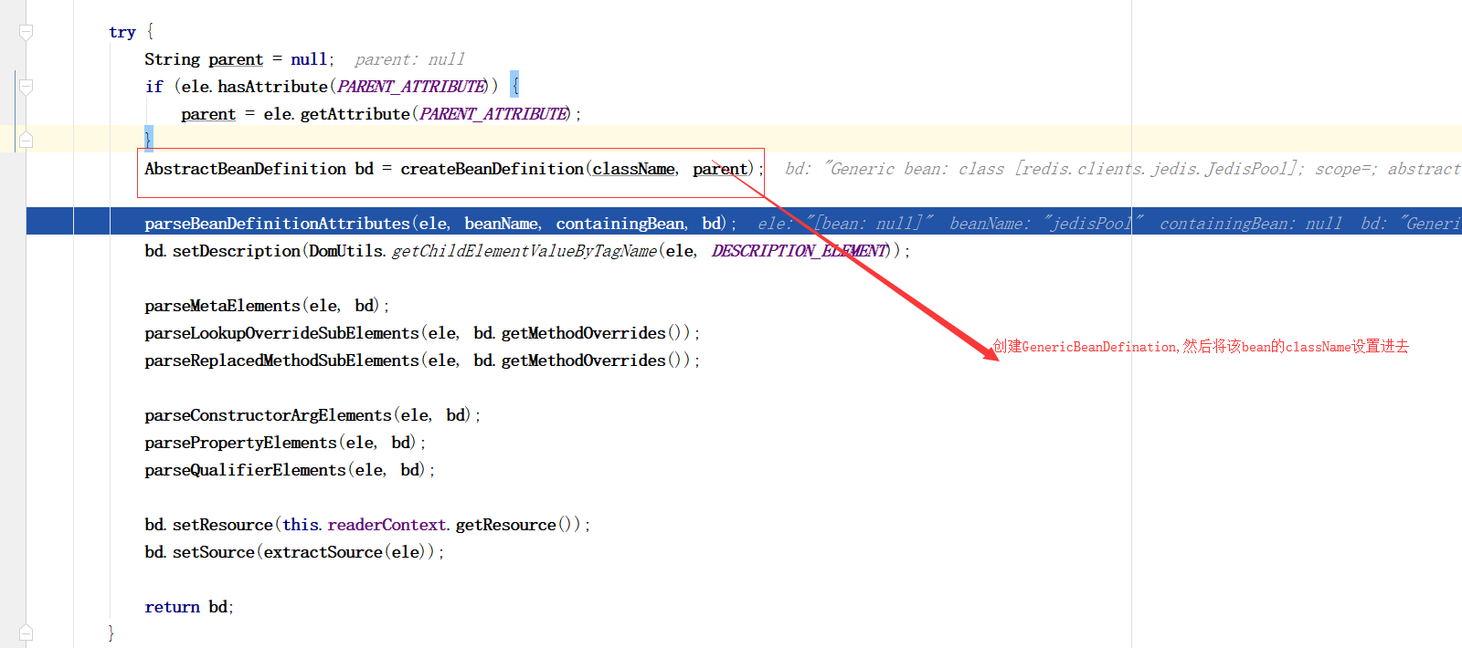

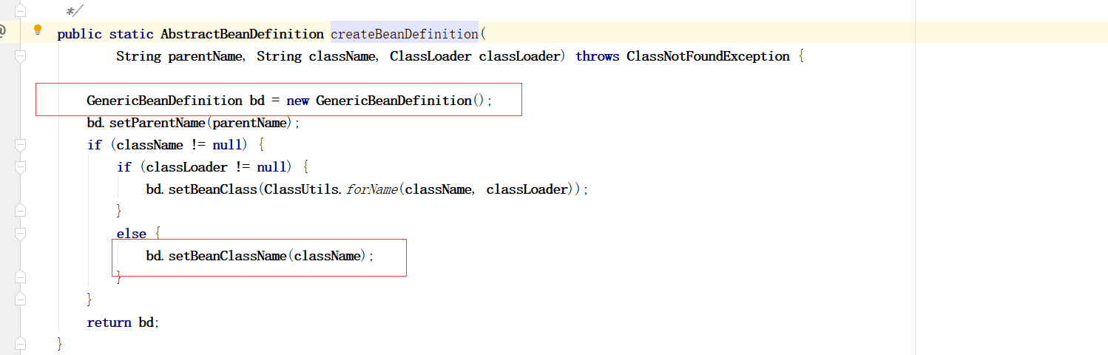

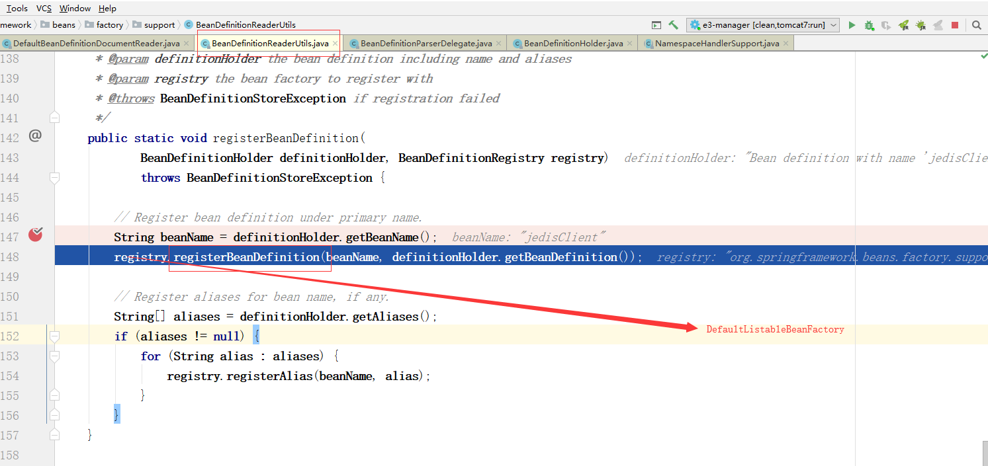

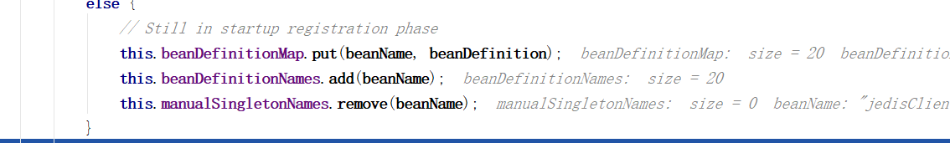

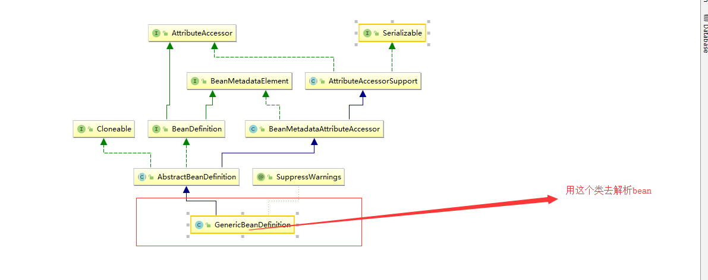

* dubbo节点就用DubboBeanDefinitionParser来解析

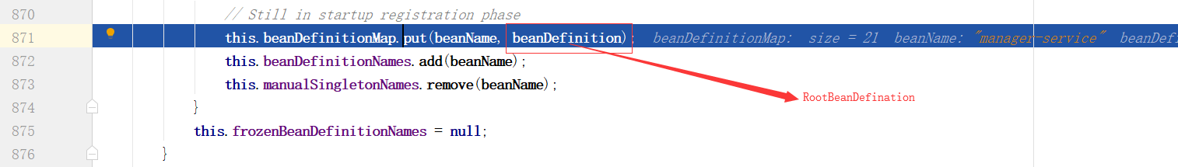

* 创建bean

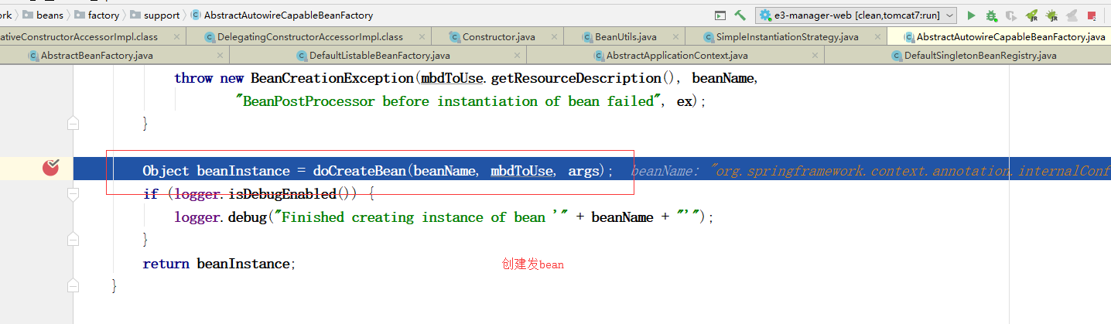

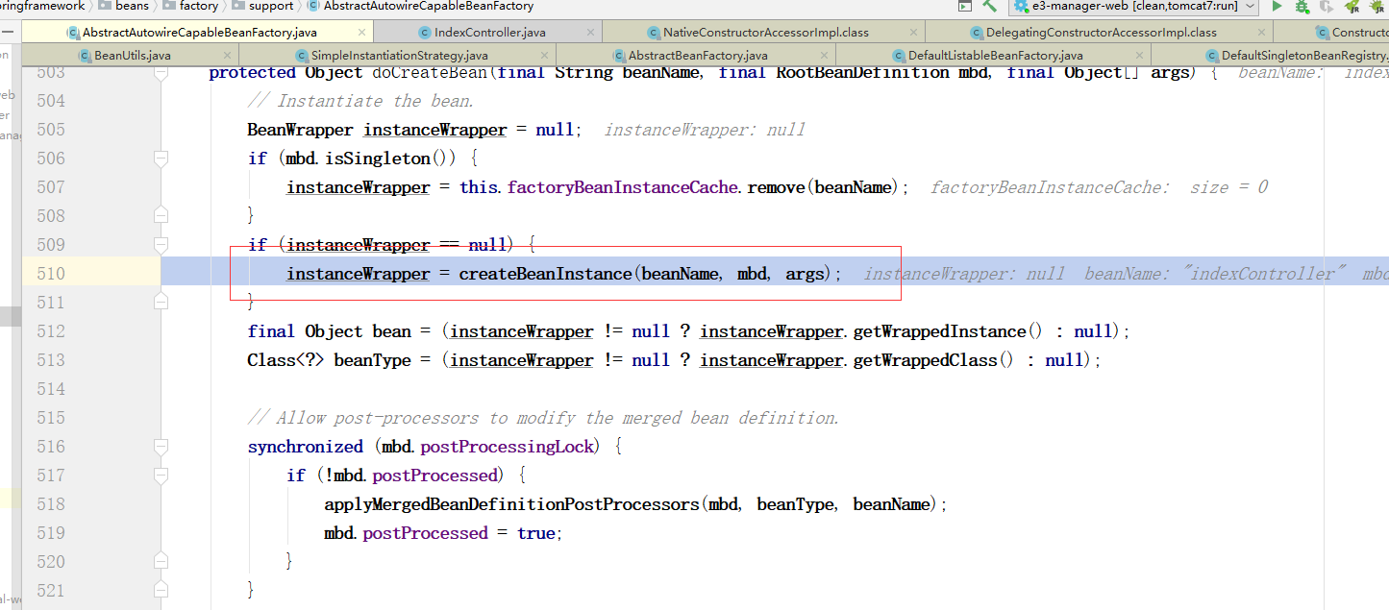

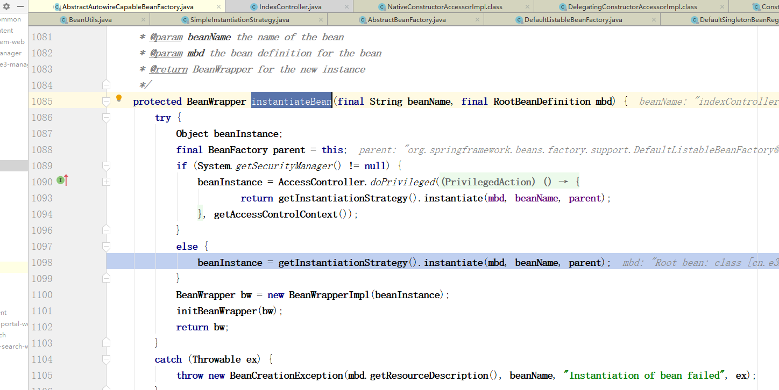

## Autowire

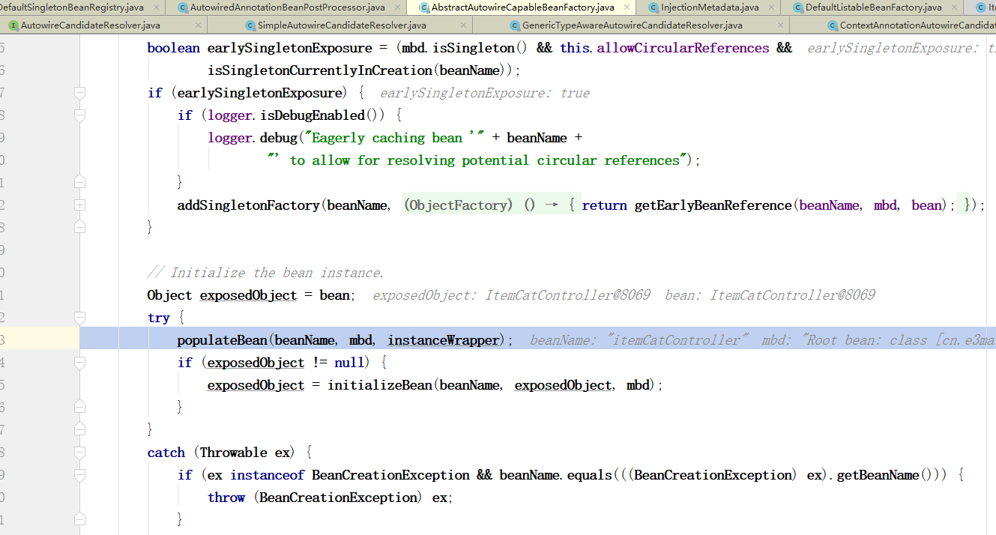

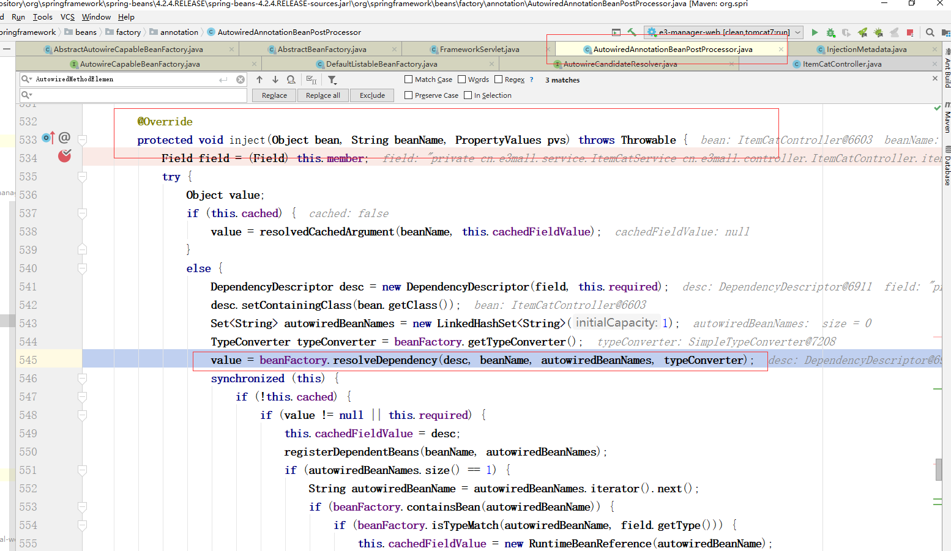

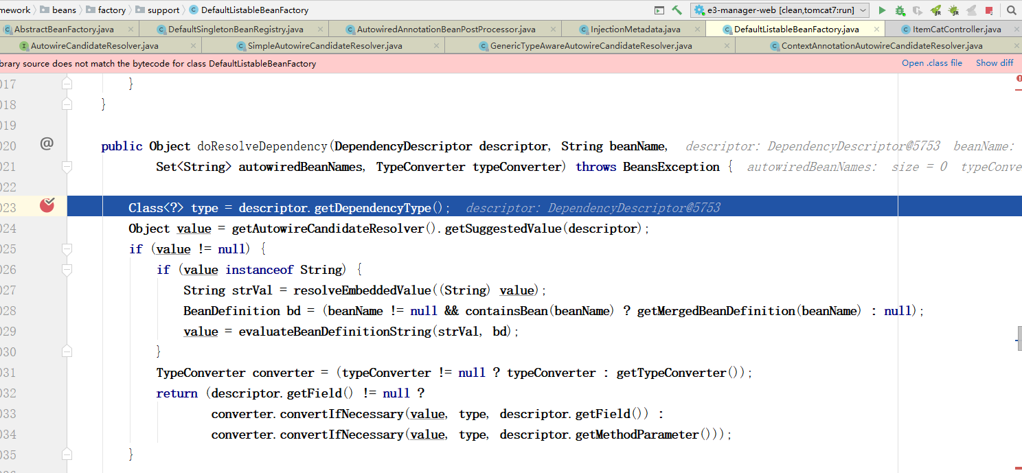

# Springboot tomcat源码

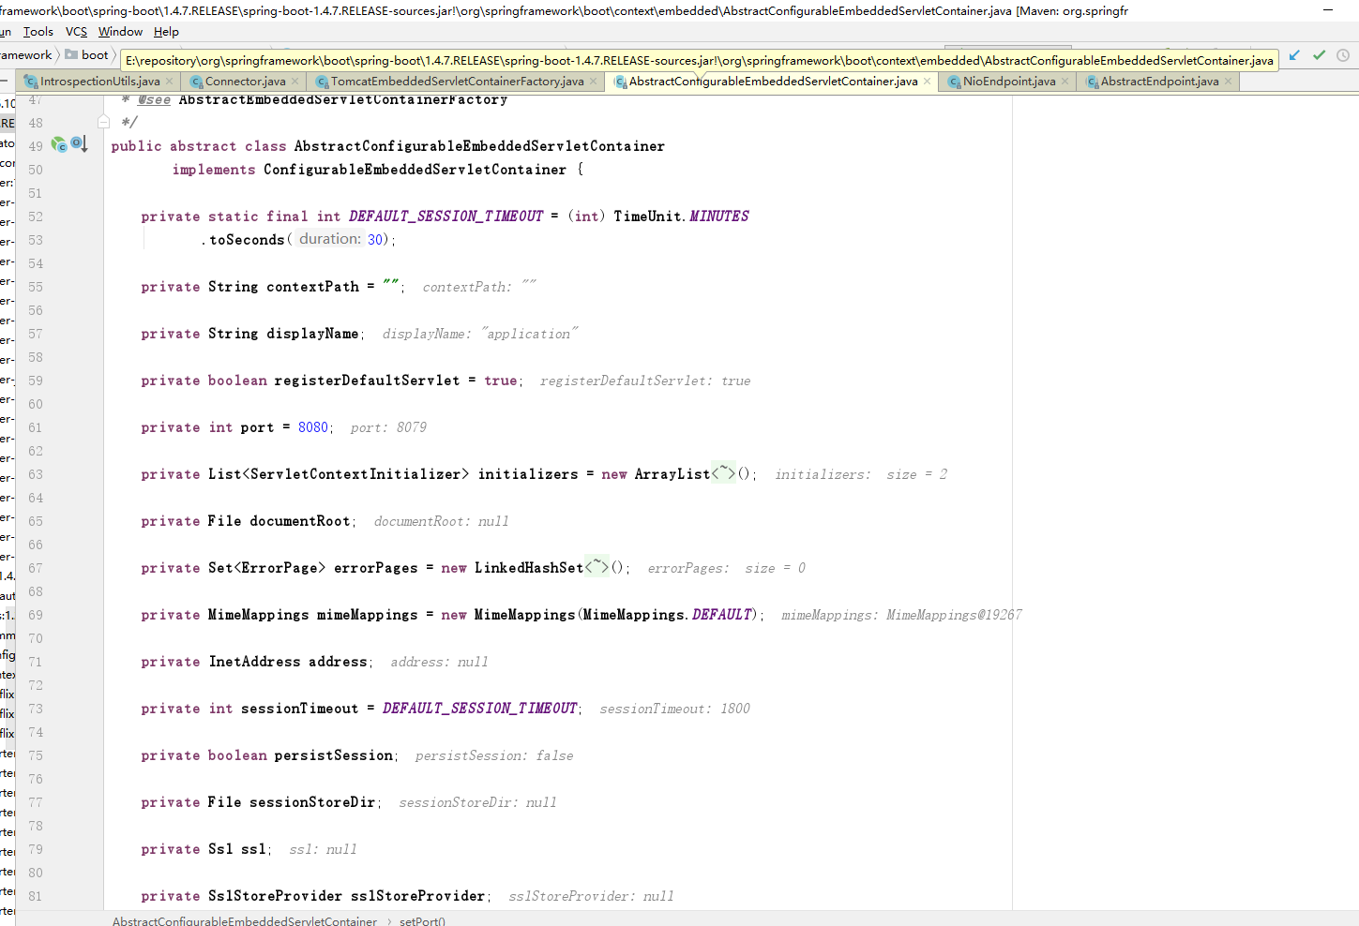

# Tk.mapper

## 错误信息

### 1：无法获取泛型信息



解决方法：在mapper接口上注入对象

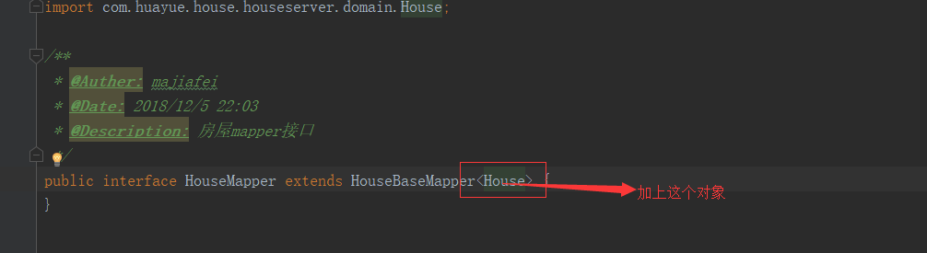

## 使用步骤

1. 导入依赖

|  |
| --- |
| <dependency>  <groupId>org.mybatis.spring.boot</groupId>  <artifactId>mybatis-spring-boot-starter</artifactId>  <version>1.3.2</version> </dependency> <dependency>  <groupId>tk.mybatis</groupId>  <artifactId>mapper-spring-boot-starter</artifactId>  <version>2.0.4</version> </dependency> |

1. 定义一个BaseMapper

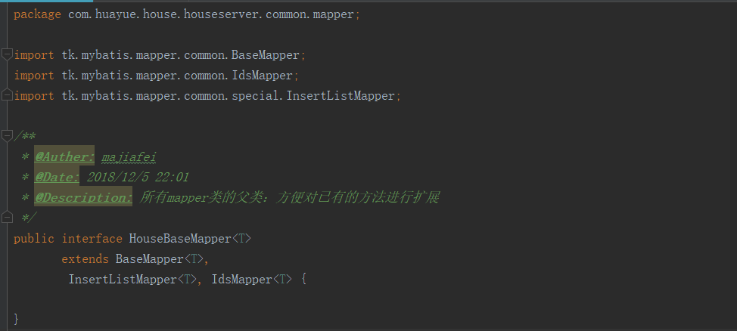

继承basemapper

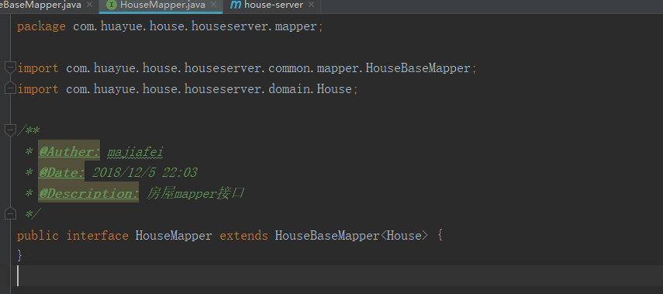

1. 定义xml文件

|  |
| --- |
| <?xml version="1.0" encoding="UTF-8" ?> <!DOCTYPE mapper  PUBLIC "-//mybatis.org//DTD Mapper 3.0//EN"  "http://mybatis.org/dtd/mybatis-3-mapper.dtd"> <mapper namespace="com.huayue.house.houseserver.mapper.HouseMapper">  <select id="">   </select> </mapper> |

1. Application.yml配置

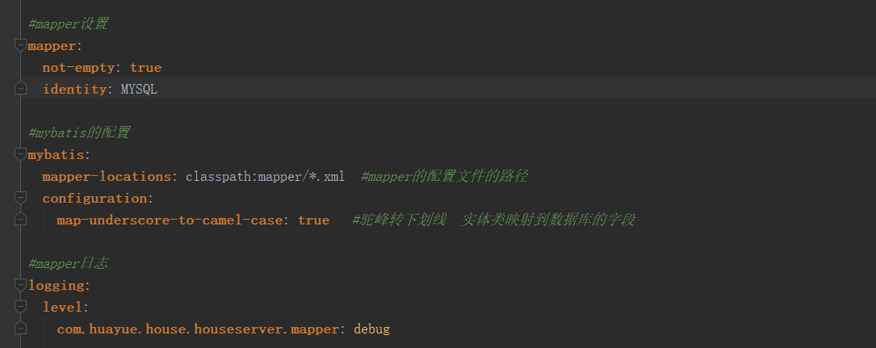

1. 启动类加注解

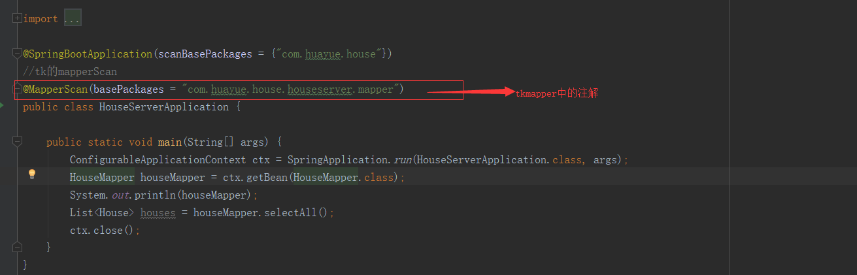

# Springboot中的类自动装配

创建一个文件，如下

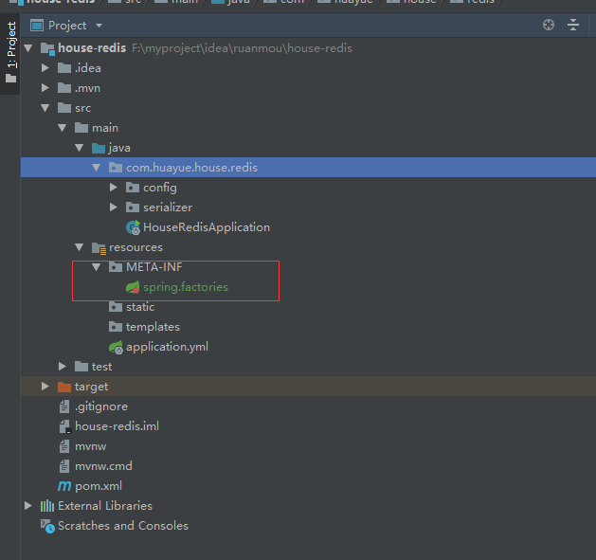

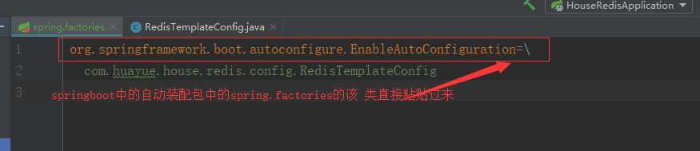

# 运行springboot项目

## 本地运行

要加上maven插件在pom.xml上的。

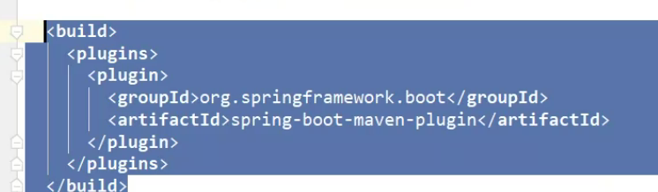

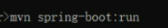

## 打jar包

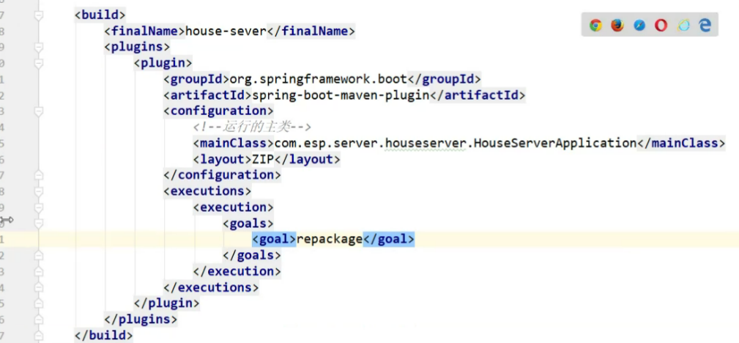

然后运行mvn clean package 在cmd窗口中

改端口号，一台机器部署多个示例

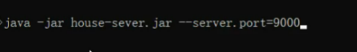

# Providing Hystrix Fallbacks For Routes



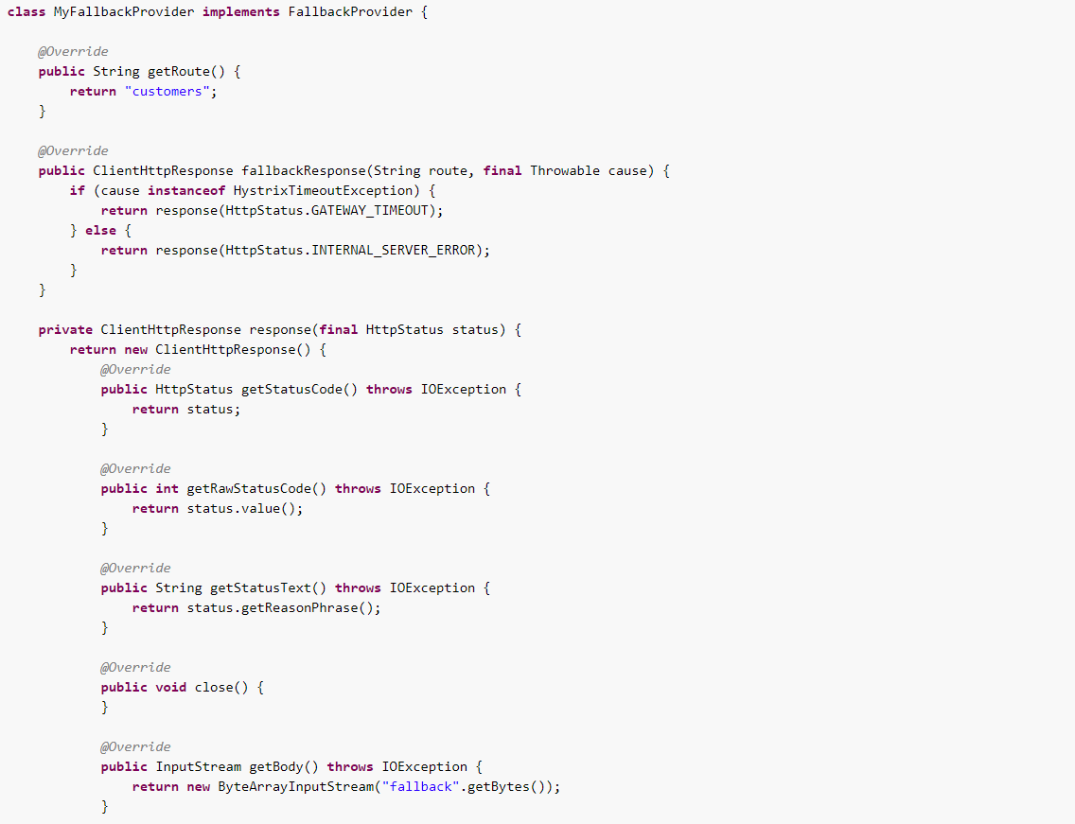

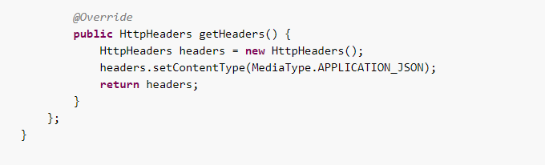

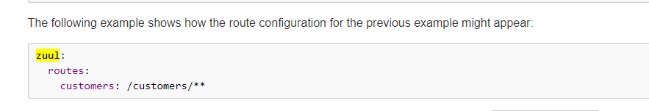

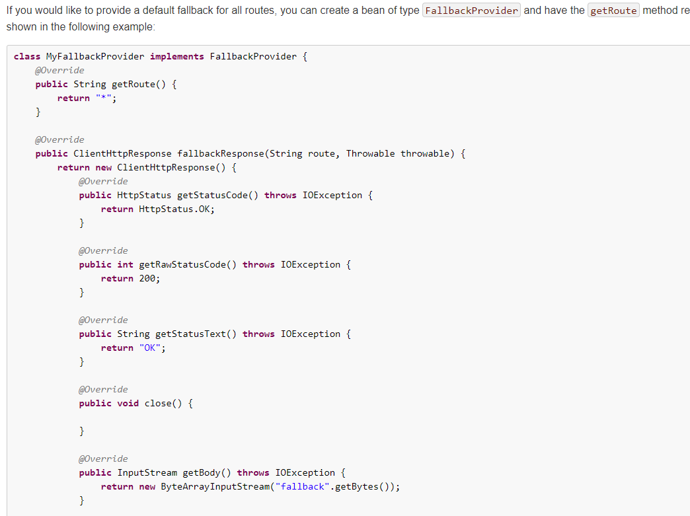

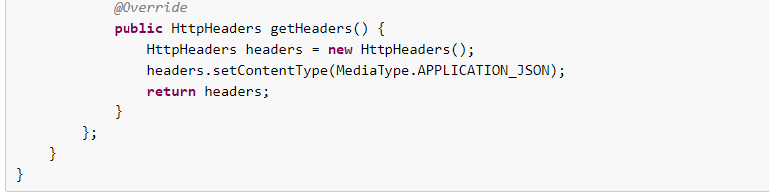

# 服务发现预注册----zookeeper

## 原理

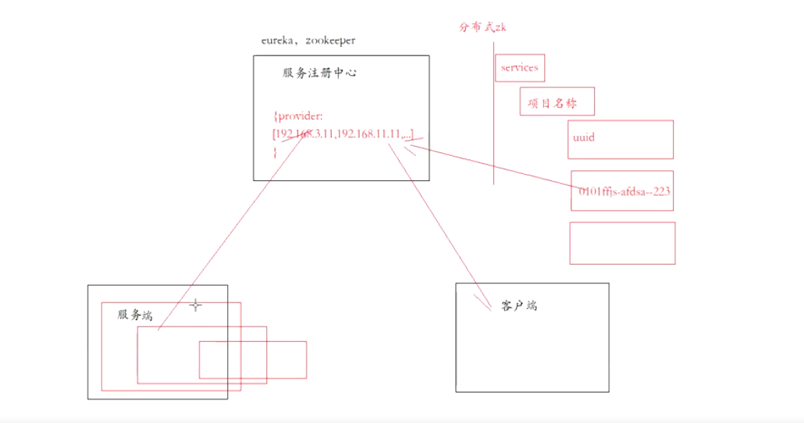

## 引入依赖：但是只能本机

|  |
| --- |
| <dependency>  <groupId>org.springframework.cloud</groupId>  <artifactId>spring-cloud-starter-zookeeper-all</artifactId>  <exclusions>  <exclusion>  <groupId>org.apache.zookeeper</groupId>  <artifactId>zookeeper</artifactId>  </exclusion>  </exclusions></dependency><dependency>  <groupId>org.apache.zookeeper</groupId>  <artifactId>zookeeper</artifactId>  <version>3.4.12</version>  <exclusions>  <exclusion>  <groupId>org.slf4j</groupId>  <artifactId>slf4j-log4j12</artifactId>  </exclusion>  </exclusions></dependency> |

配置

|  |
| --- |
| spring:  cloud:  zookeeper:  connect-string: localhost:2181 |

## 把服务注册到远程服务器上

依赖

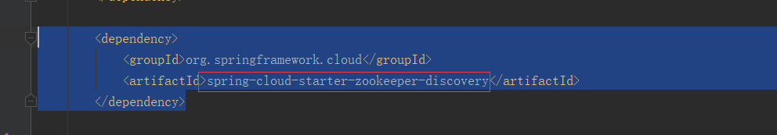

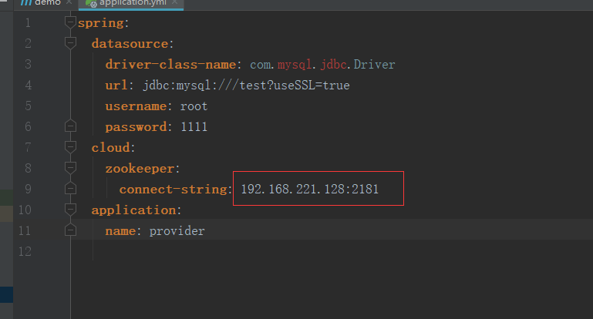

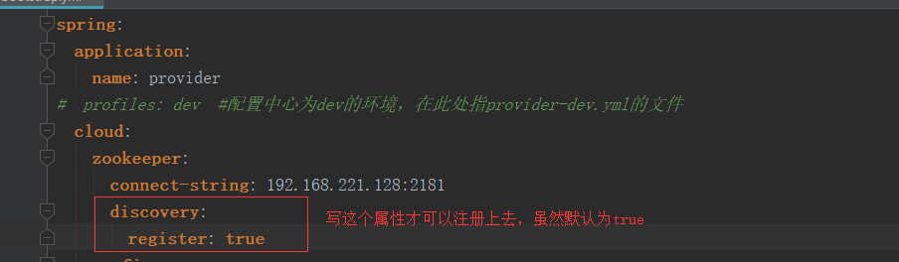

# Feign

## 依赖

|  |
| --- |
| <dependency>  <groupId>org.springframework.cloud</groupId>  <artifactId>spring-cloud-starter-openfeign</artifactId> </dependency>  <!--spring cloud依赖管理--> <dependencyManagement>  <dependencies>  <dependency>  <groupId>org.springframework.cloud</groupId>  <artifactId>spring-cloud-dependencies</artifactId>  <version>Finchley.SR2</version>  <type>pom</type>  <scope>import</scope>  </dependency>  </dependencies> </dependencyManagement> |

注解

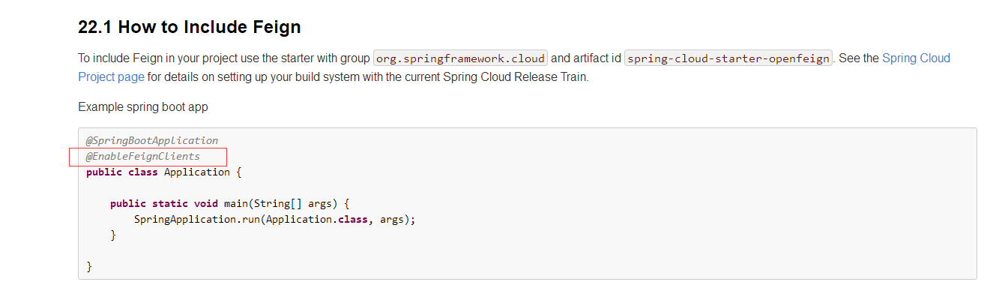

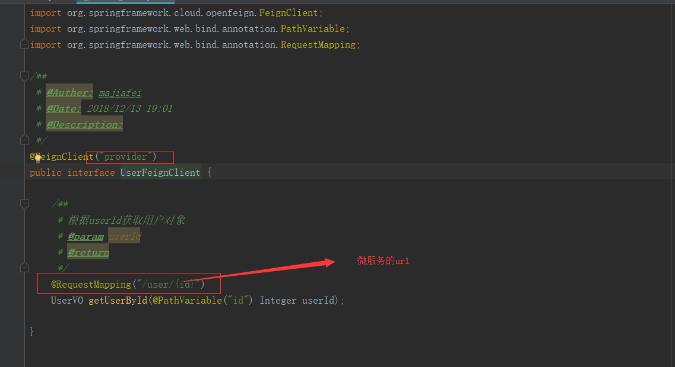

## 负载均衡

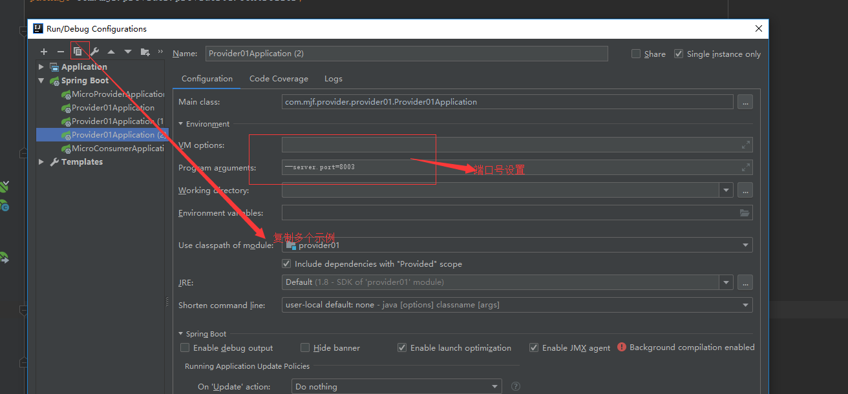  
默认轮询方式

## 设置负载均衡的策略

在消费端设置

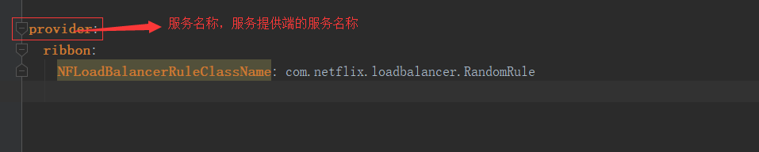

# 配置中心--------config

## 访问

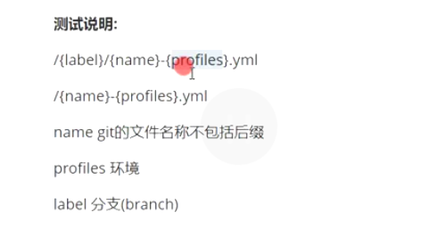

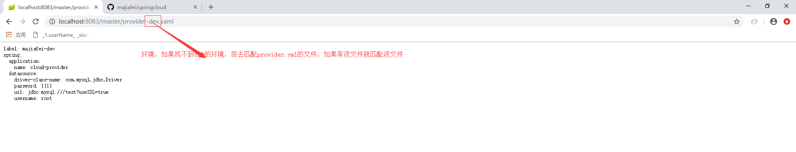

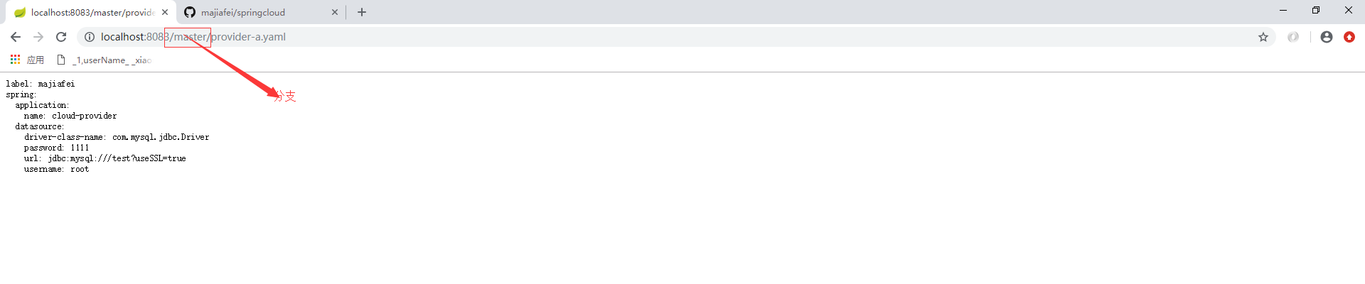

## 客户端配置

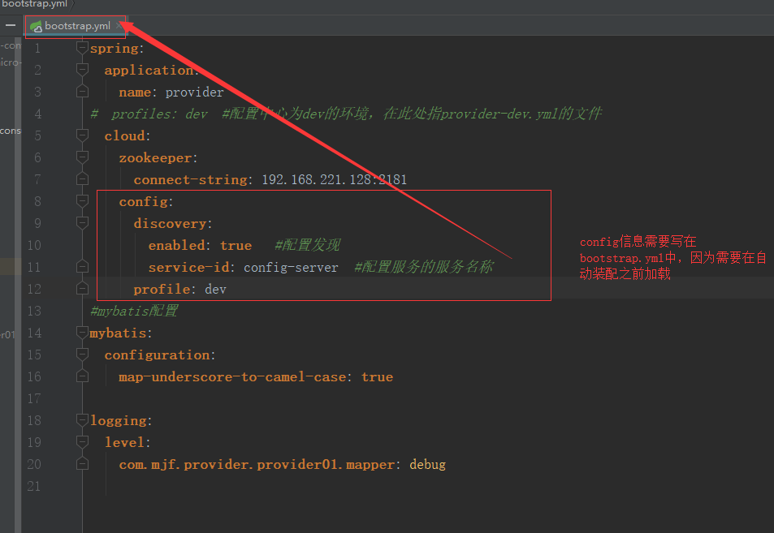

## Springcloud-bus

1.服务端和客户端都要配置rabbitmq

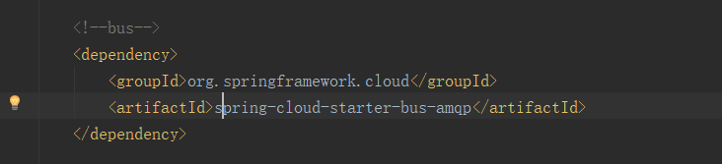

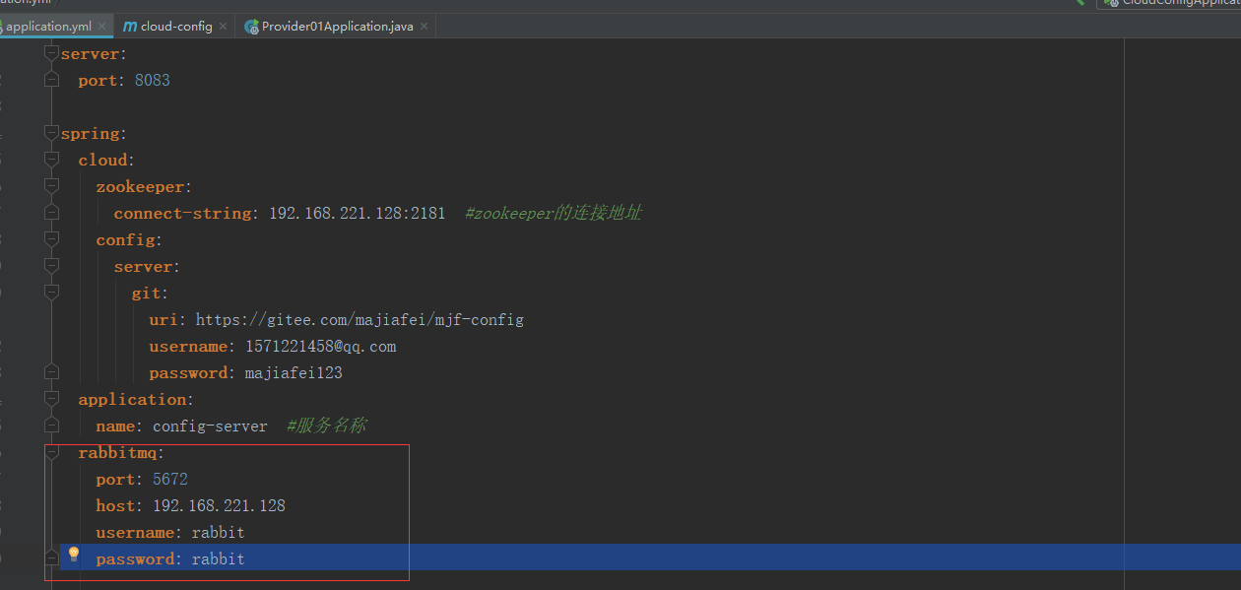

1. 修改配置后，然后发送一个请求



1. 在读取配置的类上面加上refreshscope注解

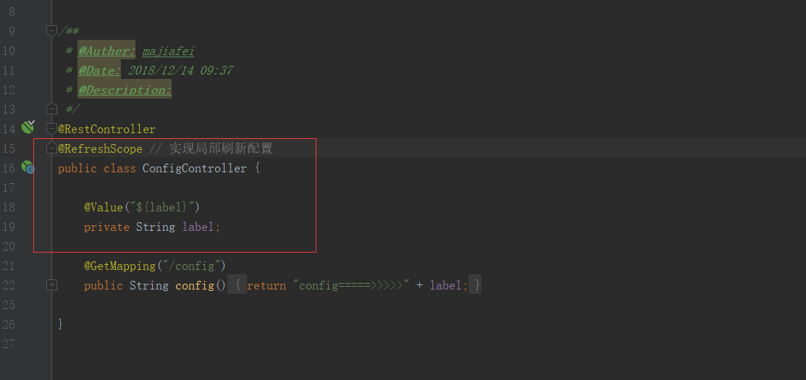

### 实现自动刷新--webhooks

1. 在配置中心添加依赖

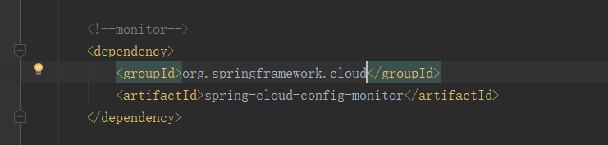

1. 内网穿透

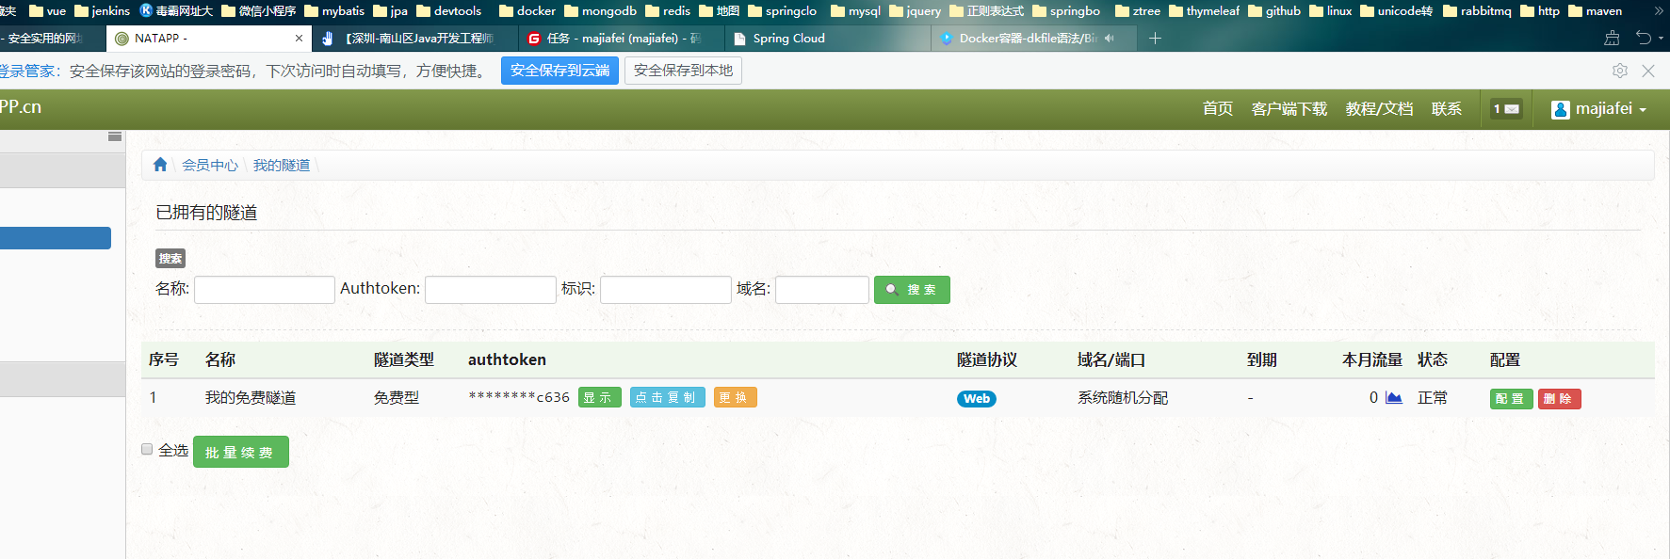

1. Webhooks

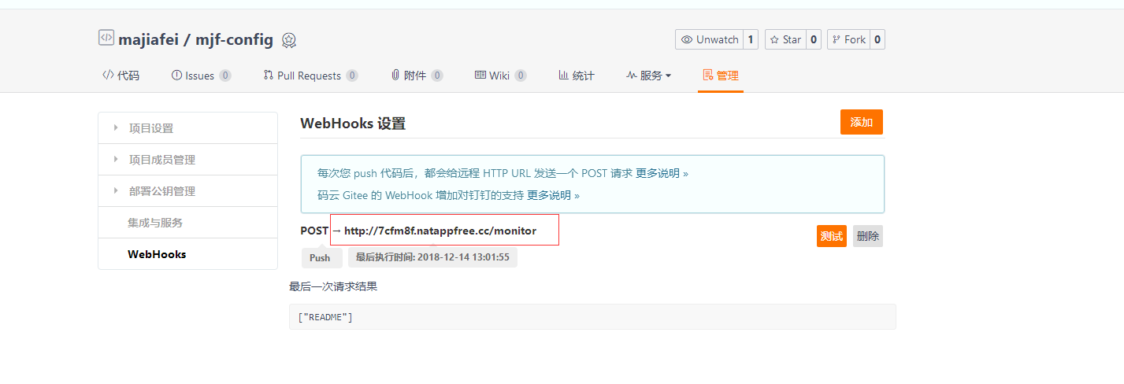

1. 还是得请求bus-refresh的链接（这是一种方式，还有一种方式就是去掉profile的配置）

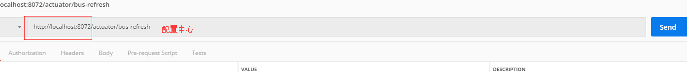

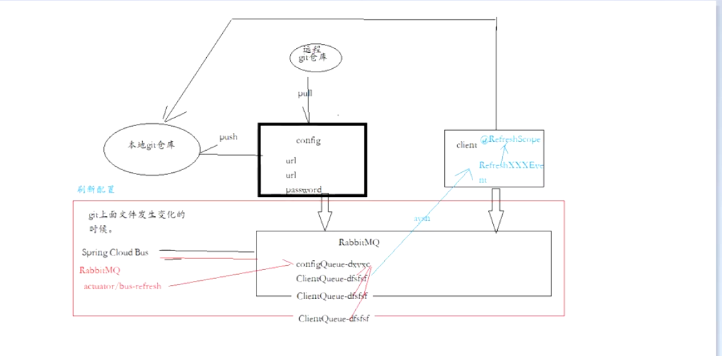

## 对称加密解密

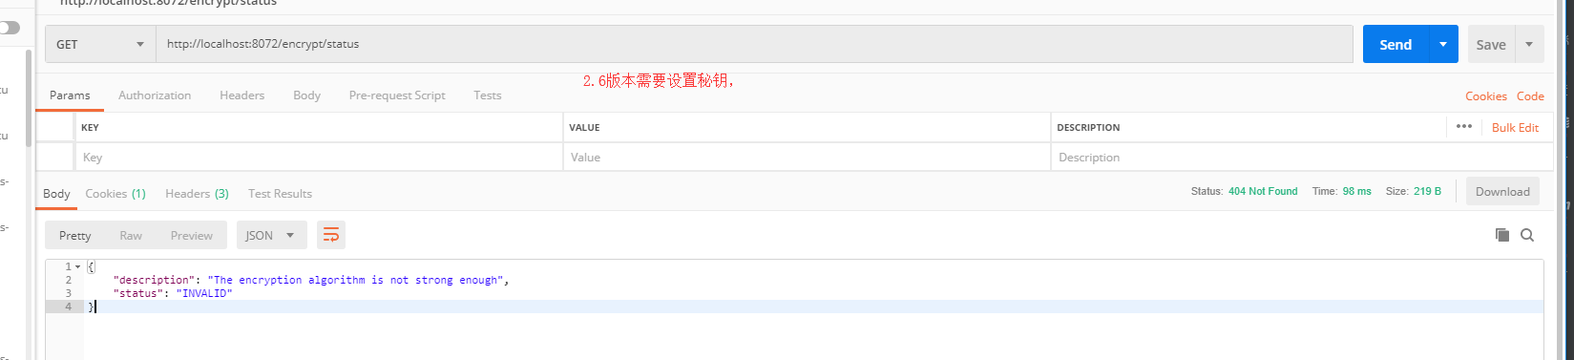

一定要写在bootstrap.yml中，否则不设置该属性

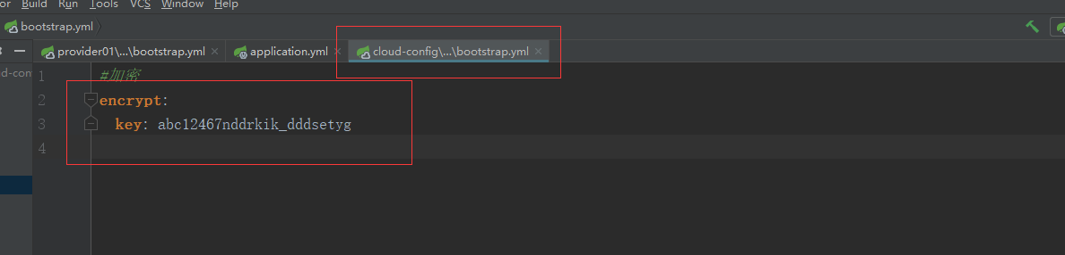

### 例子

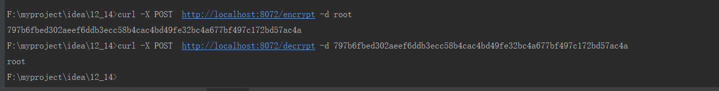

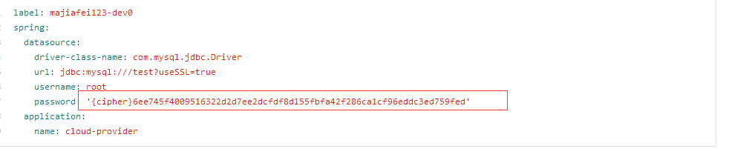

## 把所有的连接地址暴露

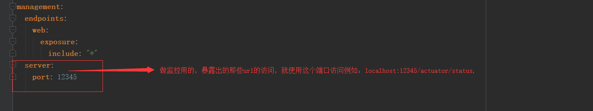

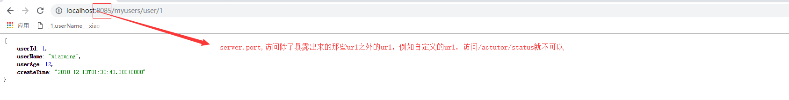

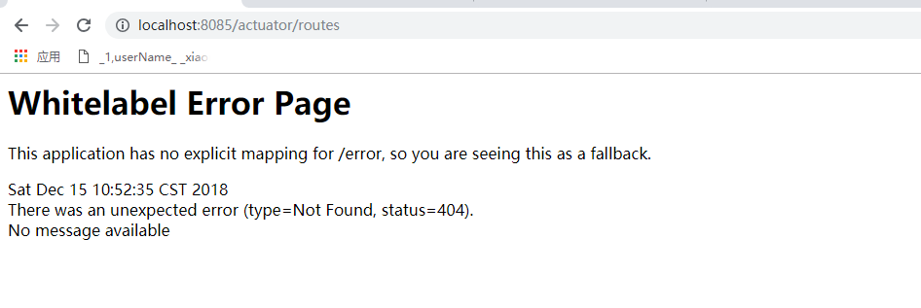

# 秒杀项目

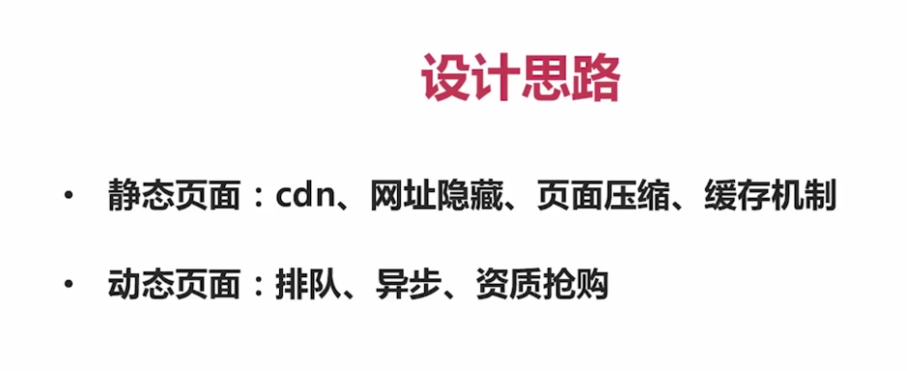

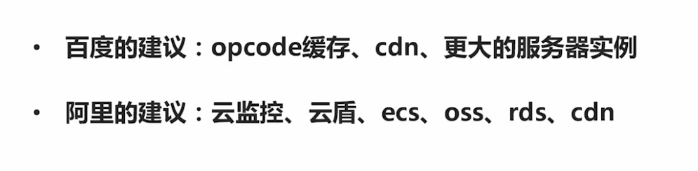

# 事务

## 事务的传播机制

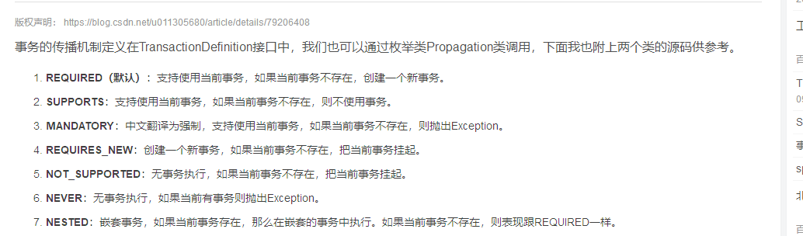

# Springcloud神坑

1. zookeeper注册的时候，register默认是true，但是要设置才能注册上去
2. bus（消息总线），设置profile，需要手动执行/bus-refresh，不设置就能自动刷新
3. 加密的时候，不设置密钥，却提示密钥不够强大（应该提示密钥没有设置才是）

# Hystrix

## 属性

默认一秒，超过一秒默认使用降级

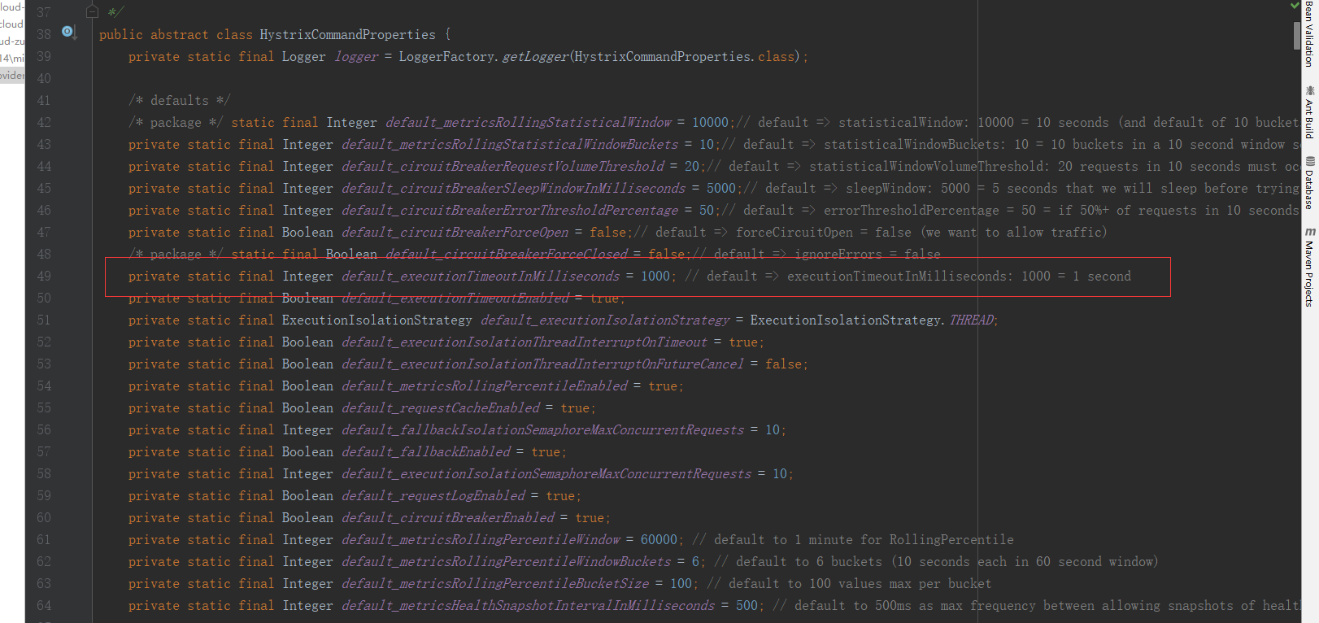

## 依赖

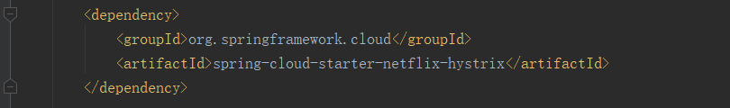

## 启动类的注解

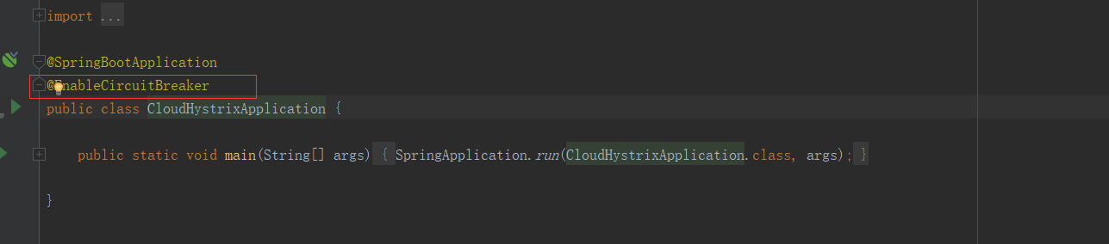

## 使用

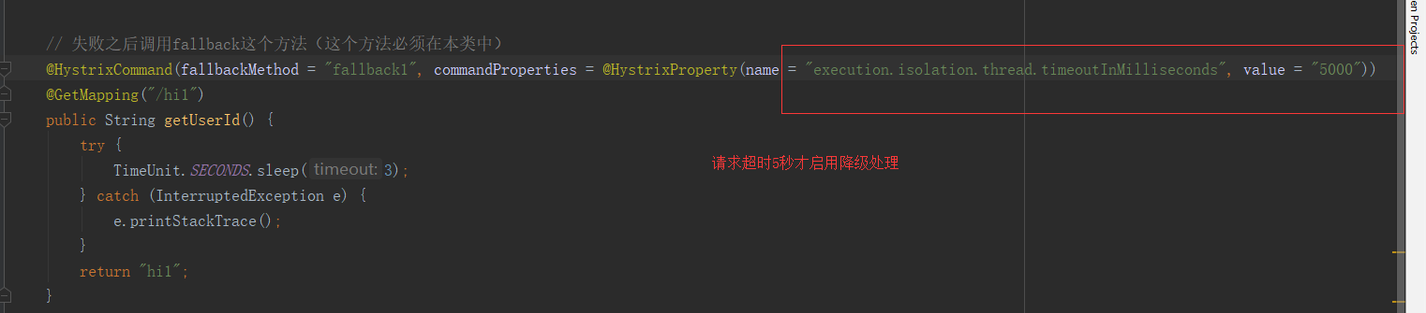

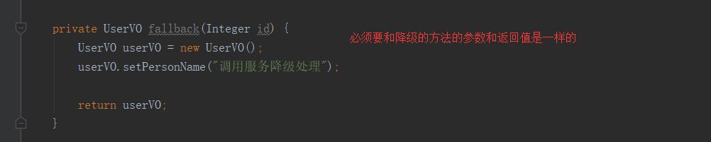

## 熔断

当20次请求服务失败之后，会打开熔断，在请求流量不会进去，直接进行降级，一段时间之后，熔断关闭，流量可以进去

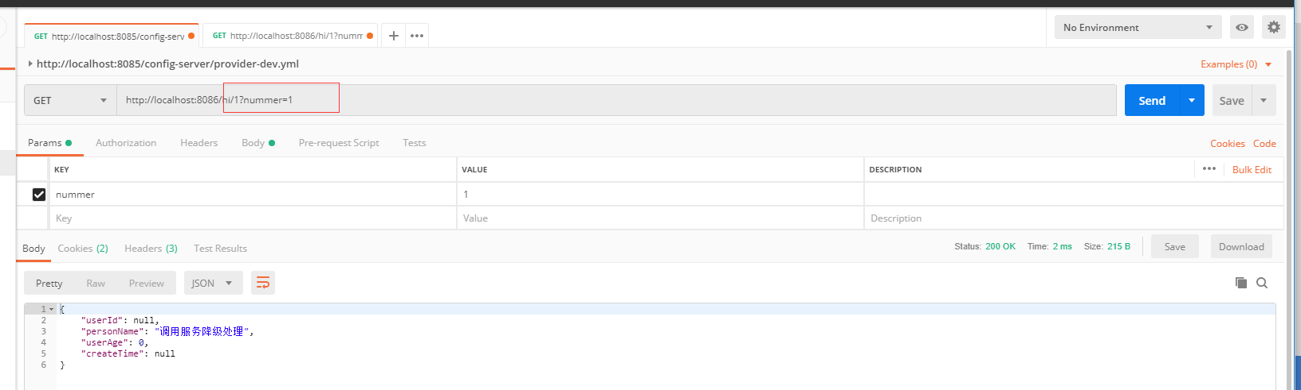

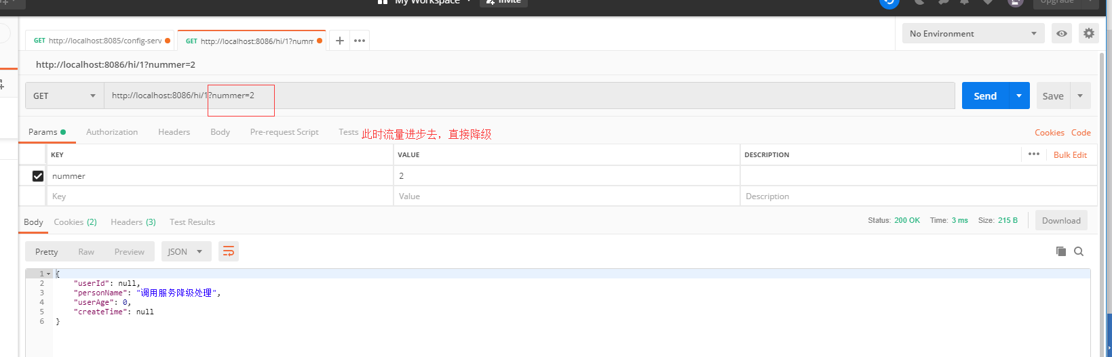

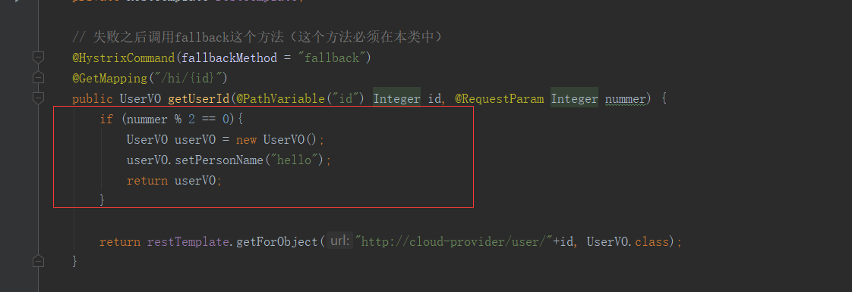

## Dashbord

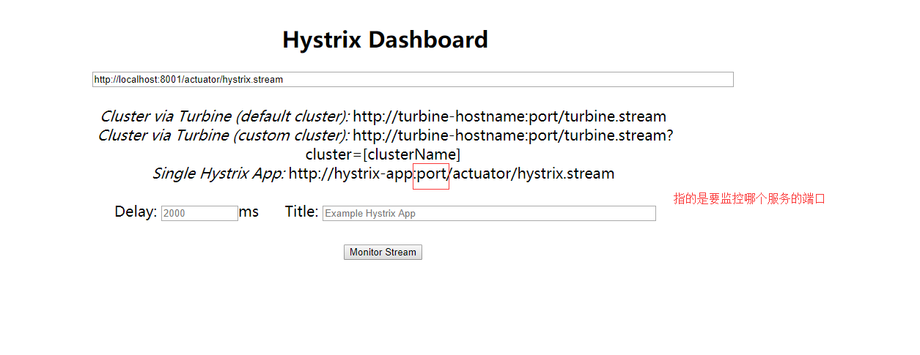

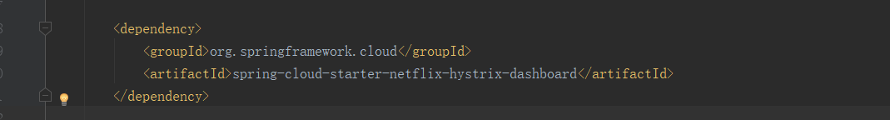

启动类上标注启用

@EnableHystrixDashBoard

解决/actuator/hystrix.stream路径不存在问题

|  |
| --- |
| @Bean  public ServletRegistrationBean getServlet(){  HystrixMetricsStreamServlet streamServlet = new HystrixMetricsStreamServlet();  ServletRegistrationBean registrationBean = new ServletRegistrationBean(streamServlet);  registrationBean.setLoadOnStartup(1);  registrationBean.addUrlMappings("/actuator/hystrix.stream");  registrationBean.setName("HystrixMetricsStreamServlet");  return registrationBean;  } |

# Spring Cloud Sleuth服务跟踪

## 依赖

|  |
| --- |
| <!--引入的zipkinServer依赖-->  <dependency>  <groupId>io.zipkin.java</groupId>  <artifactId>zipkin-server</artifactId>  <version>2.9.4</version>  </dependency>  <dependency>  <groupId>io.zipkin.java</groupId>  <artifactId>zipkin-autoconfigure-ui</artifactId>  <version>2.9.4</version>  </dependency> |

配置内容：解决zipkin服务后台报错：

management.metrics.web.server.auto-time-requests=false

启动类上加入@EnableZipkinServer注解启用zipkin服务

## 效果图

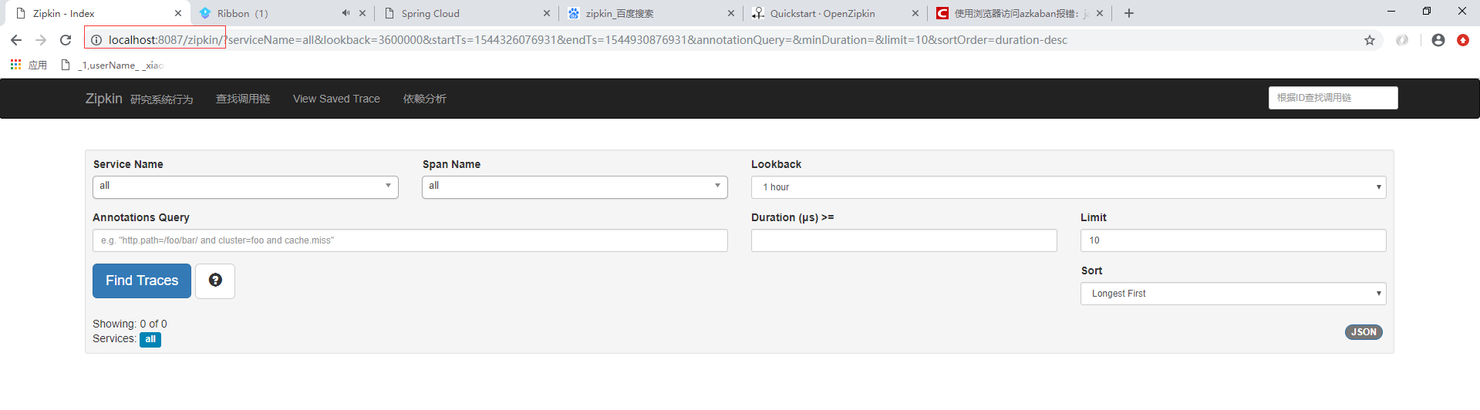

## 在需要监控链路的服务里面加入下面依赖

<dependency>

<groupId>org.springframework.cloud</groupId>

<artifactId>spring-cloud-starter-zipkin</artifactId>

</dependency>

spring:

zipkin:

base-url: http://localhost:7777 # zipkin服务地址

sleuth:

sampler:

probability: 1 # 抽样百分比

sender:

type: web # 链路类型（kafka,rabbitmq）

# Springcloud stream

## 安装kafka

### 准备环境

安装jdk1.8 版本匹配 zookeeper3.5.xx

安装zookeeper

下载kafka <http://mirrors.hust.edu.cn/apache/kafka/2.0.0/kafka_2.11-2.0.0.tgz>

kafka最为重要三个配置依次为：broker.id、log.dir、zookeeper.connect，kafka server端config/server.properties参数

### 启动

修改config/server.propeties

advertised.listeners=PLAINTEXT://192.168.3.201:9092 # 公布访问地址和端口

启动kafka bin/kafka-server-start.sh ../config/server.properties 检测是否启动 netstat -tunlp | egrep "(2181|9092)"

### 创建主题

注意：千万不要把启动的窗口关掉，否则不能创建主题

./kafka-topics.sh --create --zookeeper localhost:2181 --replication-factor 1 --partitions 1 --topic test

生产者 ./kafka-console-producer.sh --broker-list localhost:9092 --topic test

消费者 ./kafka-console-consumer.sh --bootstrap-server localhost:9092 --topic test --from-beginning

## 在cloud中使用kafka

Github:https://github.com/majiafei/spring-cloud-kafka

<https://github.com/majiafei/spring-cloud-stream-rabbitmq>

https://github.com/majiafei/springcloud-stream-kafka

# Jwt

## 什么是jwt

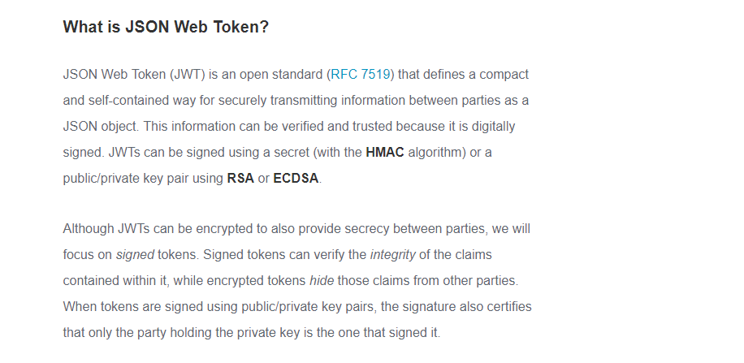

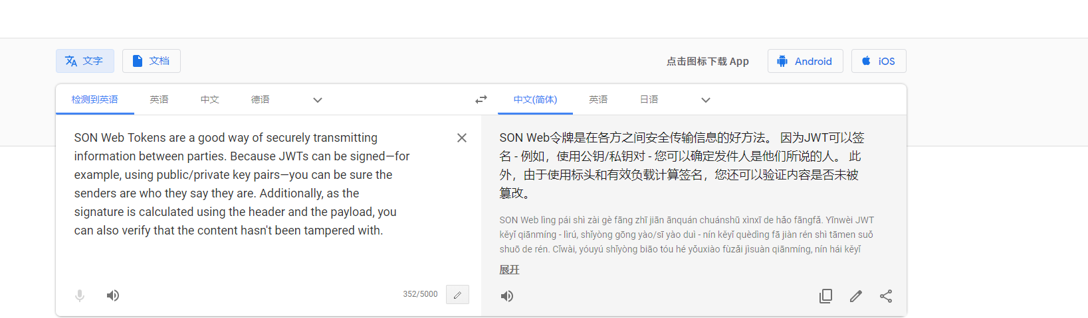

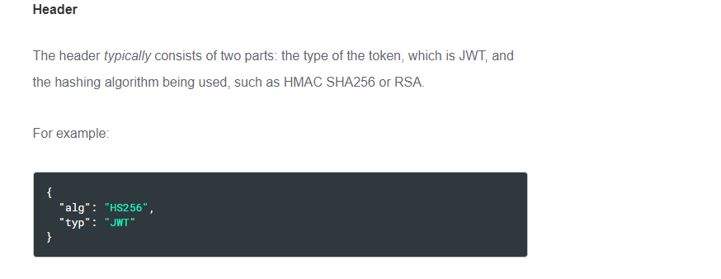

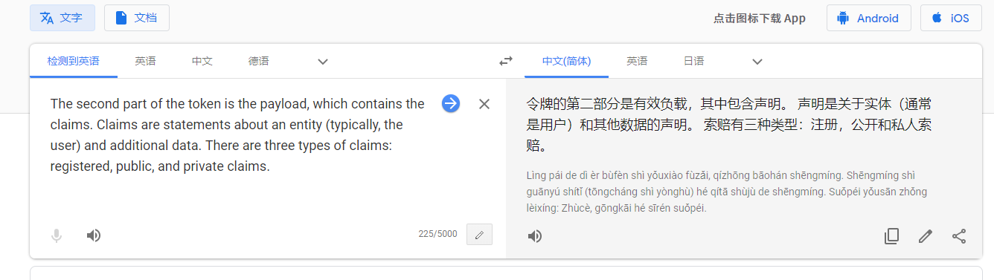

好处

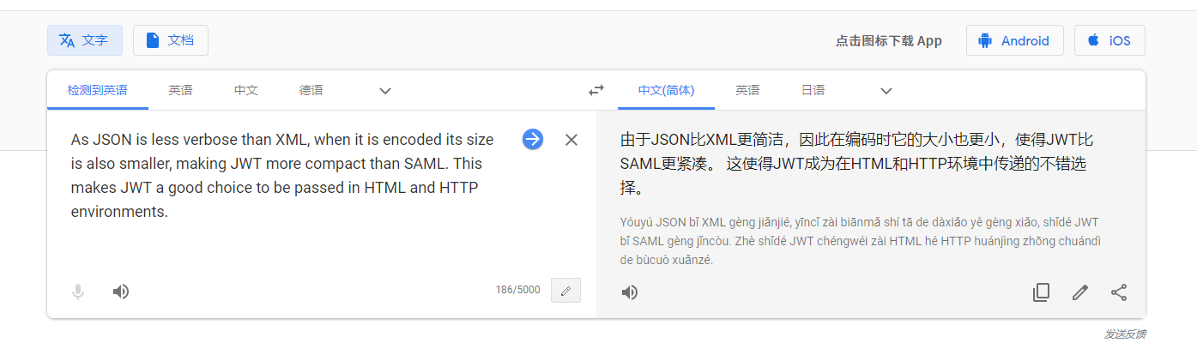

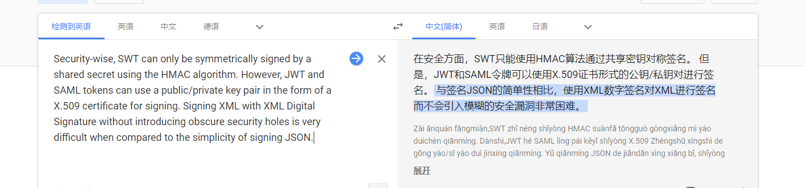

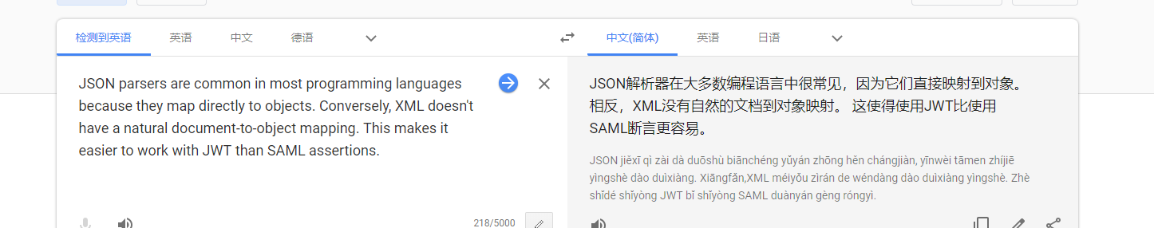

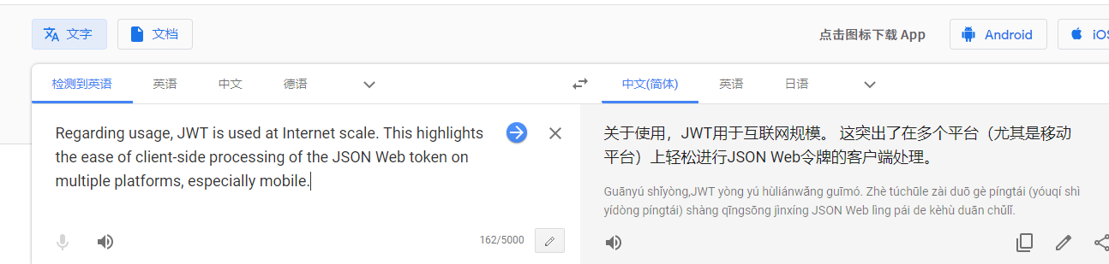

JSON Web Token（JWT）是目前最流行的跨域身份验证解决方案

缺点

JWT的最大缺点是服务器不保存会话状态，所以在使用期间不可能取消令牌或更改令牌的权限。也就是说，一旦JWT签发，在有效期内将会一直有效。

参考链接：

http://www.ruanyifeng.com/blog/2018/07/json\_web\_token-tutorial.html

# 文件的复制

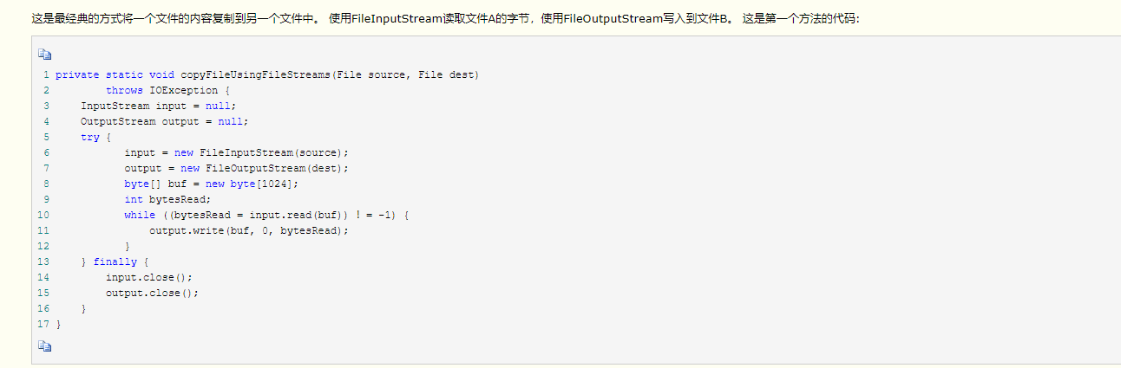

# 线程

## Join

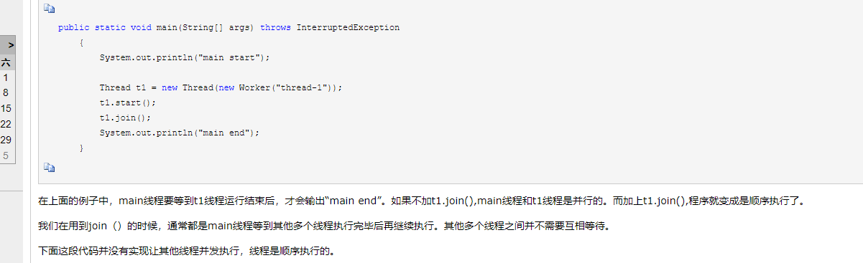

## Countdownlatch

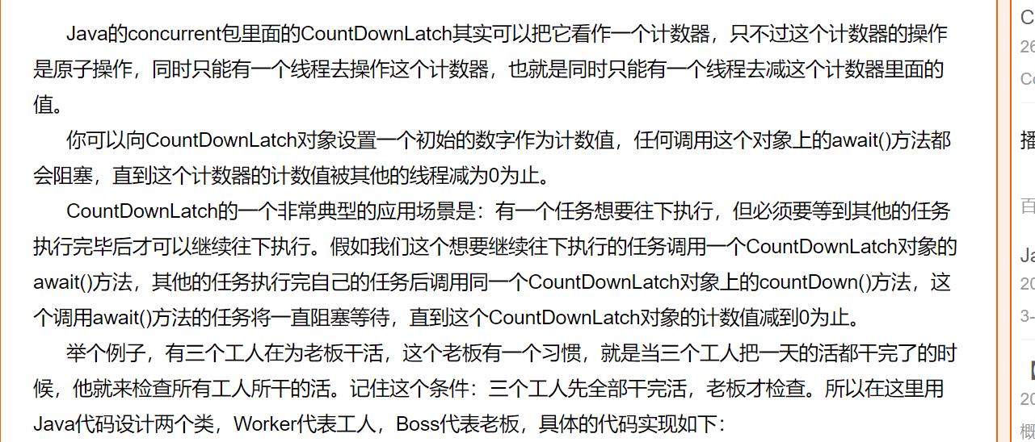

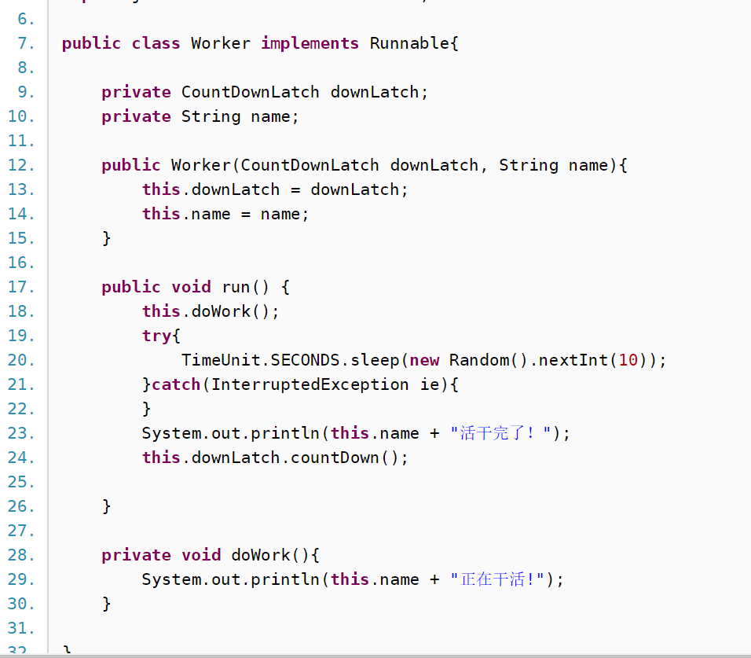

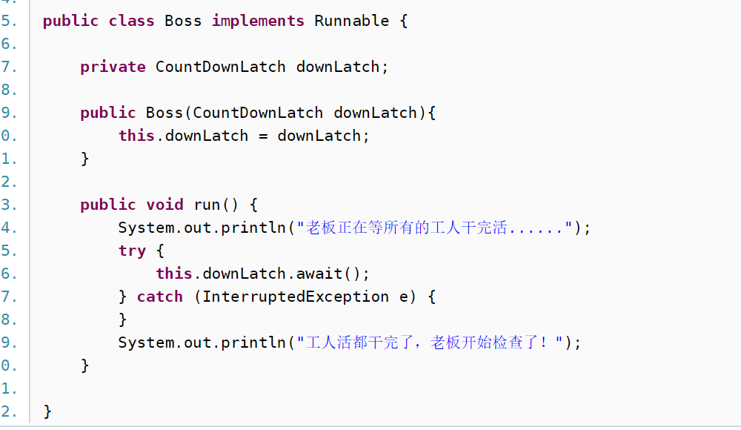

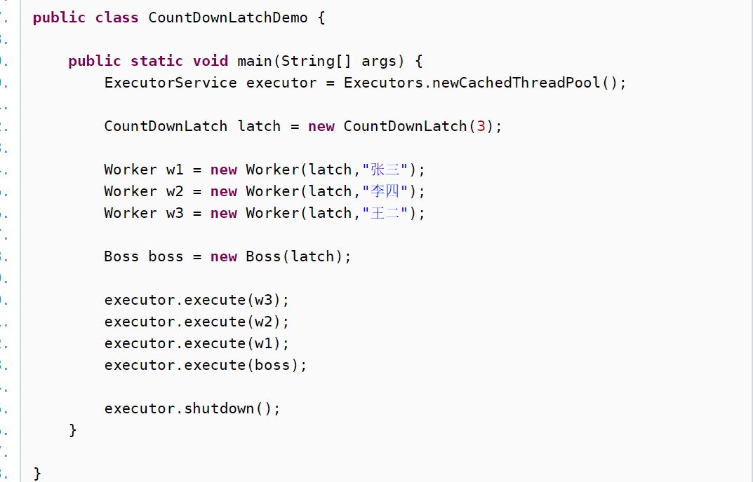

## CyclicBarrier

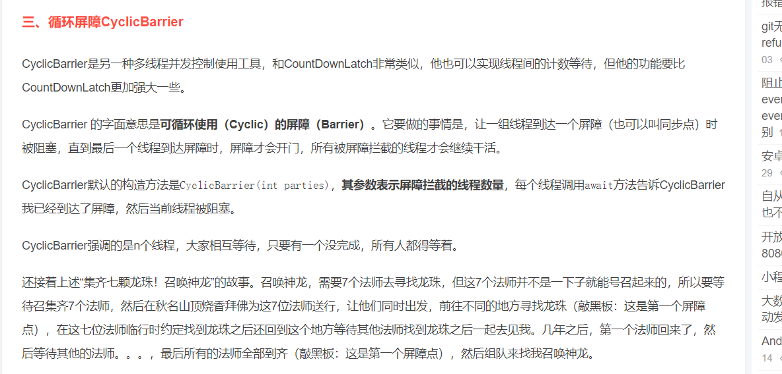

|  |
| --- |
| **public class** CyclicBarrierTest {   **private static final int *THREAD\_COUNT\_NUM*** = 7;   **public static void** main(String[] args) {  CyclicBarrier cyclicBarrier = **new** CyclicBarrier(***THREAD\_COUNT\_NUM***, **new** Runnable() {  @Override  **public void** run() {  System.***out***.println(**"七个法师集合完毕，等待"**);  }  });   CyclicBarrier cyclicBarrier1 = **new** CyclicBarrier(***THREAD\_COUNT\_NUM***, **new** Runnable() {  @Override  **public void** run() {  System.***out***.println(**"开始召唤神龙"**);  }  });    **for** (**int** i = 1; i <= ***THREAD\_COUNT\_NUM***; i++) {  **int** index= i;  **new** Thread(**new** Runnable() {  @Override  **public void** run() {  System.***out***.println(**"法师"** + index + **"已经集合完毕"**);  **try** {  cyclicBarrier.await();   System.***out***.println(**"法师"** + index +**"开始出去寻找"**);  System.***out***.println(**"法师"** + index + **"找到了龙珠"**);  cyclicBarrier1.await();  } **catch** (InterruptedException e) {  e.printStackTrace();  } **catch** (BrokenBarrierException e) {  e.printStackTrace();  }  }  }).start();  }  } } |

# Rpc原理的剖析

一个微服务调用另一个微服务暴露的接口，该怎么调用呢？

可以利用动态代理，生成接口的代理类

1. 指定另一服务的ip和port，通过socket与其他服务简历连接
2. 把要调用的接口名，方法名，参数类型，参数列表发送给其他服务
3. 其他服务讲发过来的信息反序列化，然后根据接口名称，去查询实现类
4. 找到实现类，在根据发过来的方法名称和参数类型和参数列表查询要调用的方法，找到后就利用反射调用该方法，method.invoke(实例, 参数),将结果序列化并且发送给调用端
5. 调用端接收到数据后反序列

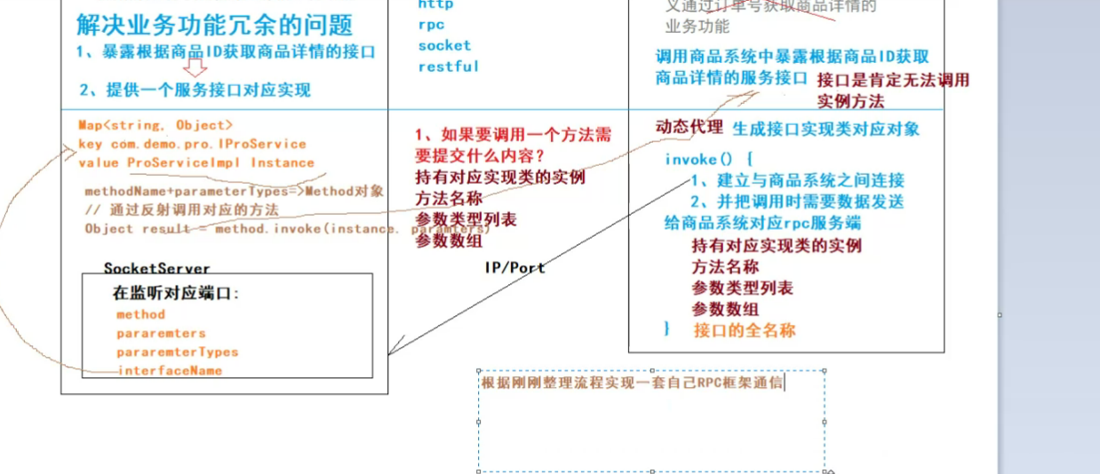

# 搜房网

功能：登录，注册，激活账号，鉴权，

技术：zuul作为网关，用jwt鉴权；fegin实现服务之间的调用，并且可以实现负载均衡，达到高可用的目的；config用来做配置中心，管理项目的配置；bus+rabbimq实现配置的自动刷新，配置中心修改配置后，通知服务去刷新配置；hystrix做容错处理，分别对zuul网关和feign做降级处理；数据库选择的是mysql；redis做缓存，减轻数据库的压力；zookeeper做注册中心；用七牛云做图片服务器；前端的模板是thymeleaf，还使用了jquery，vue.js，boostrap，富文本编辑器等技术；spring-boot-admin监控各个服务的运行情况：系统的环境，配置的信息，服务的接口信息，定时任务，轻松切换每个类的日志级别

技术：

1. token放在cookie中是不能跨域的，需要把token放在header中，鉴权的时候从header中去取token，并且要重置token的过期时间

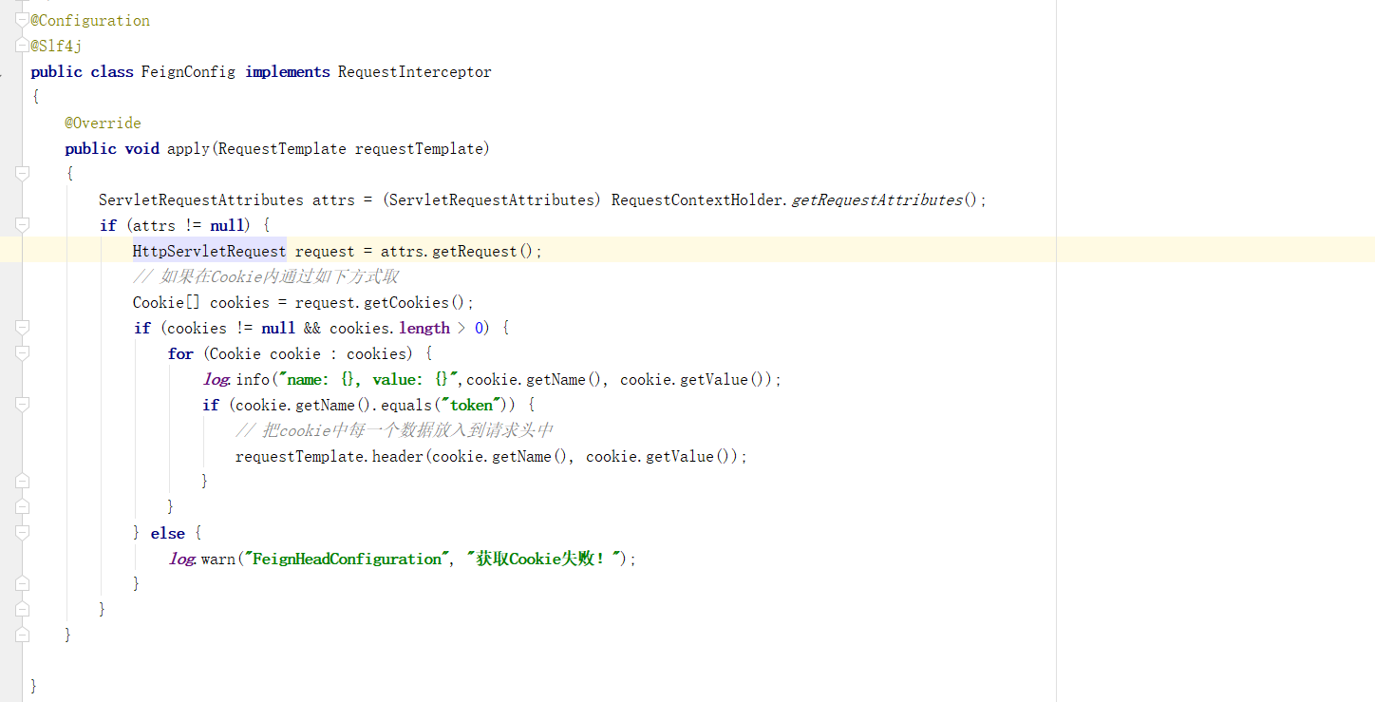

1. 退出登录的时候，别忘记要删除cookie，删除session中存储的值，还有就是redis中的token失效
2. 热门房产，可以利用redis的zset（自动按照score的大小排序，默认从小到大）

坑：

1.

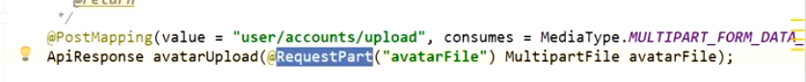

上传文件的时候，jackson是没有提供MultipartFile的序列化器，所以网络传输对象的时候，对象的这个类型的属性需要忽略掉。

1. feign是不支持多文件上传的，若要多文件上传，需要配置一下
2. 实体类中没有属性，会导致出现

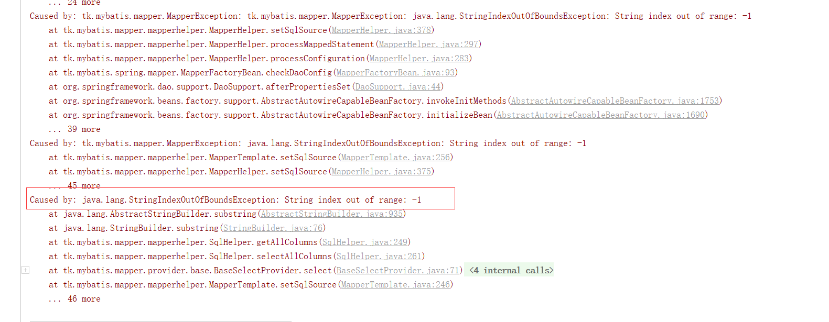

1. 如果想排除实体类中的某个字段，可以加下面这个注解

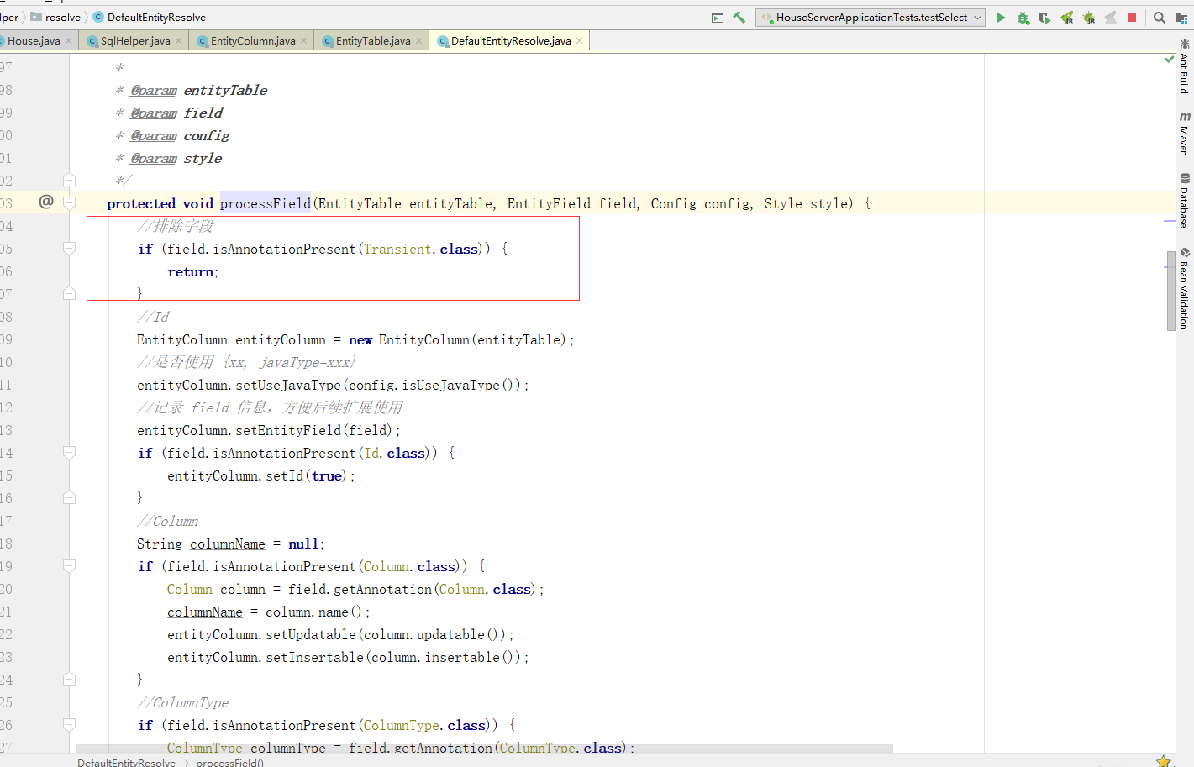

1. 利用dozer转换成list



报了一个日期转换错误

解决：需要自定义一个stringtodate的转换器

<https://blog.csdn.net/qq_33647275/article/details/80860268>

加完之后，还是报原来的那个错误

解决方法：将项目重新clean一下，再运行

1. 设置cookie的时候不设置path，会默认设置cookie的那个路径的前缀例如/account/login，那么不设置path，path=/account,所以设置cookie的时候，要设置path=/
2. Jsoup解析html的内容
3. 加入log4j2的时候需要排除掉spring-boot-starter-web的日志

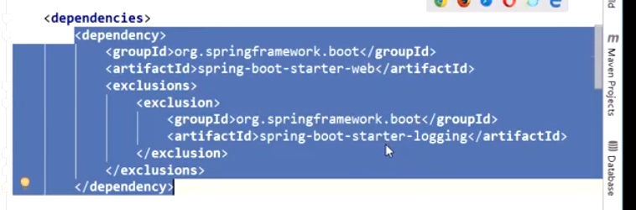

1. 出现以下问题

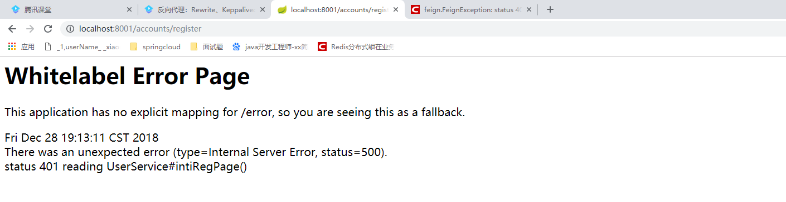

从web-》zuul-》服务层

原因可能是：被zuul拦截了

## 房屋为服务功能

评价房屋

推荐热门的房屋

添加房屋

查询房屋列表和详情

房屋微服务

## 博客微服务功能

评论房产资源

添加博客

博客微服务

查看详情和列表

评论博客

# 架构图示例

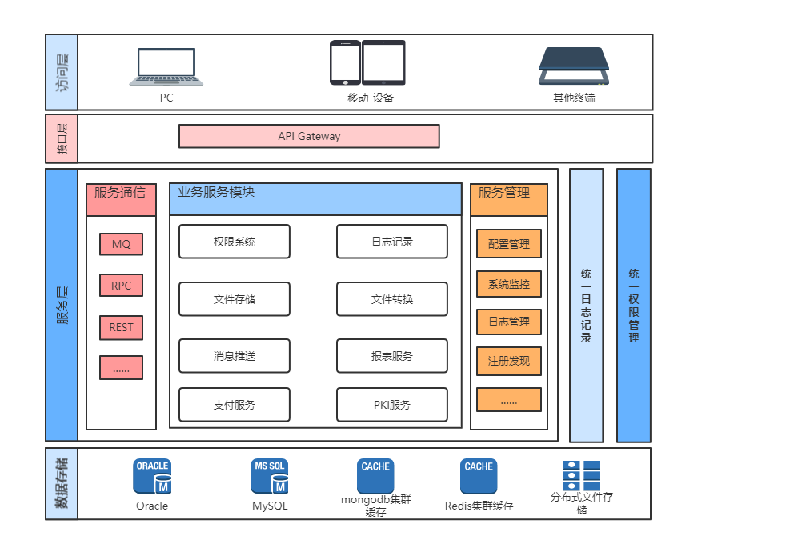

# 一次返回两个值或者三个值

使用commons-lanmg3中pair

<https://blog.csdn.net/jarniyy/article/details/80446530>

# Redis

## Zset

### Zrange

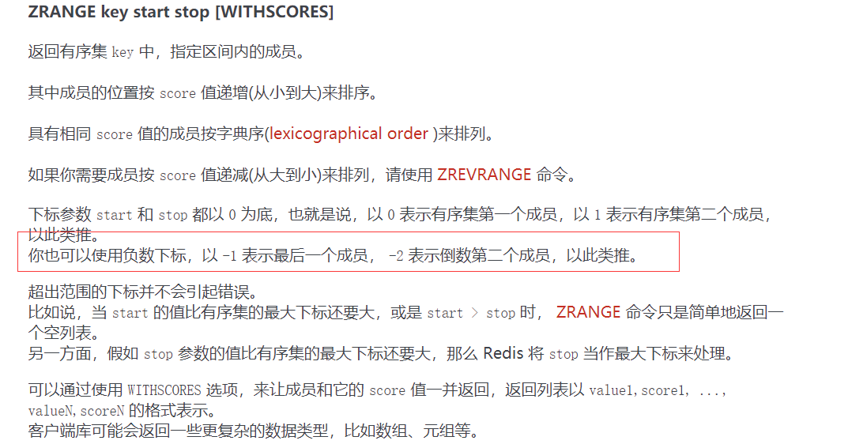

Z

# Linux

* 查找网关：route -n

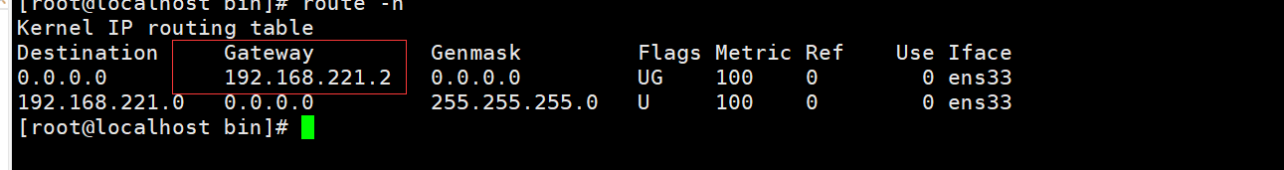

# Mybatis

## Like表达式

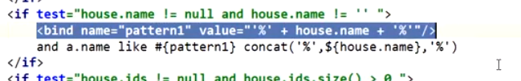

使用变量的方式来使用like

# 项目打包

## Pom文件配置

|  |
| --- |
| <**build**>  <**finalName**>house-server</**finalName**>  <**plugins**>  <**plugin**>  <**groupId**>org.springframework.boot</**groupId**>  <**artifactId**>spring-boot-maven-plugin</**artifactId**>  <**configuration**>  <**mainClass**>com.ruanmou.house.houseserver.HouseServerApplication</**mainClass**>  <**layout**>ZIP</**layout**>  </**configuration**>  <**executions**>  <**execution**>  <**goals**>  <**goal**>repackage</**goal**>  </**goals**>  </**execution**>  </**executions**>  </**plugin**>  </**plugins**> </**build**> |

运行jar包：java -jar jar包的名称 --server.port=端口号

遇到的问题：找不到模板

解决方法：springboot+thymeleaf打jar，控制器跳转到模板的时候，最前面不能添加‘/’

# Docker

## 安装

1. yum update
2. 卸载旧版本(如果安装过旧版本的话)

$ yum remove docker docker-common docker-selinux docker-engine

1. 安装需要的软件包， yum-util 提供yum-config-manager功能，另外两个是devicemapper驱动依赖的

yum install -y yum-utils device-mapper-persistent-data lvm2

1. 设置yum源

外国镜像

yum-config-manager --add-repo https://download.docker.com/linux/centos/docker-ce.repo

阿里镜像

外国镜像

yum-config-manager --add-repo https://download.docker.com/linux/centos/docker-ce.repo

阿里镜像

yum-config-manager --add-repo <http://mirrors.aliyun.com/docker-ce/linux/centos/docker-ce.repo>

1. 可以查看所有仓库中所有docker版本，并选择特定版本安装

yum list docker-ce --showduplicates | sort -r

1. 安装docker

yum install docker-ce #由于repo中默认只开启stable仓库，故这里安装的是最新稳定版17.12.0

1. 暴力卸载

yum remove docker docker-common docker-selinux docker-engine -y

/etc/systemd -name '\*docker\*' -exec rm -f {} ;

find /etc/systemd -name '\*docker\*' -exec rm -f {} \;

find /lib/systemd -name '\*docker\*' -exec rm -f {} \;

1. 启动并加入开机启动

systemctl start docker

systemctl enable docker

1. 验证安装是否成功(有client和service两部分表示docker安装启动都成功了)

docker version

10.配置aliyun

## 命令

1. 删除全部的容器

docker rm $(docker ps -aq)

1. 停用全部运行中的容器:

docker stop $(docker ps -q)

1. 运行容器并且启动一个进程

docker run

1. 进入容器

## 安装mysql

1. 拉取镜像

docker pull mysql:5.7

1. 运行mysql

docker run --restart=always --name docker-mysql -e MYSQL\_ROOT\_PASSWORD=1111 -v /mysql:/var/lib/mysql -d -p 3306:3306 mysql:5.7

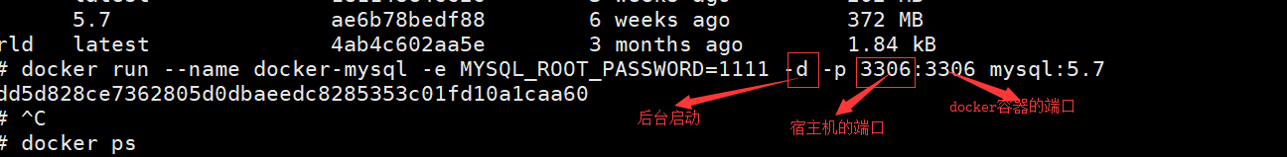

-e代表设置环境变量

-v代表挂载

1. 进入容器

docker exec -it docker-mysql /bin/bash

## 安装jenkins

docker run --restart=always --name docker-jenkins -v /jenkins:/var/lib/jenkins -d -p 8081:8081 jenkins/jenkins:lts

## 项目连接docker中的mysql

出现以下问题

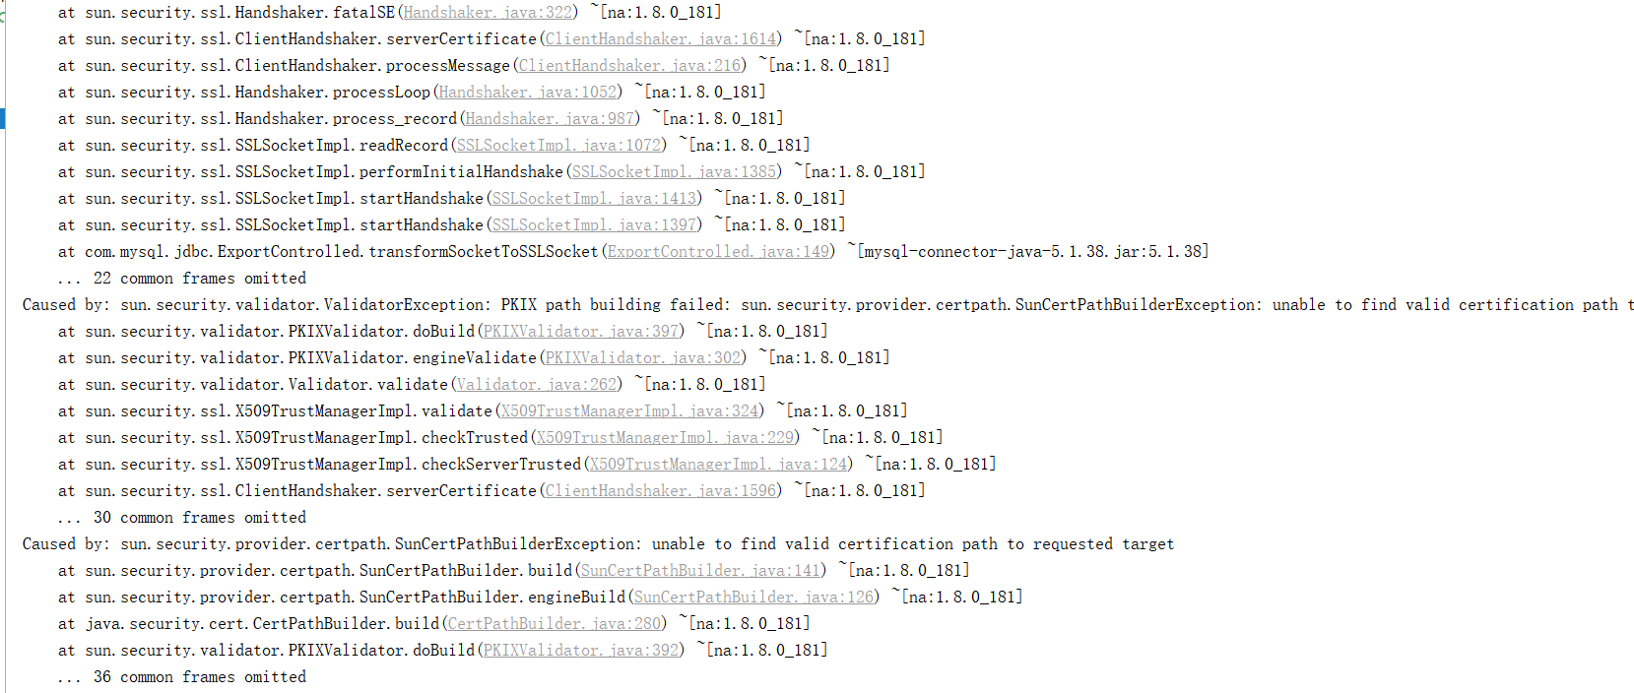

需要将数据库的连接useSSL=fasle

## 构建镜像

1. vim Dockerfile

内容：FROM centos

RUN yum install -y vim --安装vim

1. docker build -t hyson/centos-vim .

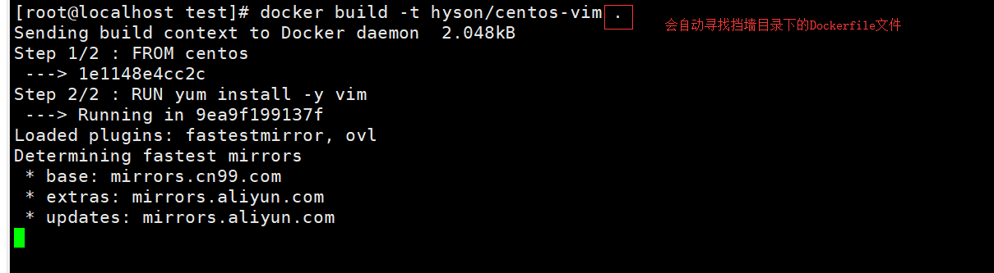

## 部署项目

### 问题

1.

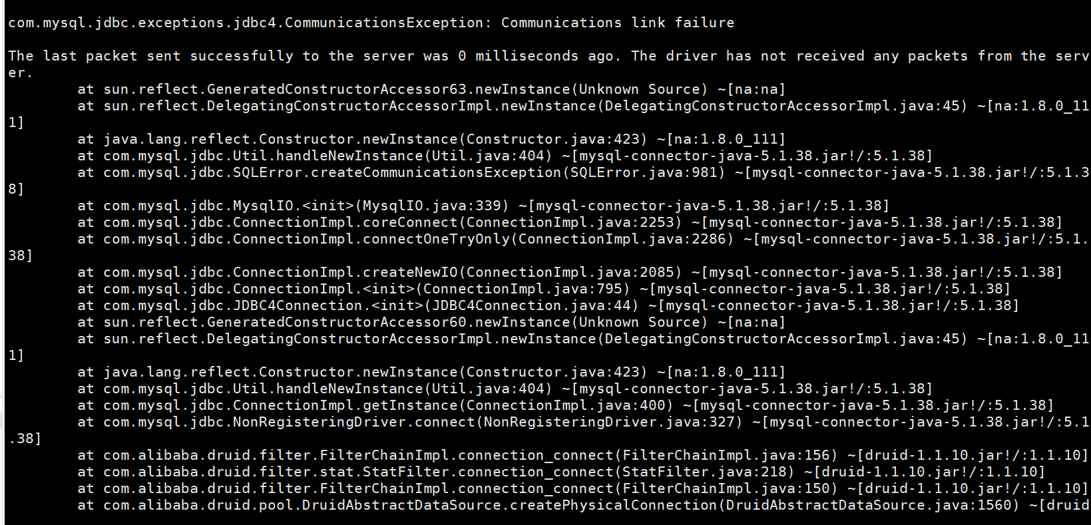

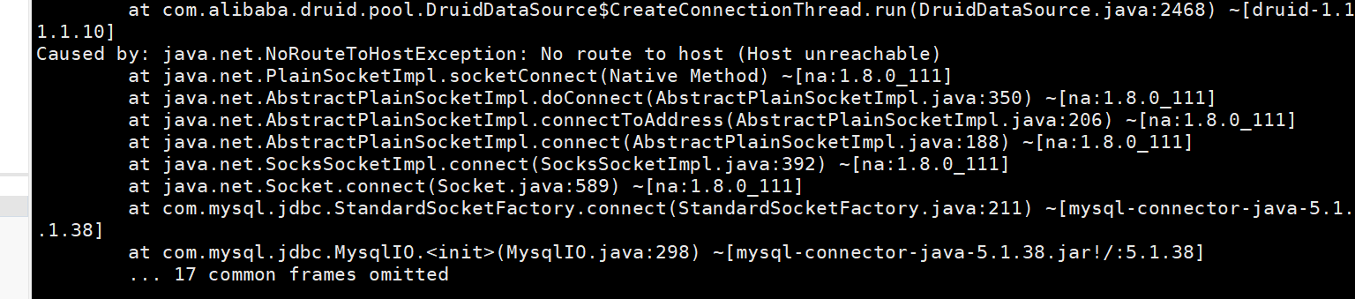

将数据库的这个端口开放

2.

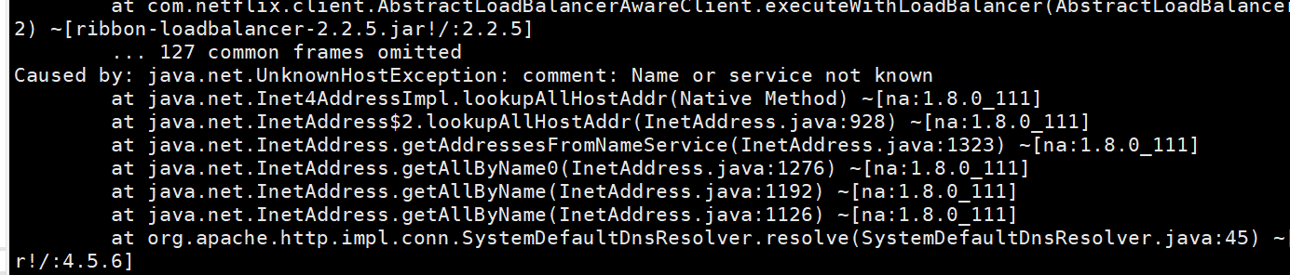

将ip和主机名做一个映射

## 部署项目

1. 将jar上传到linux
2. 对于每一个jar创建Dockerfile文件，内容如下：

|  |
| --- |
| # 基于哪个镜像  FROM java:8  # 将本地文件夹挂载到当前容器  VOLUME /tmp  # 拷贝文件到容器，也可以直接写成ADD microservice-discovery-eureka-0.0.1-SNAPSHOT.jar /app.jar  ADD microservice-discovery-eureka-0.0.1-SNAPSHOT.jar app.jar  RUN bash -c 'touch /app.jar'  # 开放8761端口  EXPOSE 8761  # 配置容器启动后执行的命令  ENTRYPOINT ["java","-Djava.security.egd=file:/dev/./urandom","-jar","/app.jar"] |

1. 在Dockerfile所在的目录下执行 docker build -t [镜像的名称] .
2. 查看镜像 docker images
3. 运行镜像：docker run -d -p 宿主机的端口号：容器的端口号 --hostname [主机名称] --name [容器名称] 镜像id或者名称

# Elasticsearch

## 安装中文分词器

1. 首先查看elasticsearch的版本，然后到下面的网址下载

<https://github.com/medcl/elasticsearch-analysis-ik/releases>

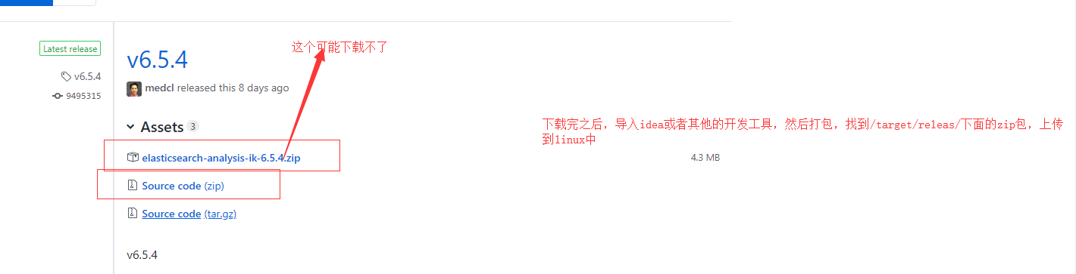

1. 在elasticsearch下的plugins中建立ik文件夹，将刚刚上传的zip包解药到这里，然后启动elasticsearch就可以了

# Dubbo

## 上传图片遇到的问题

调用上传图片的服务，传inputstream的参数，传不到服务端，可以修改服务的接口参数，修改成byte[]类型的就可以了。

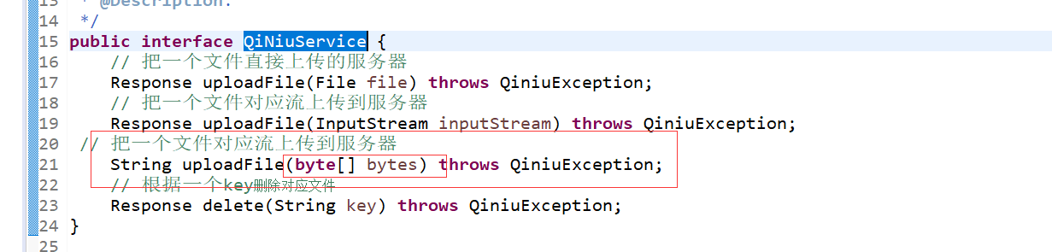

## Dubbo源码



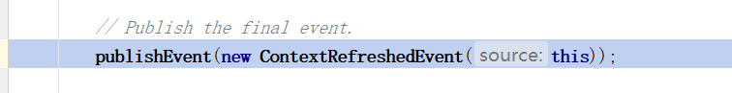

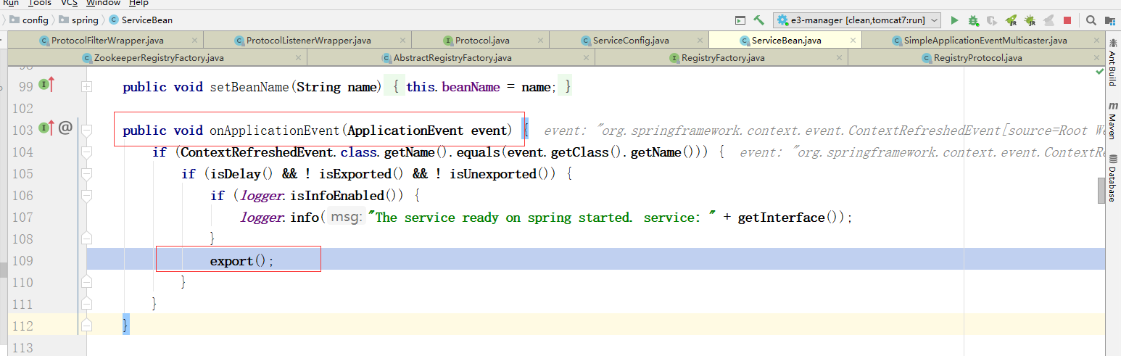

Serviceconfig类

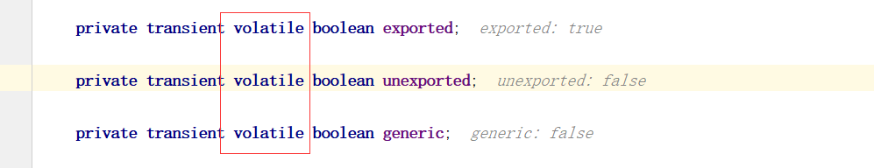

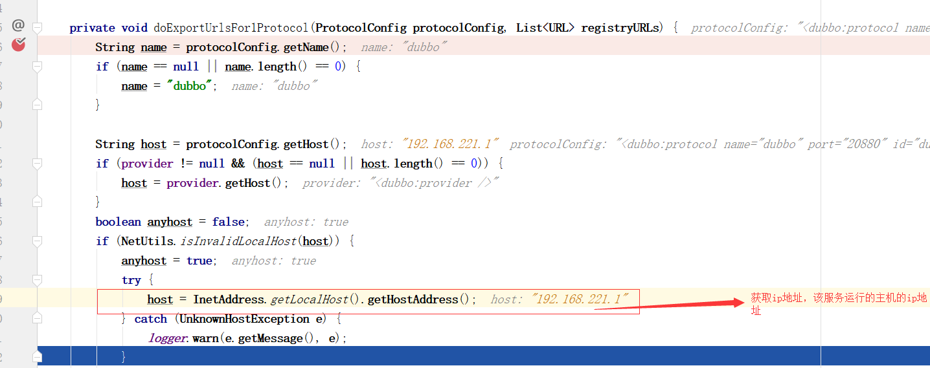

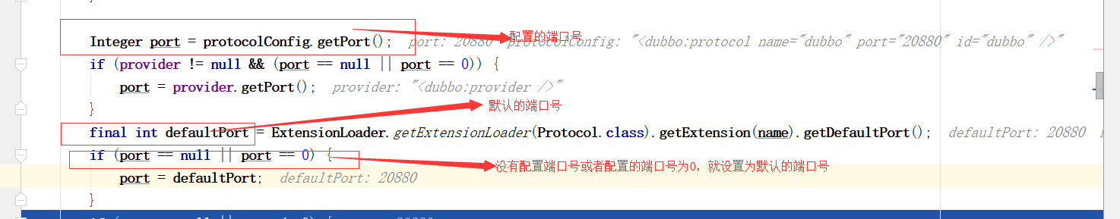

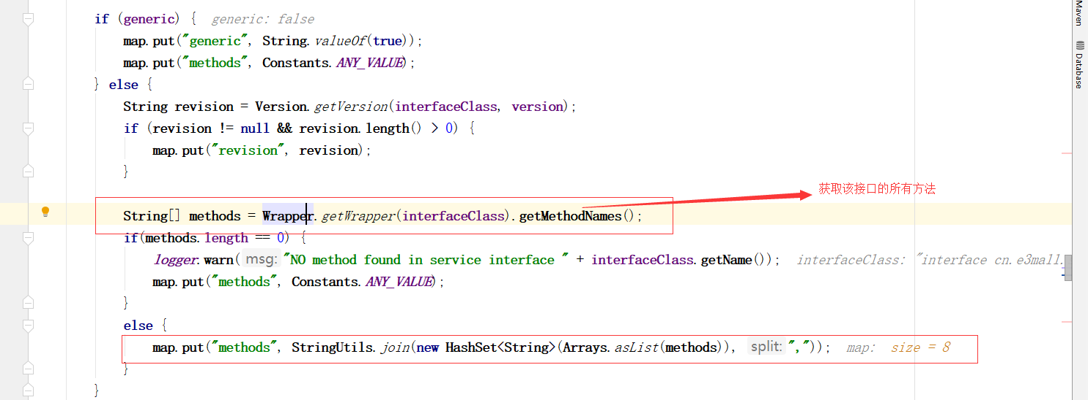

构造url



dubbo://192.168.221.1:20880/cn.e3mall.service.ItemService?anyhost=true&application=manager-service&dubbo=2.5.3&interface=cn.e3mall.service.ItemService&methods=addItem,getAllItem,geTbItemDescByItemId,getItemById&pid=8616&side=provider&timestamp=1547538859897

没有配置remote，只做本地暴露

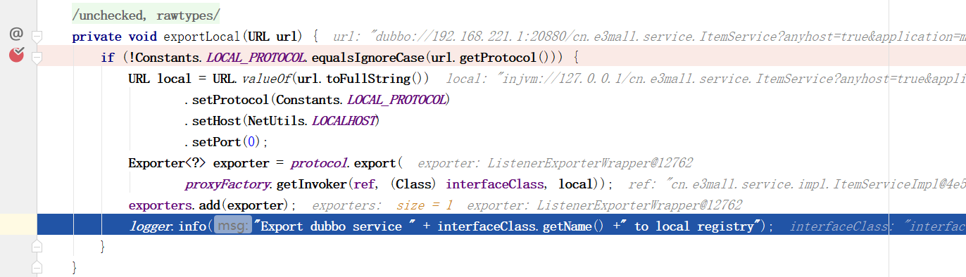

创建服务：

Dubboprotocol类：

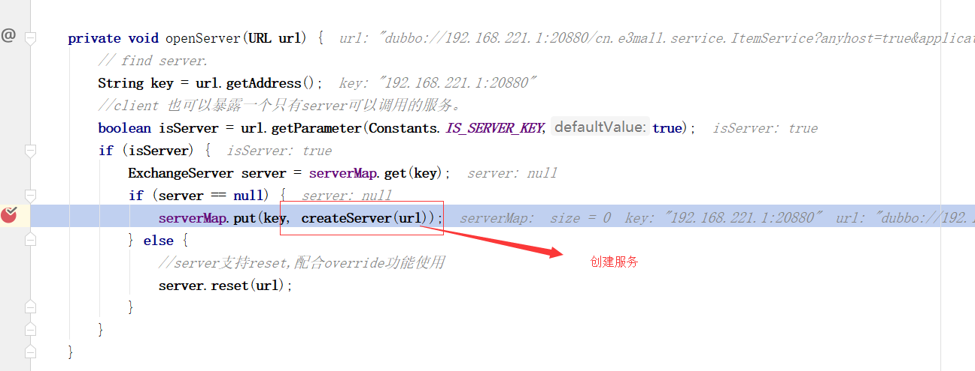

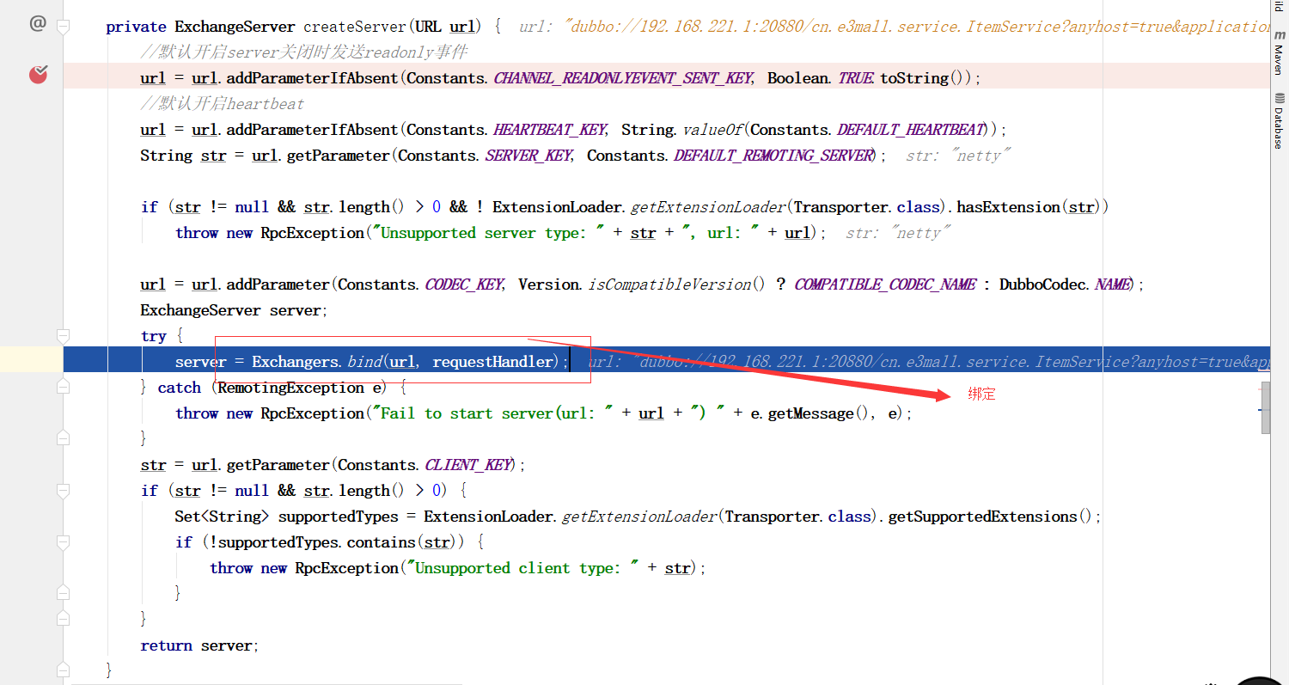

Netty

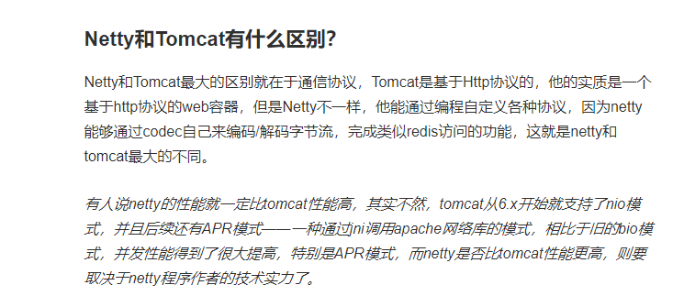

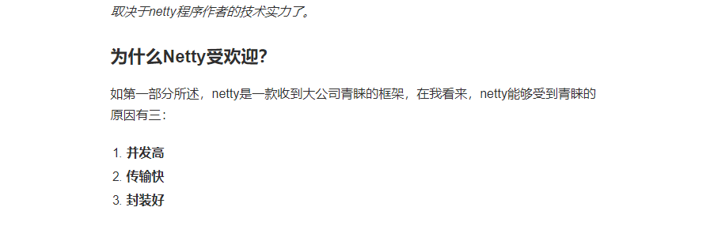

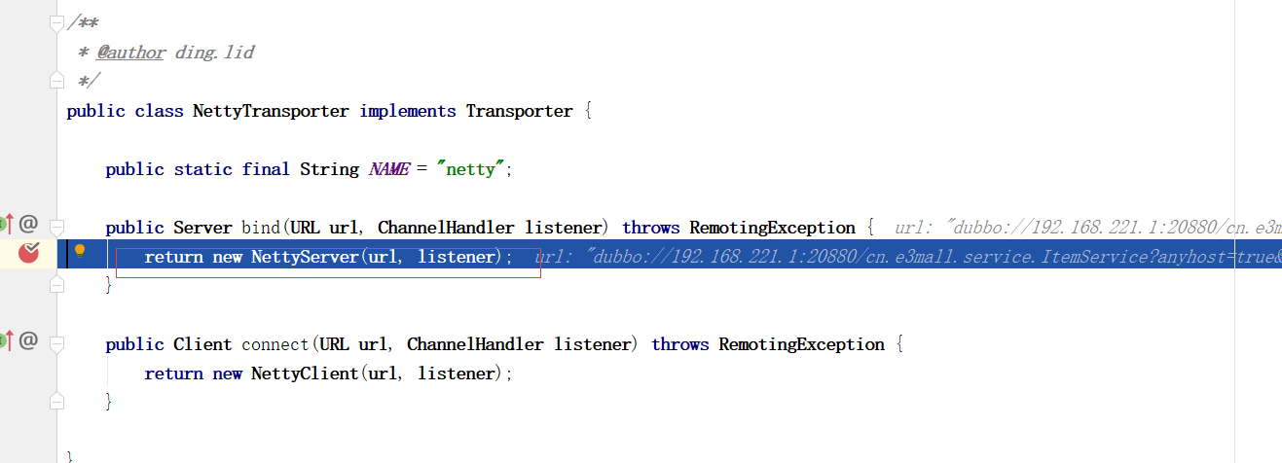

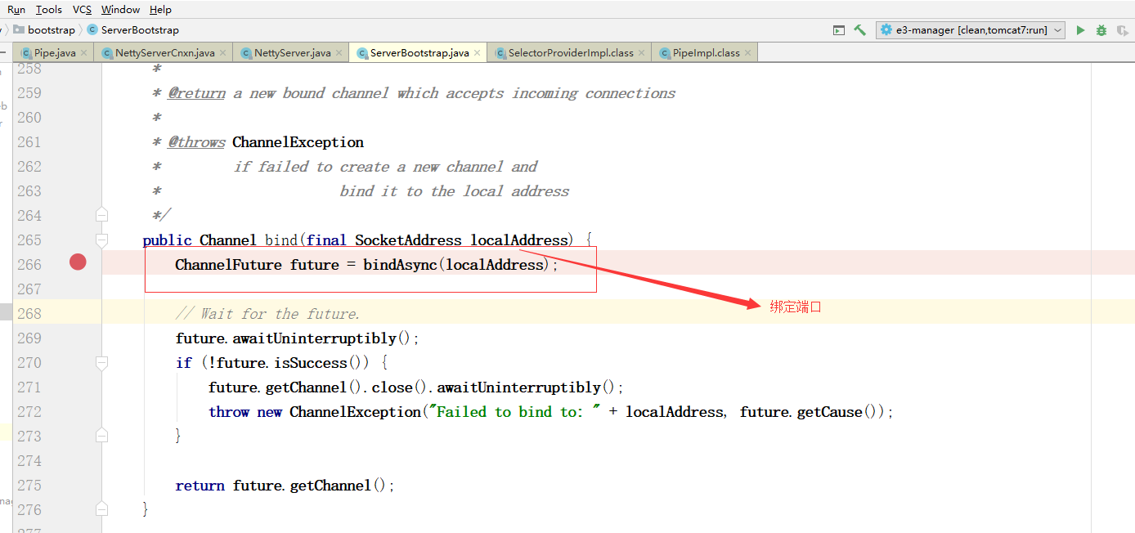

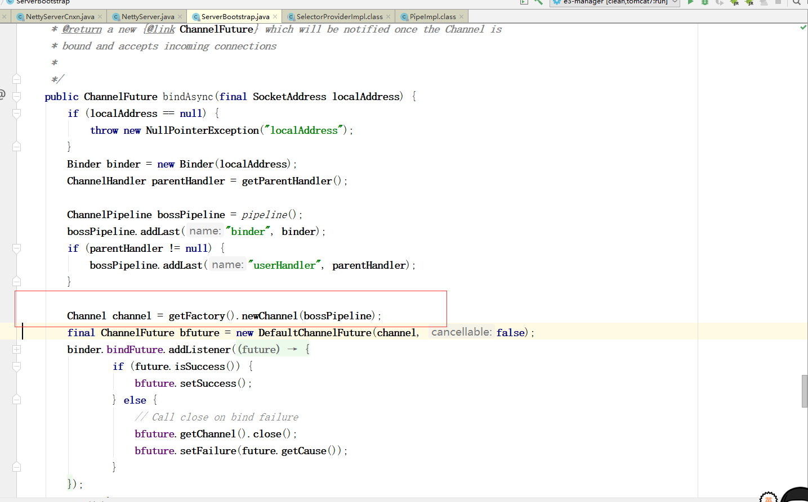

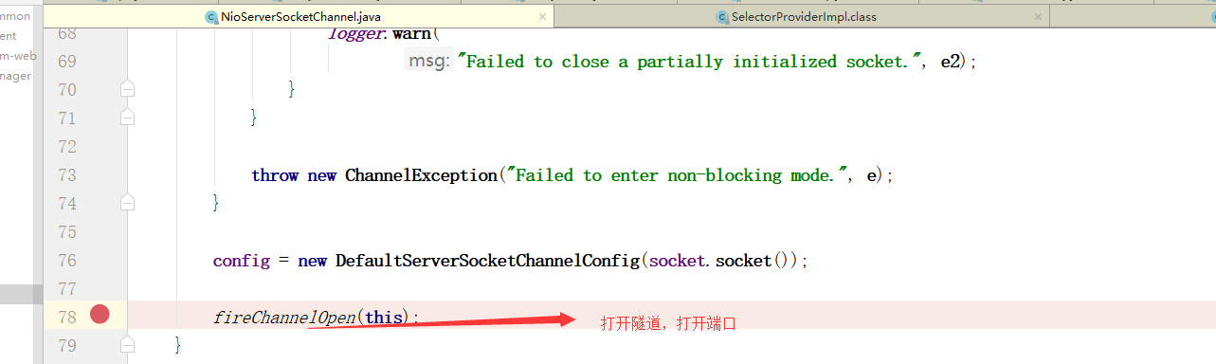

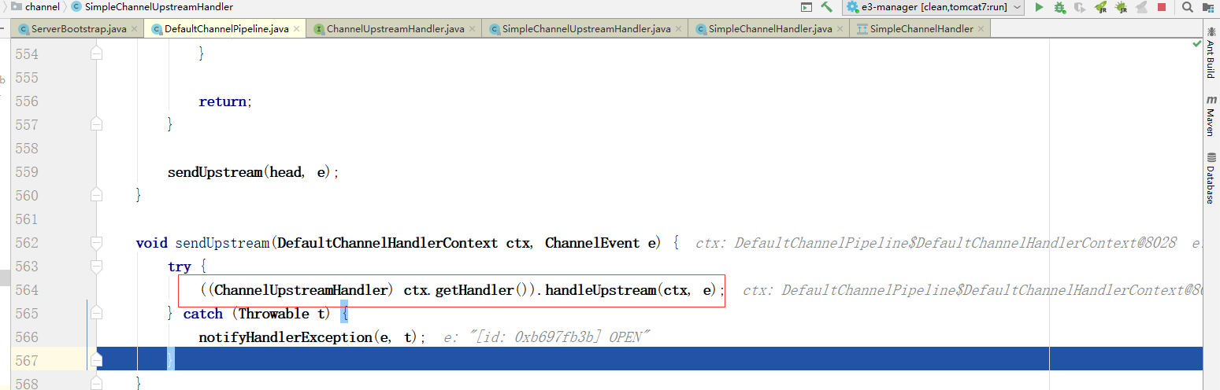

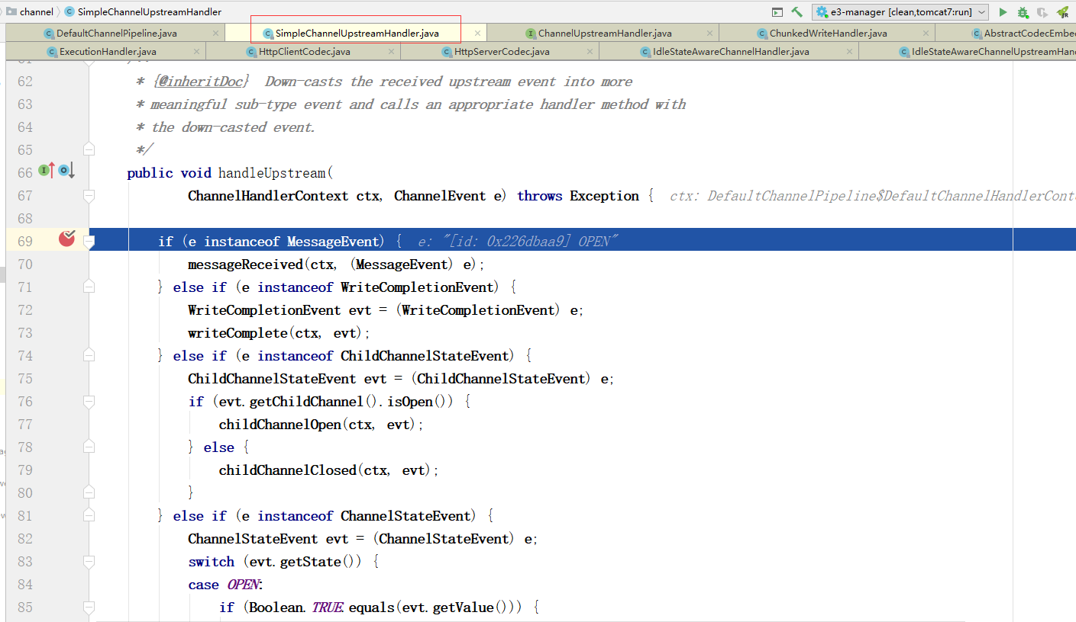

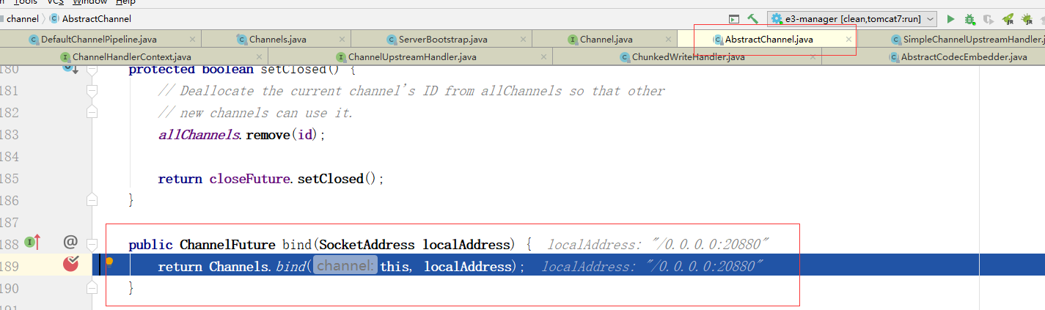

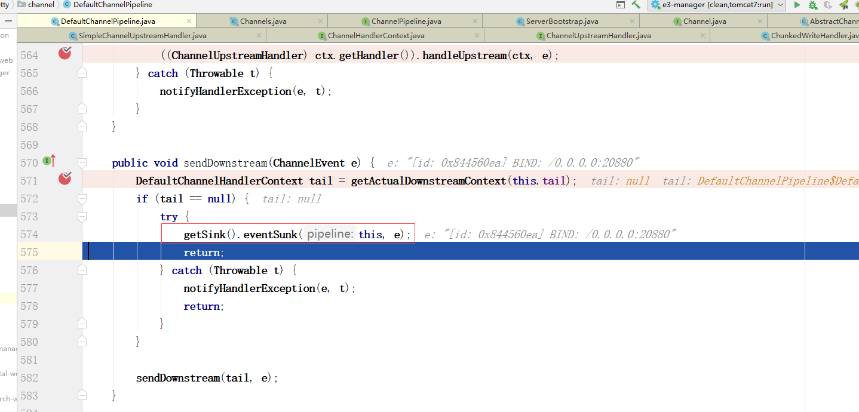

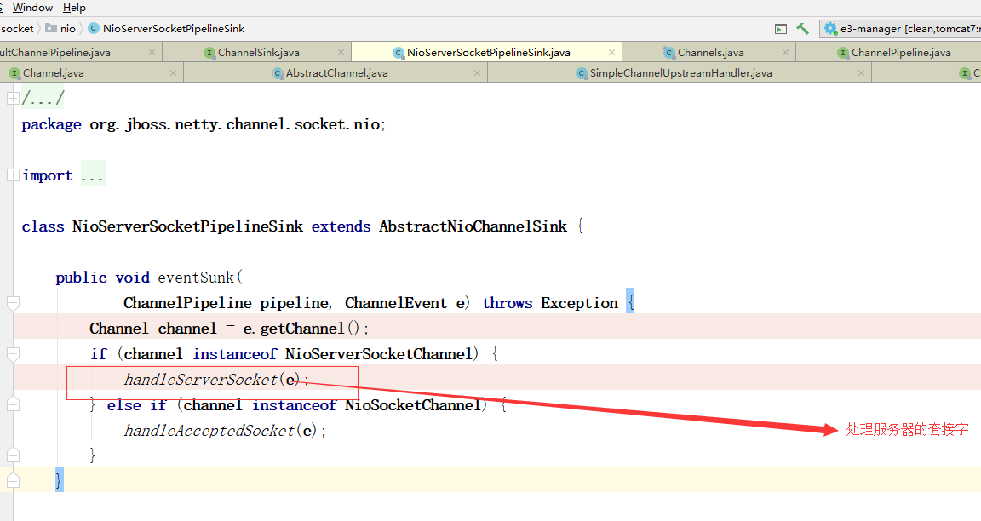

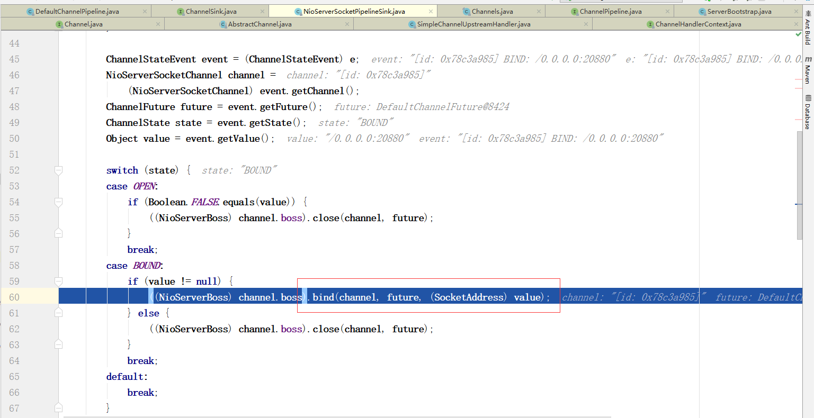

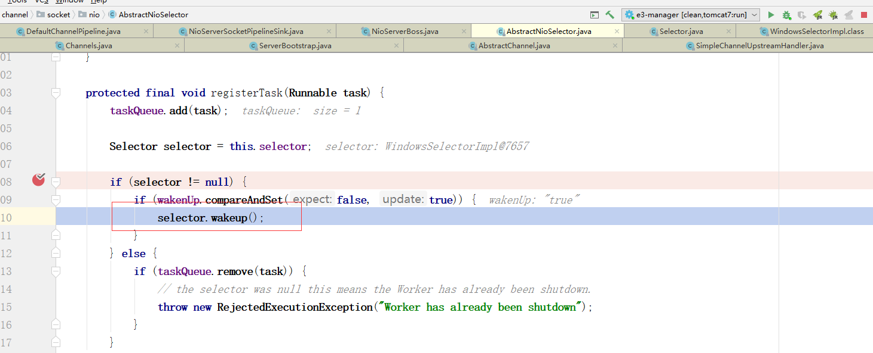

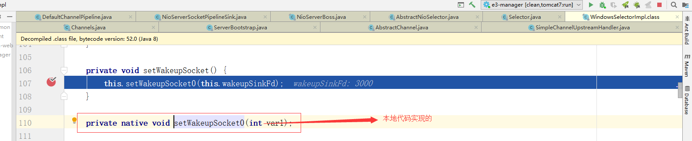

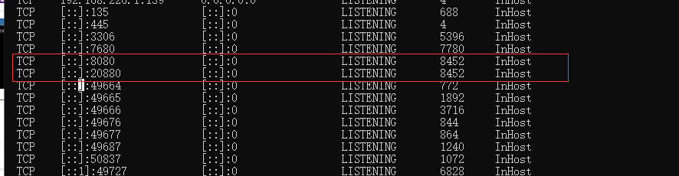

注册 zookeeperregistry

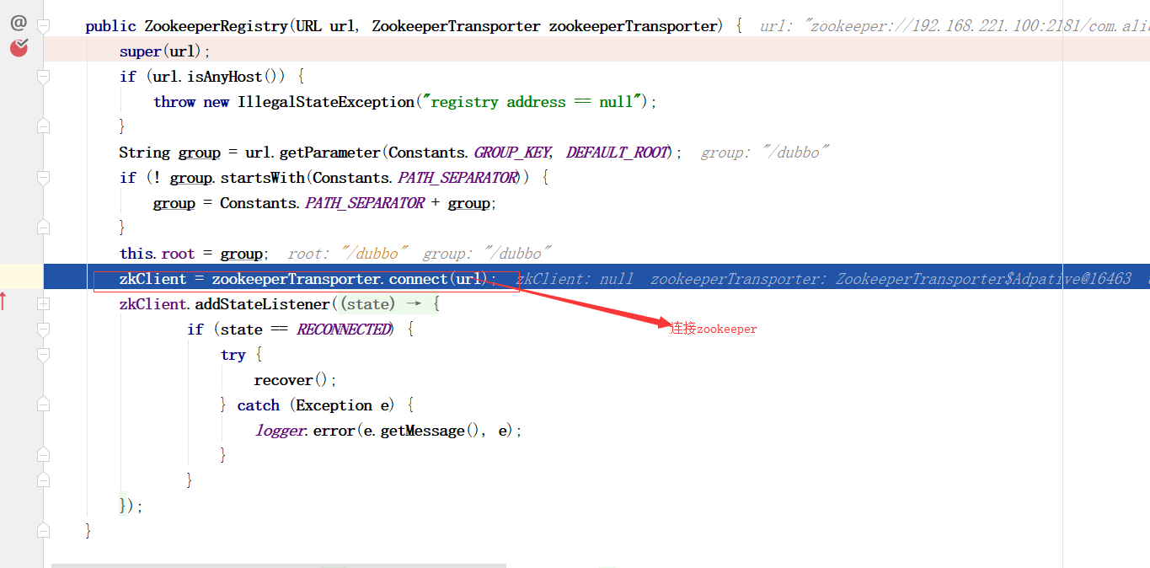

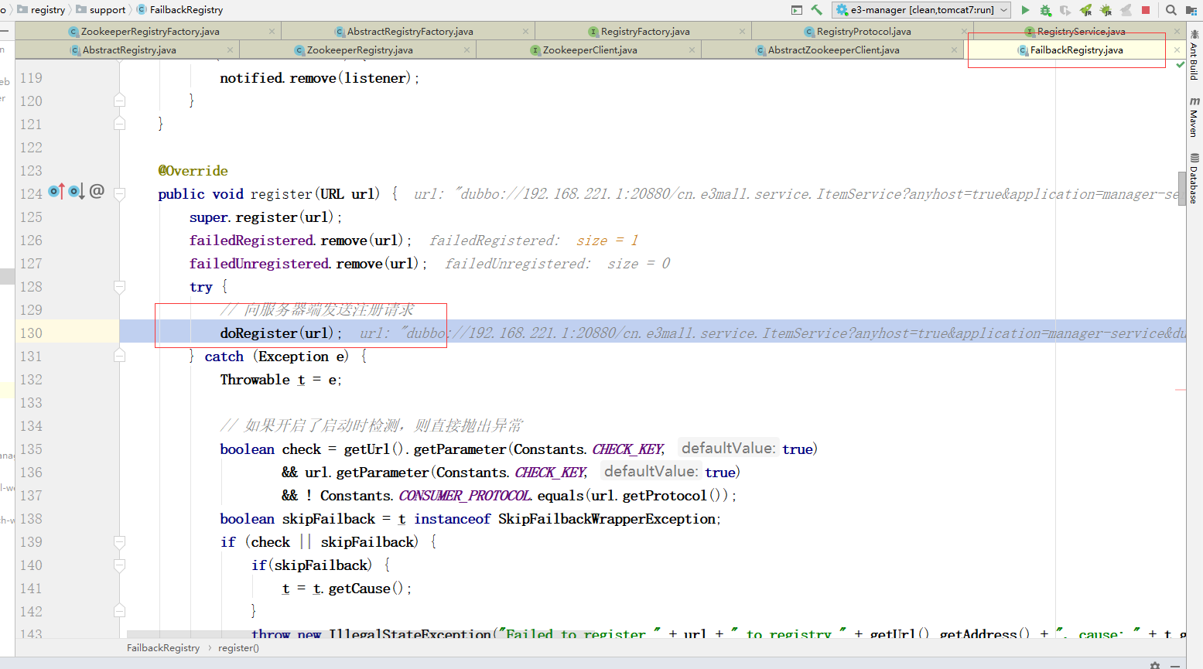

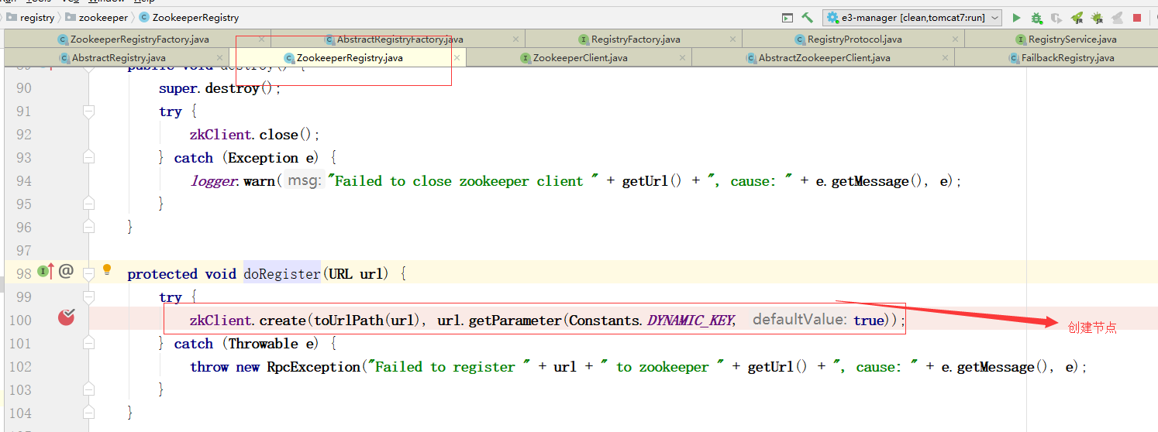

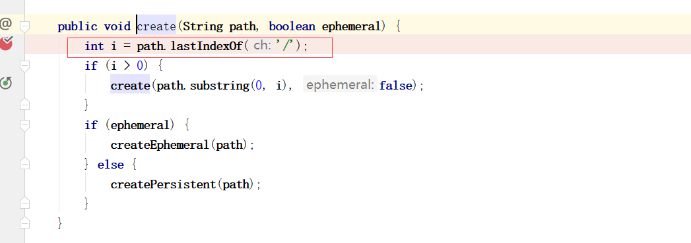

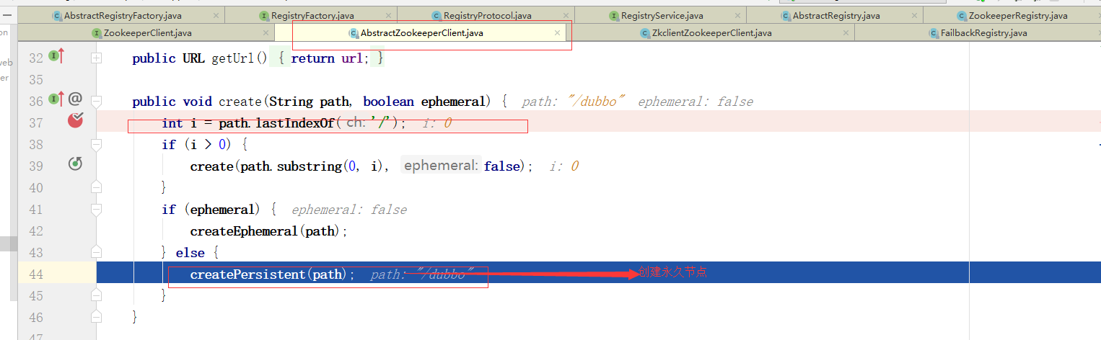

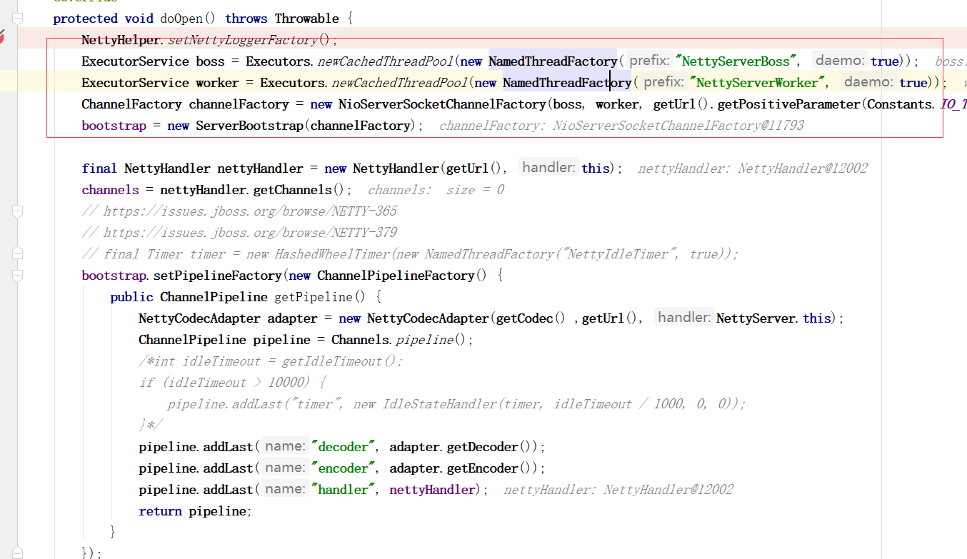

绑定

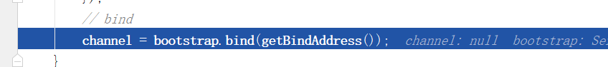

### 消费端

初始化

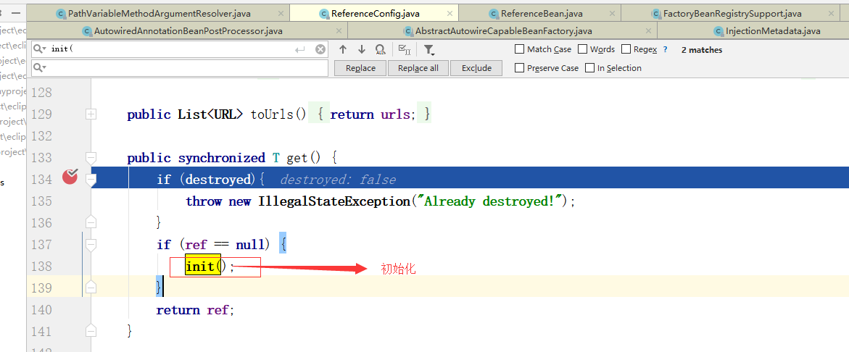

创建代理

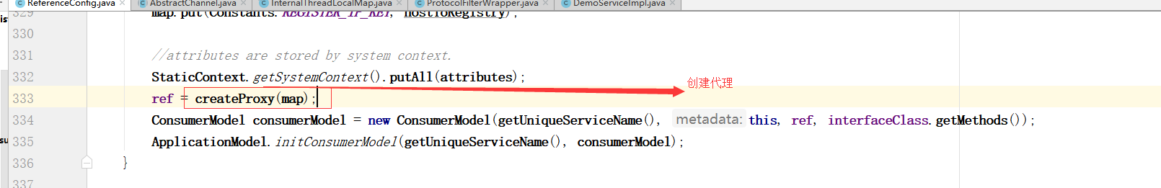

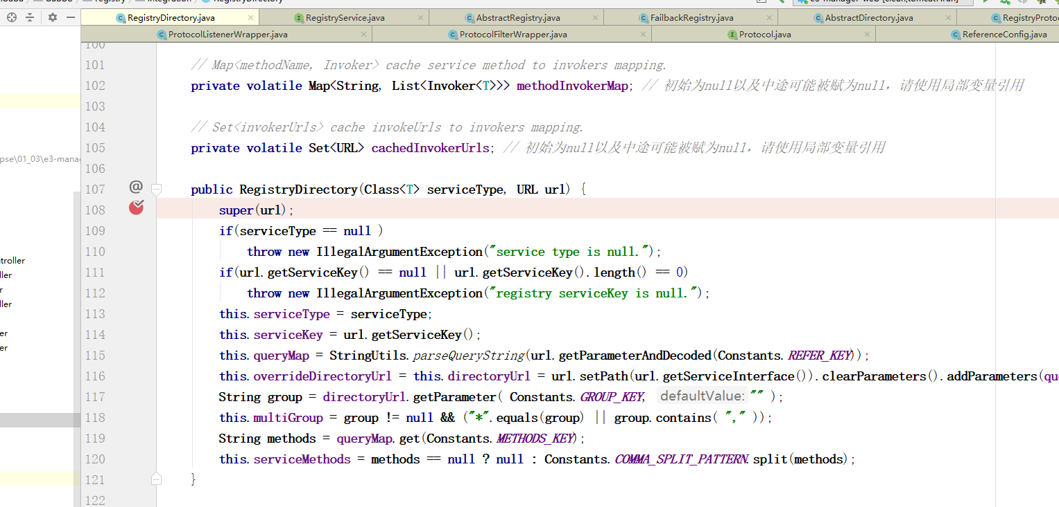

Zookeeper线程

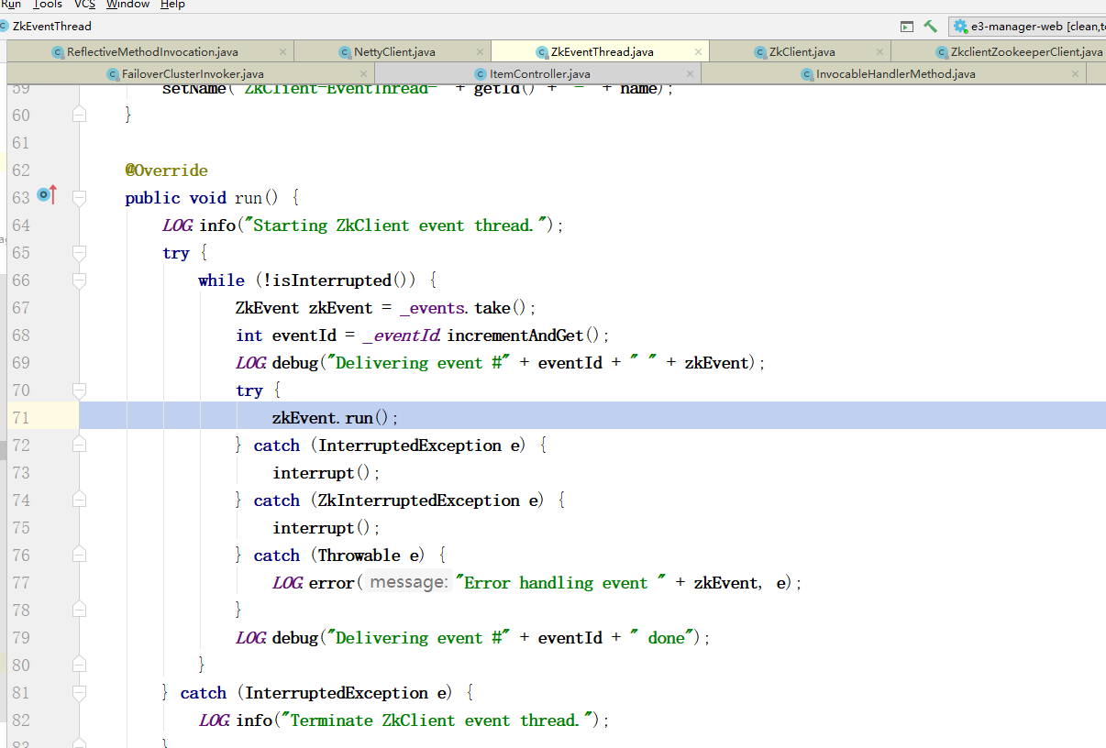

检查服务端是否还在线

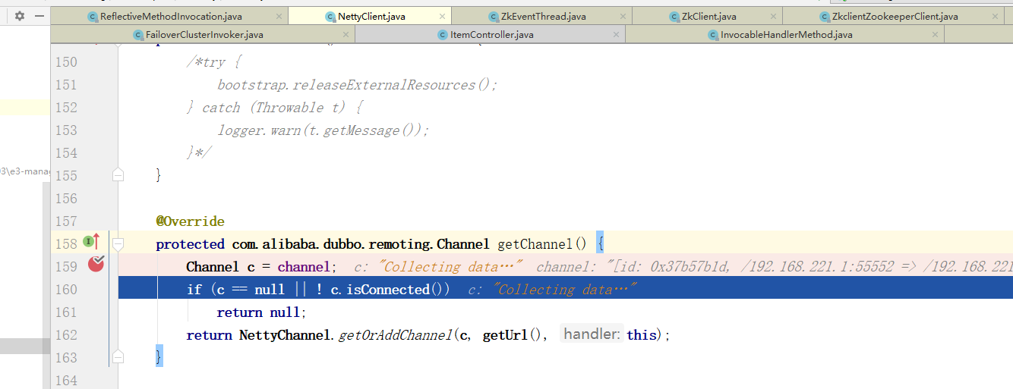

异步调用

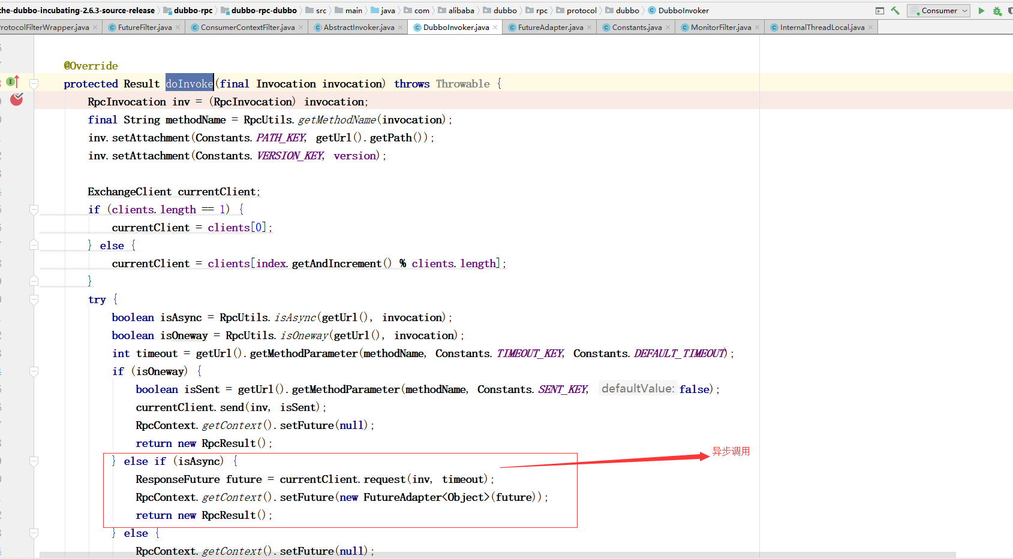

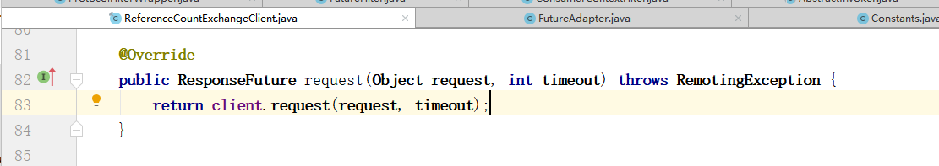

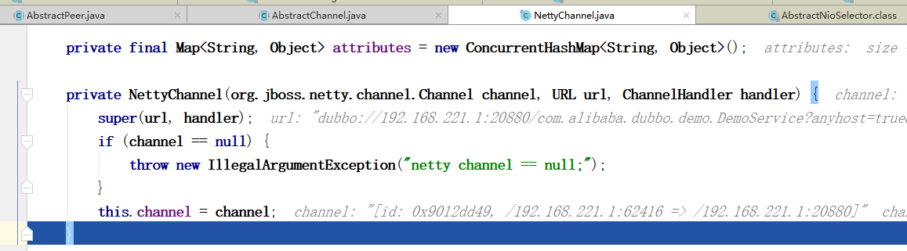

# Springmvc

## 404问题

1. 可能是url不正确
2. 可能该url没有被拦截，查看web.xml配置的dispacherservelt的拦截的url-pattern

## Springmvc 406错误

1. 可能请求的后缀是\*.html
2. 可能没有添加jackson包

## 源码

### 核心类DispacherServlet

#### 结构图

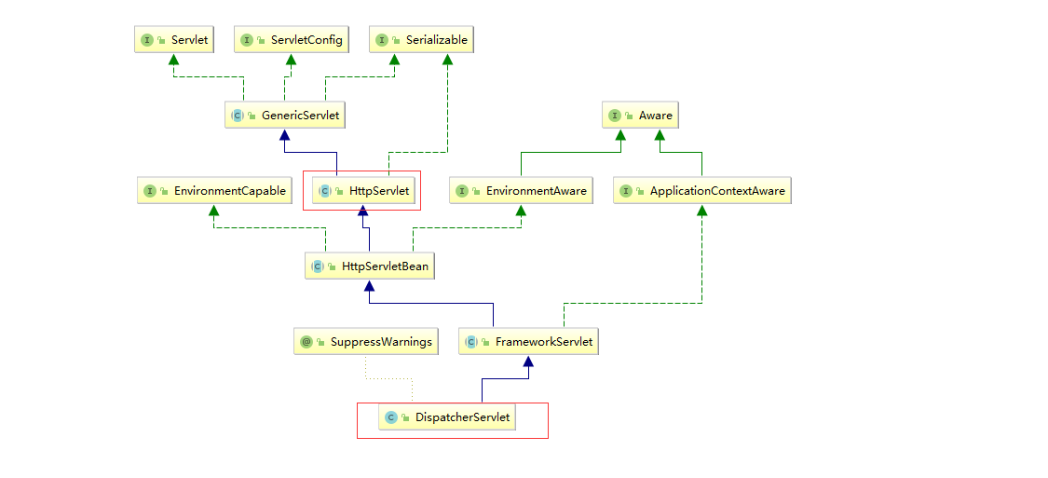

#### 源码

##### 初始化

HandlerMapping的结构

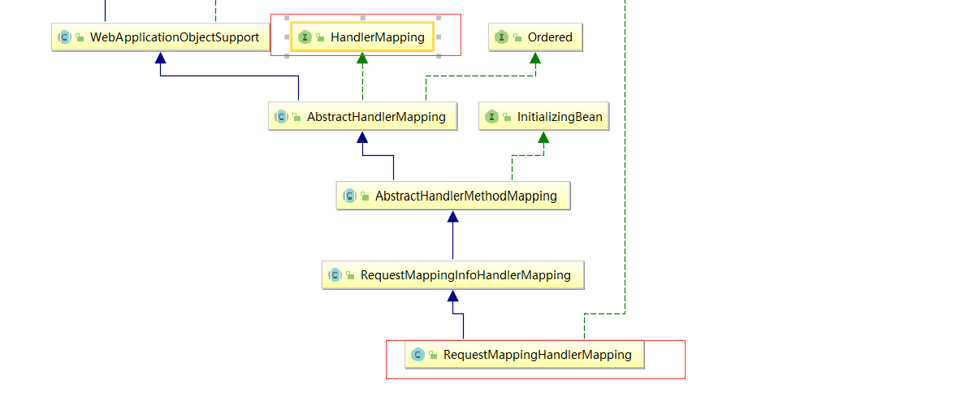

初始化handlermethods

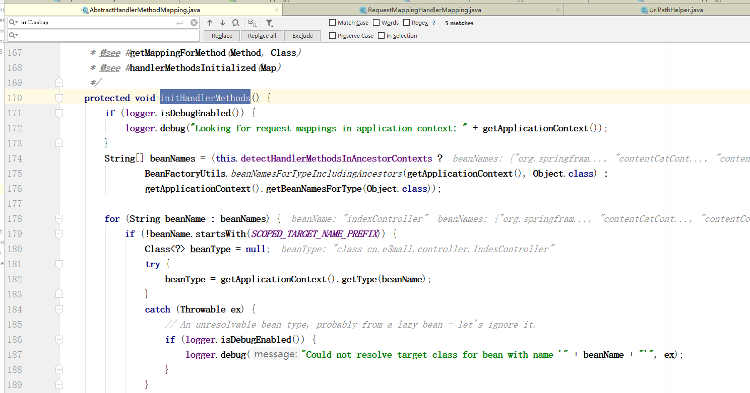

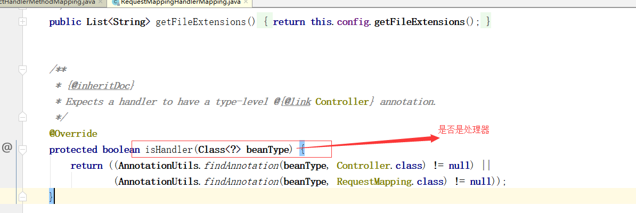

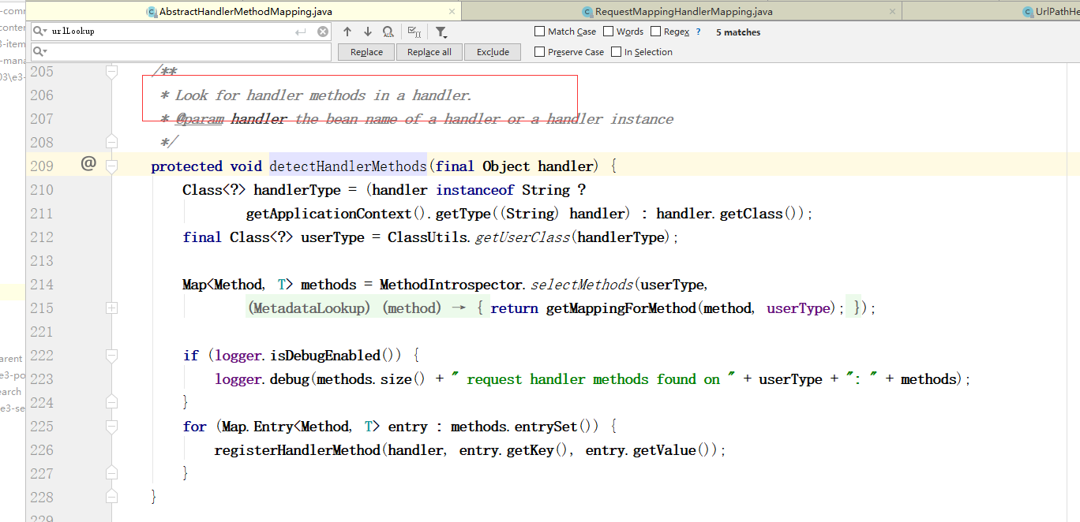

注册处理器方法

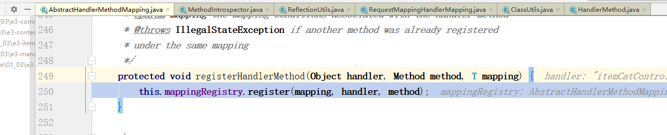

MappingLookUp是一个linkedhashmap类型的map，可以保证插入的顺序。

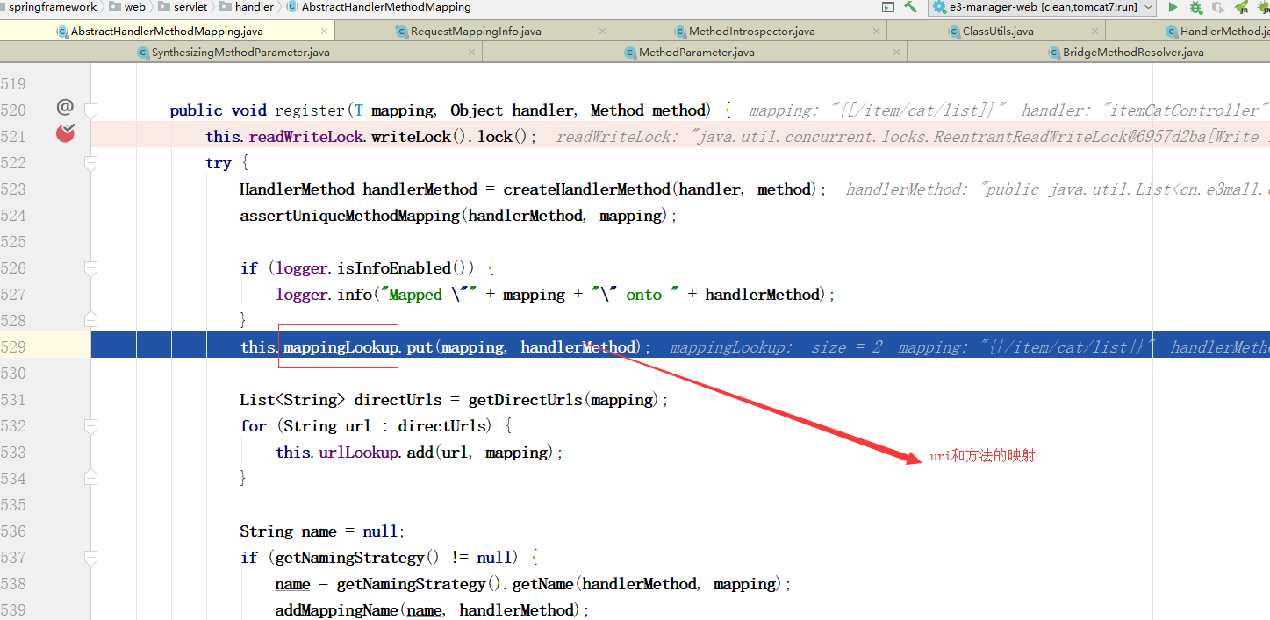

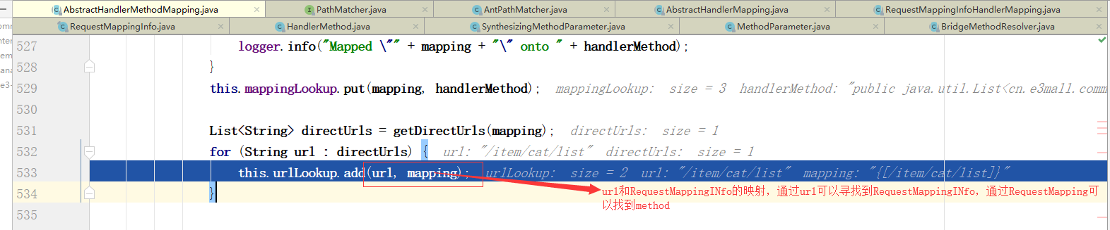

判断RequestMapping的value的值是否冲突

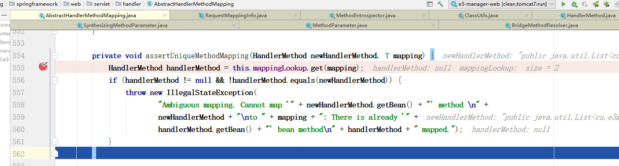

##### 解析RequestMapping的步骤

1. 遍历每一个bean
2. 判断bean是否为处理器（是否有Controller注解或者RequestMapping的注解）
3. 如果是处理器，遍历该处理器的每一个方法
4. 对于买一个方法获取RequestMapping注解，如果有就创建ReqestMappingInfo，没有返回null，处理完方法上的RequestMapping，再获取类上面的的RequstMaping

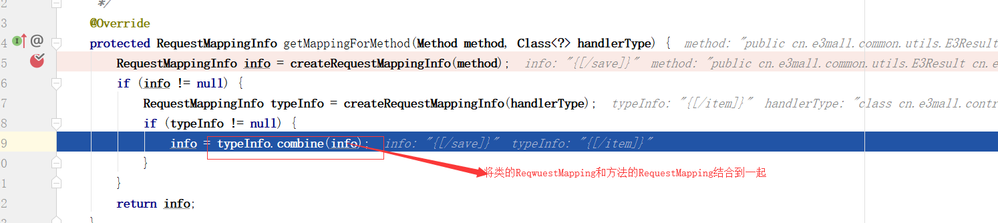

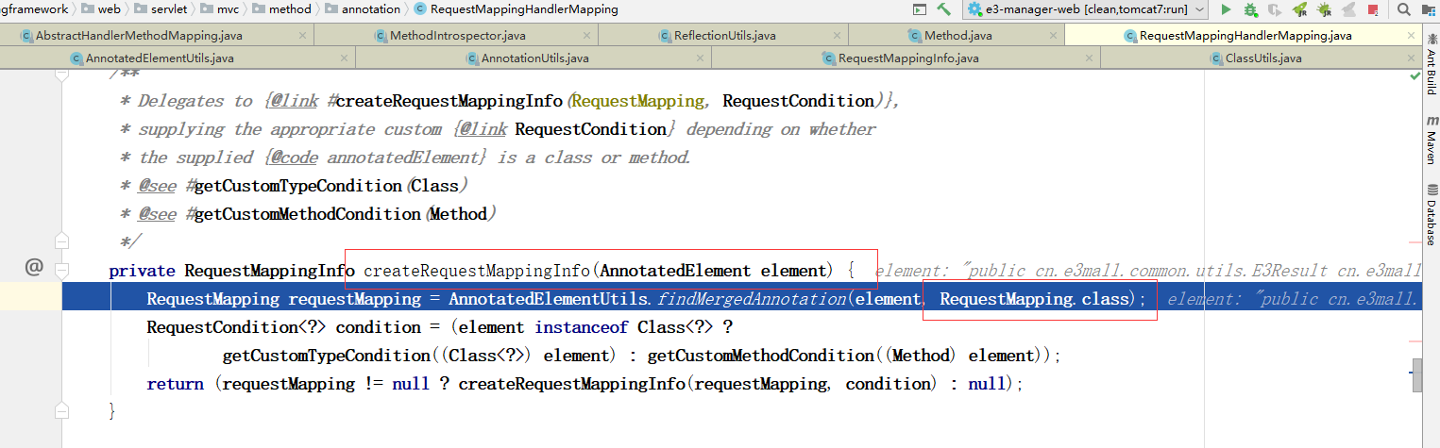

##### 请求

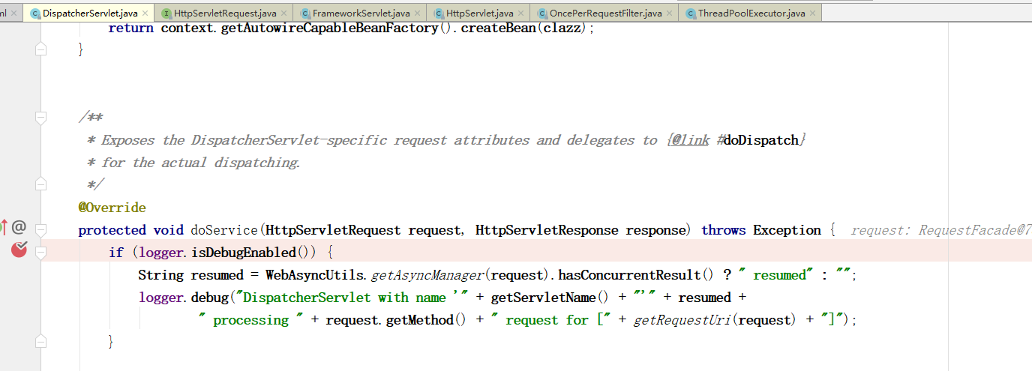

* 寻找处理器（方法）和适配器

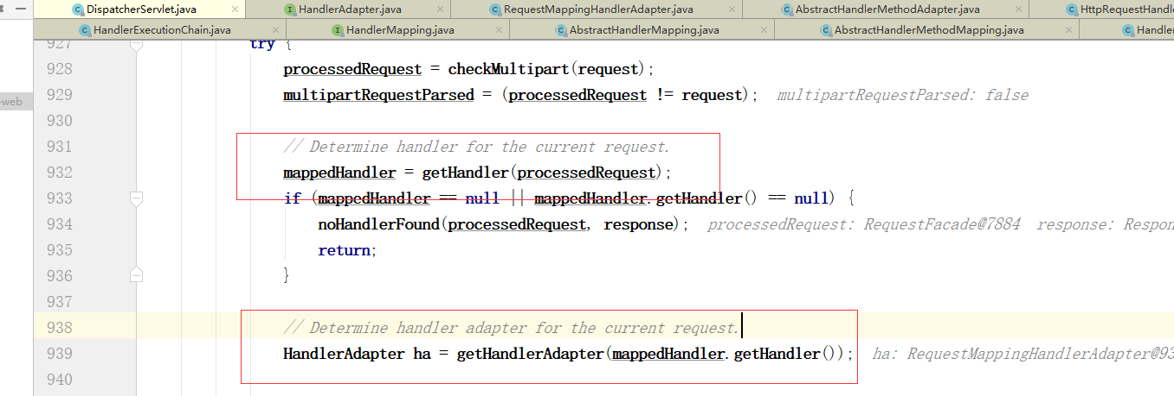

获取处理器

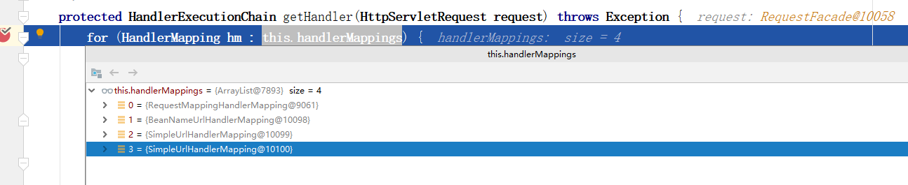

将handlermethod中bean转换成对象，就是controller，从beanfacotory中获取

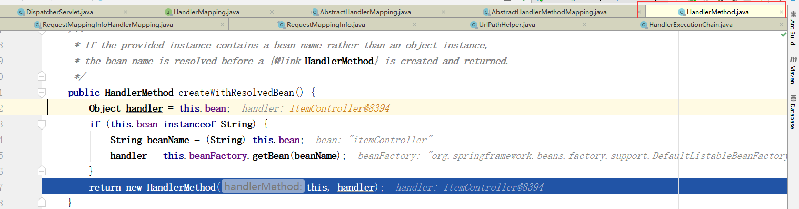

获取适配器

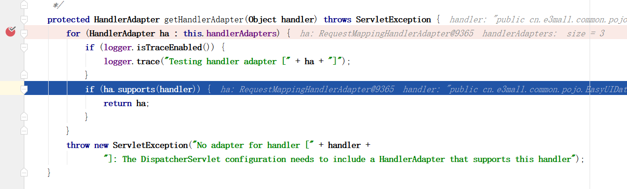

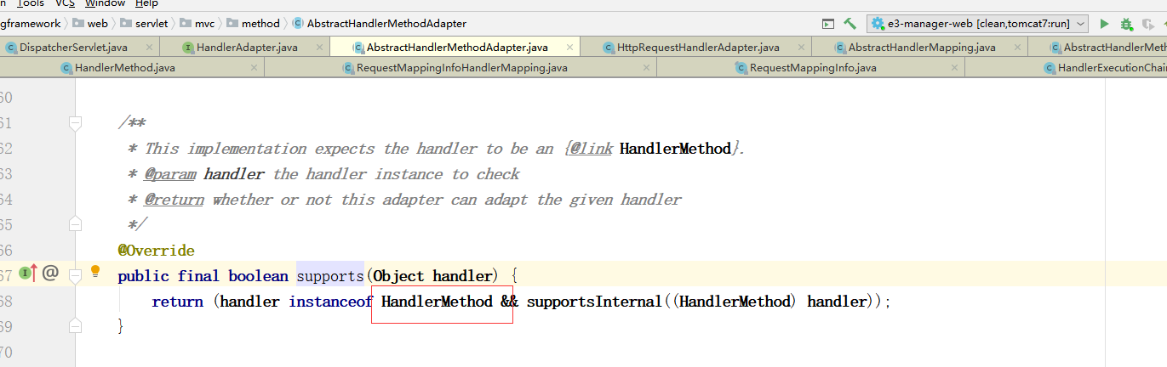

* 调用处理器

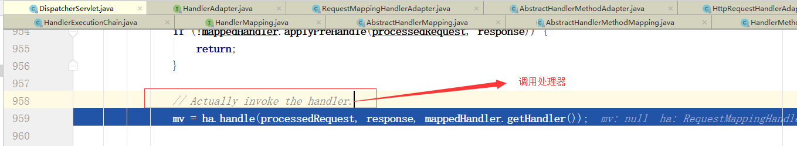

调用ServletInvocableHandlerMethod的invokeAndHandler方法，去调用handlermethod并且处理返回值

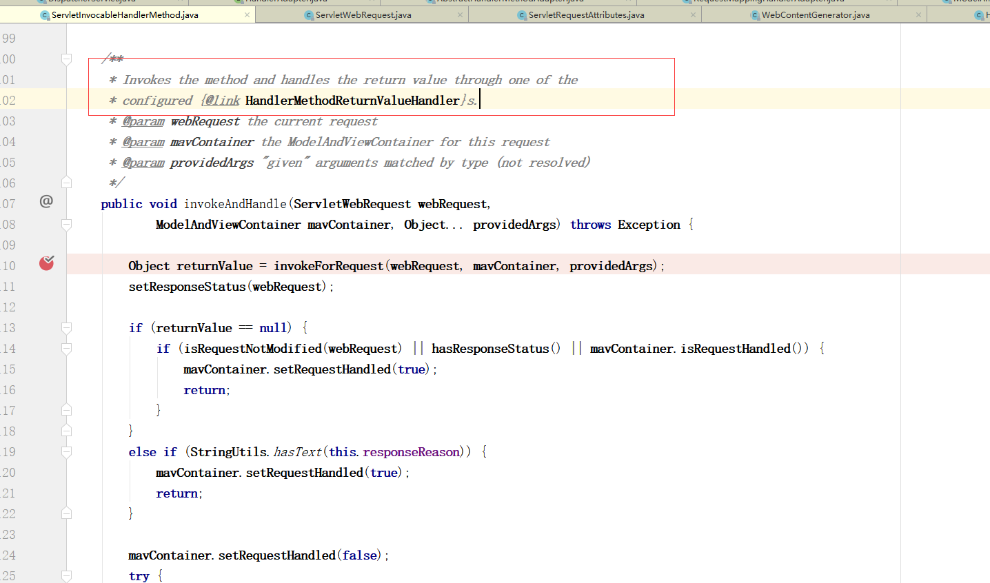

* 寻找返回值的处理器

@RespnseBody是由RequestResponseBodyMethodProcessor处理的

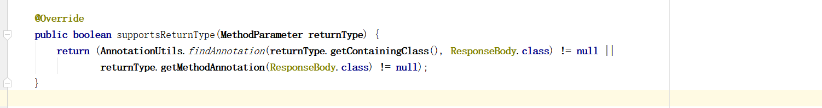

RequestResponseBodyMethodProcessor结构

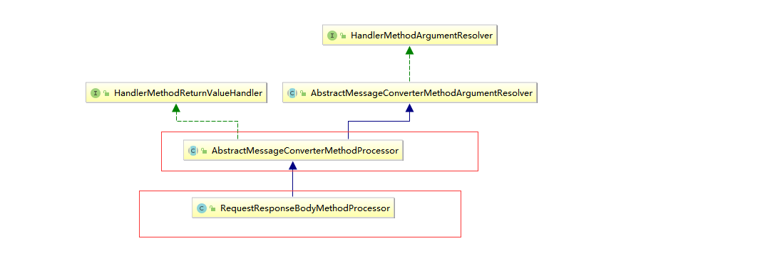

判断ModelAndView是不是returnType的超类或者接口



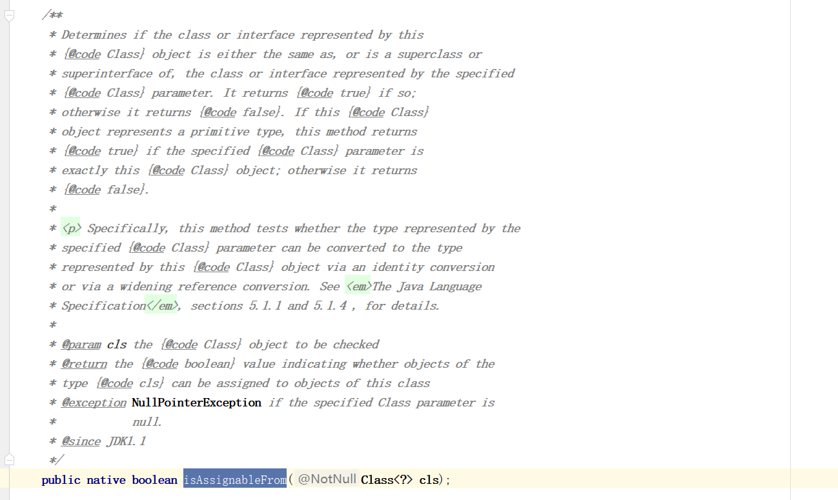

处理结果

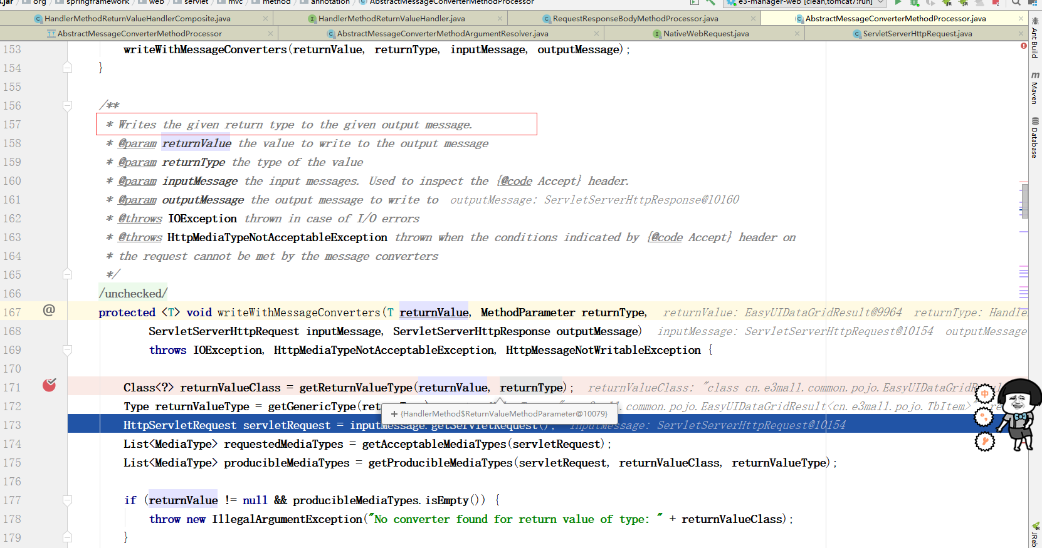

7种消息转换器

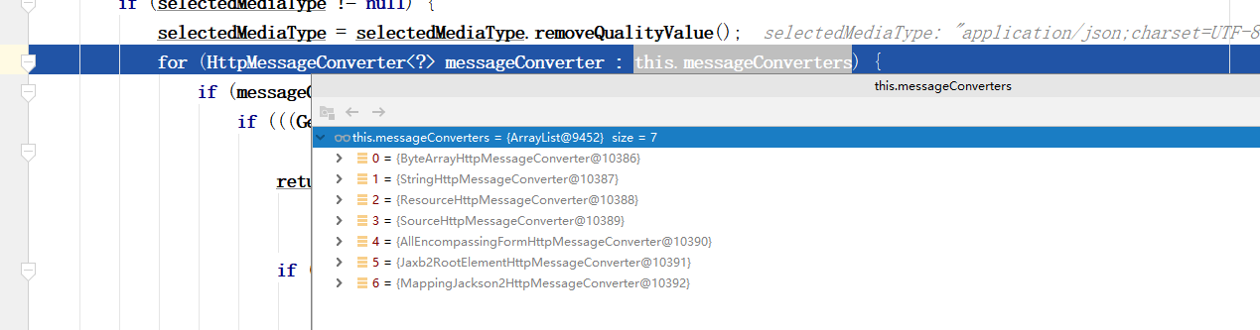

MappingJackson2HttpMessageConverter结构图，@responsebody利用这种转换器

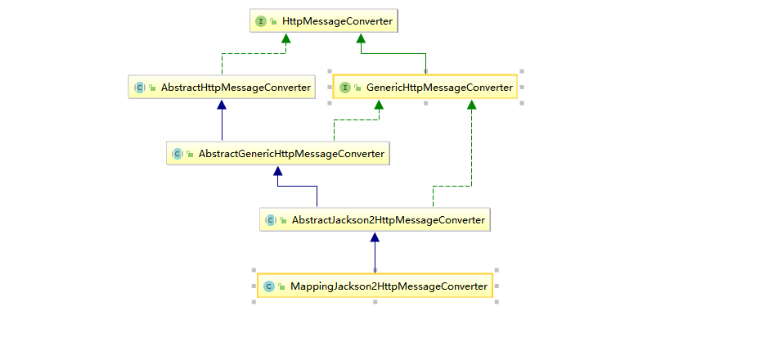

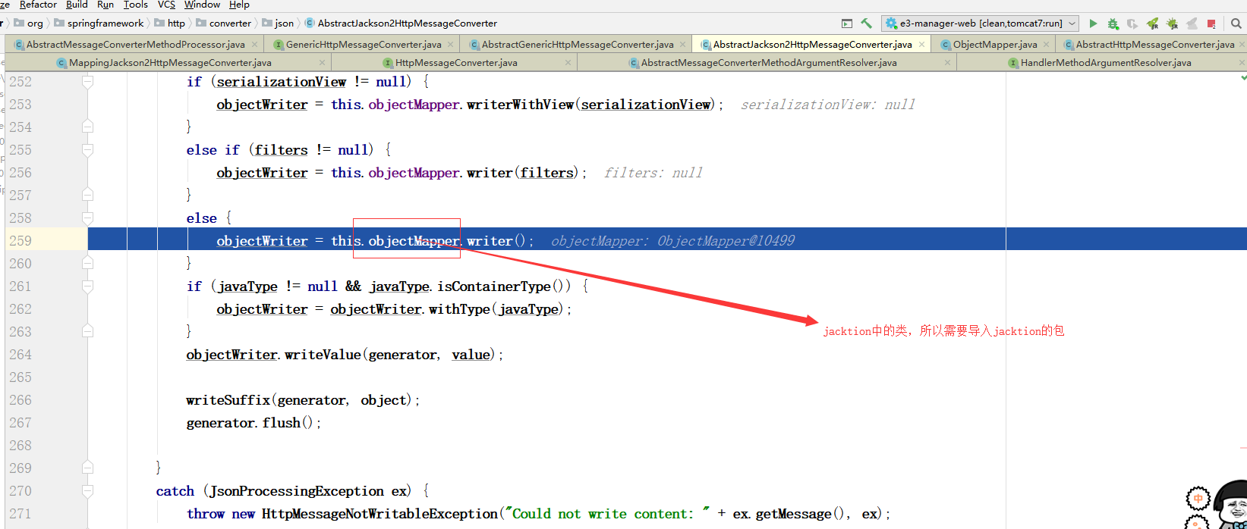

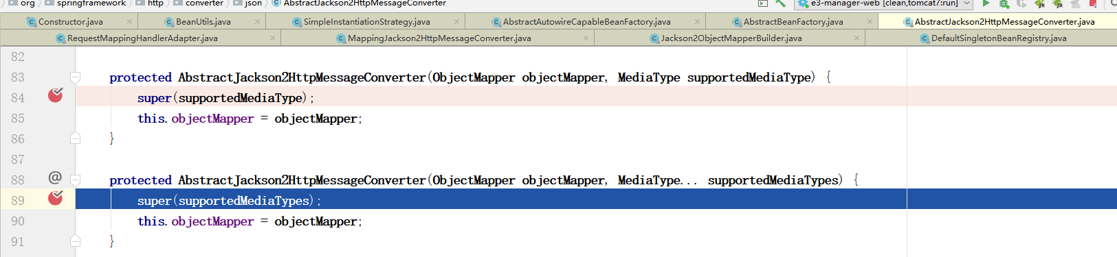

添加解析器

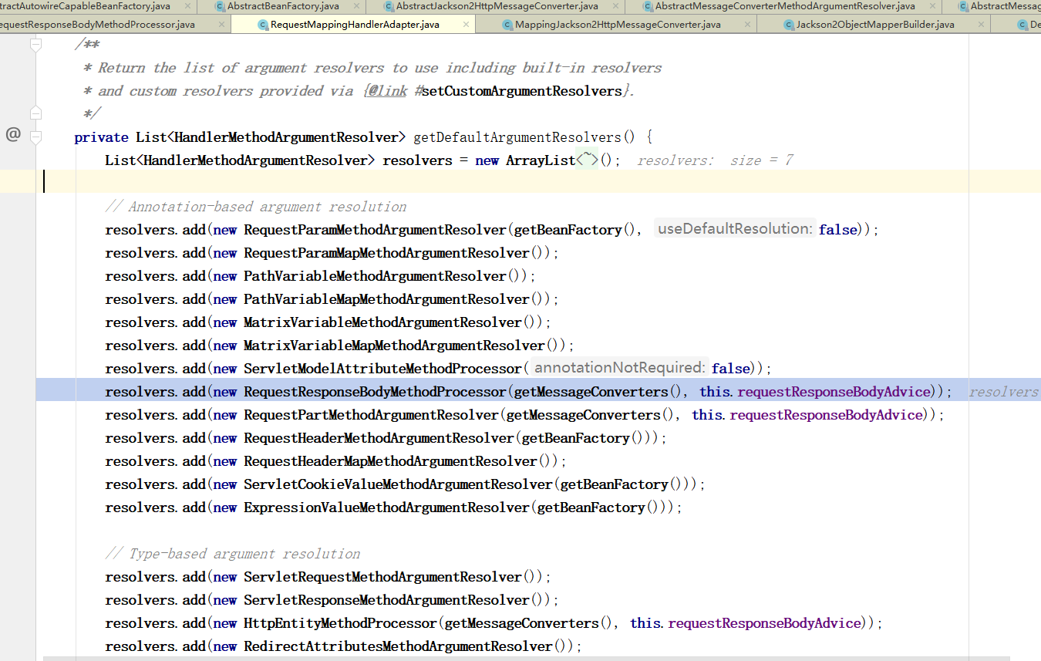

## 处理器适配器的结构

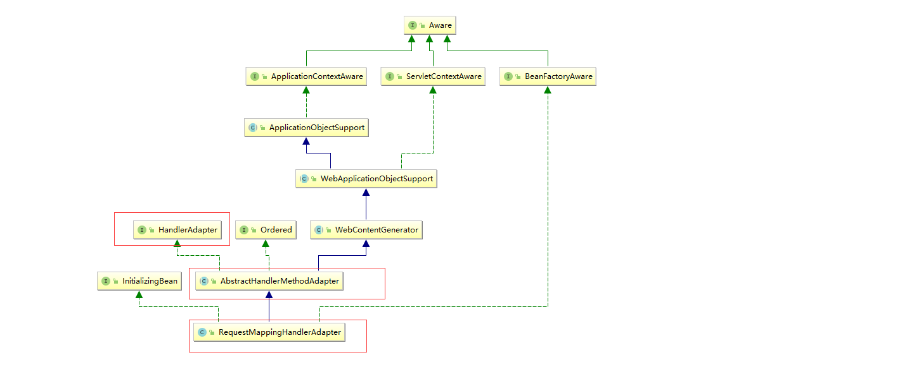

# For循环判断有或者没有

添加购物车的时候，需要判断商品有没有添加到购物车中，需要循环列表，可以定义一个flag=false，如果有flag=true